МІНІСТЕРСТВО ОХОРОНИ ЗДОРОВ’Я УКРАЇНИ
ХАРКІВСЬКИЙ НАЦІОНАЛЬНИЙ МЕДИЧНИЙ УНІВЕРСИТЕТ

Кваліфікаційна наукова праця
на правах рукопису

ЗАМЯТІН ДЕНИС ПЕТРОВИЧ

УДК: 616.12-001.31-07-089-035

ДИСЕРТАЦІЯ

ОПТИМІЗАЦІЯ ДІАГНОСТИЧНОЇ ТА ХІРУРГІЧНОЇ ТАКТИКИ У ПОСТРАЖДАЛИХ З УШКОДЖЕННЯМИ СЕРЦЯ, ЩО СУПРОВОДЖУЮТЬСЯ ЙОГО КОНТУЗІЄЮ
(клініко-експериментальне дослідження)

14.01.03 – хірургія
222 – медицина

Подається на здобуття наукового ступеня кандидата медичних наук

Дисертація містить результати власних досліджень. Використання ідей, результатів і текстів інших авторів мають посилання на відповідне джерело.
_______________Замятін Д. П.

Науковий керівник:
Бойко Валерій Володимирович,

член-кореспондент НАМН України,

доктор медичних наук, професор

Харків – 2018
АНОТАЦІЯ

Замятін Д.П. Оптимізація діагностичної та хірургічної тактики у постраждалих з ушкодженнями серця, що супроводжуються його контузією
(клініко-експериментальне дослідження) – Кваліфікаційна наукова праця на правах рукопису.
Дисертація на здобуття наукового ступеня кандидата медичних наук за спеціальністю 14.01.03 – хірургія (222 – Медицина). – Харківський національний медичний університет МОЗ України, Харків, 2018.
Дисертація присвячена проблемі підвищення ефективності діагностики й хірургічного лікування постраждалих з ушкодженнями серця, що супроводжуються його контузією, на основі оптимізації діагностичної й хірургічної тактики.
На основі комплексного клініко-експериментального дослідження й аналізу причинно-наслідкових чинників контузійних ушкоджень серця запропоновано ряд етіопатогенетичних напрямків діагностики та хірургічного лікування постраждалих із зазначеними ушкодженнями. Виявлено особливості клінічної картини в постраждалих з контузійними ушкодженнями серця, а також конкретизовано електрокардіографічні зміни, характерні для контузії серця. Розроблено й упроваджено в клініку експрес-методи ЕКГ-діагностики з використанням сучасних комп'ютерних методик. За результатами дослідження створено шкалу клінічної діагностики, що дозволяє об'єктивізувати діагностику контузії серця й прогнозувати її результат за допомогою бальної оцінки ранніх ознак дисфункції міокарда.
Для морфологічної діагностики контузії серця вперше запропоновано гістохімічну методику визначення сумарного та внутрішньоклітинного вмісту електролітів у міокарді шлуночків, а також зниження мембранного потенціалу й ультраструктурних змін мітохондрій і міофібрилярного апарату кардіоміоцитів.
В експерименті вивчено можливості здійснення комплексу діагностичних заходів при відтворенні на моделі контузії серця з проведенням аналізу ЕКГ, порушень серцевого ритму, вивчення морфогенезу й ультраструктурних змін у міокарді лабораторних тварин. У клініці розроблено спосіб визначення тяжкості контузії серця і встановлено, що в підгрупі постраждалих до 40 років з контузією серця, які не мають в анамнезі ознак кардіальної патології, підвищення рівня тропоніну I відзначено в 100,0% випадків. При цьому встановлені такі ступені: легкий – при значеннях тропоніну I менше 0,010 нг/мл; середній – від 0,010-0,0260 нг/мл; тяжкий – в інтервалі 0,0260-9,850 нг/мл у плазмі крові, що дозволяє рекомендувати тропонін I у якості основного високоспецифічного кардіомаркера для верифікації діагнозу контузії серця.
У роботі представлено алгоритм лікувально-діагностичної тактики й удосконалено систему прогнозування результатів при контузійних ушкодженнях серця, що дозволяє виділити й систематизувати таких постраждалих у клінічні групи з однотипністю вирішення тактичних завдань і дає можливість застосувати диференційований підхід до хірургічного лікування різних видів контузій серця. Ці положення мають важливе наукове значення при визначенні прогнозу перебігу та потенційної небезпеки виникнення несприятливих наслідків у постраждалих із контузіями серця.
Аналіз результатів проведеного дослідження й порівняльних результатів різних методик лікування дозволив визначити групи постраждалих для проведення традиційного лікування, «відкритих» хірургічних утручань і можливостей застосування в клінічній практиці мініінвазивних технологій з використанням відеоторакоскопічних утручань. Мініінвазивний метод відеоторакоскопії, виконаної в перші години після надходження постраждалого з контузією серця в клініку, дозволяє первинно виявити травматичні ушкодження, наявність точного обсягу гемоперикарда й гемотораксу й прийняти обґрунтоване рішення щодо вибору подальшої хірургічної тактики. Проведення ранньої відеоторакоскопії дає можливість діагностувати післятравматичні ушкодження внутрішньогрудних органів, плевральні ускладнення травми грудей, зробити їх ендоскопічну корекцію, а також здійснити профілактику можливих ускладнень, що не обтяжує при цьому стан постраждалого. Застосування в клініці ранніх відеоторакоскопічних утручань дозволяє істотно скоротити терміни госпітального етапу лікування й досягти задовільних функціональних результатів у післяопераційному періоді.
Ключові слова: ушкодження серця, що супроводжуються його контузією, тропонін I, ушкодження внутрішньосерцевих структур.

SUMMARY
Zamyatin D.P. Optimization of diagnostic and surgical tactics in victims with heart injuries, accompanied by its contusion (clinical and experimental research) - Qualifying scientific work on the rights of the manuscript.
Dissertation for the degree of candidate of medical sciences in specialty 14.01.03 "Surgery" (222 – Medicine). – Kharkiv National Medical University, Ministry of Health of Ukraine, Kharkiv, 2018.
The dissertation is devoted to the problem of increasing the efficiency of diagnosis and surgical care to the victims with heart damage, accompanied by its contusion, on the basis of optimization of diagnostic and surgical tactics.
On the basis of complex clinical and experimental study and analysis of cause and effect factors of contusive heart damage, a number of etiopathogenetic directions of diagnosis and surgical treatment of victims with specified injuries are proposed.
Peculiarities of the clinical picture in patients with contusive heart damage were revealed, as well as the electrocardiographic changes, characteristic for cardiac contusions, were specified. Express methods of ECG-diagnostics were developed and introduced in the clinic using modern computer methods. According to the results of the study, a scale of clinical diagnosis was created, which allows to objectify the diagnosis of cardiac contusions and predict its result by means of a scoring assessment of early signs of myocardial dysfunction.
For the morphological diagnosis of cardiac contusions, for the first time, a histochemical method for determining the total and intracellular content of electrolytes in the ventricular myocardium, as well as reduction of the membrane potential and ultrastructural changes of mitochondria and myofibrillary cardiomyocytes are proposed.
In the experiment, the possibilities of implementing a set of diagnostic measures during reproduction on the model of cardiac contusion with the analysis of ECG, cardiac rhythm disturbances, morphogenesis study and ultrastructural changes in the myocardium of laboratory animals were studied. The clinic developed a method for determining the severity of cardiac contusions and found that in the subgroup of victims of up to 40 years with cardiac contusions, which do not have a history of cardiac pathology, elevation of troponin I is noted in 100.0% of cases. In this case, the following degrees are established: light - at values of troponin I less than 0,010 ng / ml; the average - from 0.010-0.0260 ng / ml; difficult - in the range of 0,0260-9,850 ng / ml in blood plasma, which allows him to recommend it as the main high-level cardiomarker for verifying the diagnosis of cardiac contusions.
In the researche presents the algorithm of therapeutic diagnostic tactics and improves the system of prediction of results in case of contusive heart lesions, which allows to isolate and systematize such victims in clinical groups with the same type of solution of tactical tasks and gives the opportunity to apply a differentiated approach to the surgical treatment of various types of cardiac contusions. These provisions have great scientific significance in determining the prognosis of the course and the potential risk of adverse effects in patients with cardiac contusions.
The analysis of the results of the study and the comparative results of various methods of treatment allowed to identify the groups of victims for the traditional treatment, "open" surgical interventions and the possibilities of using in the clinical practice of minimally invasive technologies using videothoracoscopic interventions. The minimally invasive method of videothoracoscopy, performed in the first hours after receiving the victim with cardiac contusions in the clinic, can first detect traumatic injuries, the presence of the exact volume of hemopericardium and hemothorax and make a well-founded decision on the choice of further surgical tactics. Carrying out early videothoracoscopy makes it possible to diagnose post-traumatic lesions of intrathoracic organs, pleural complications of breast trauma, make their endoscopic correction, as well as to prevent the possible complications that do not aggravate the condition of the victim. The use of early videothoracoscopic interventions in the clinic can significantly reduce the timing of the hospital phase of treatment and achieve satisfactory functional outcomes in the postoperative period.
Keywords: damage of the heart, accompanied by its contusion, troponin I, damage of intracardiac structures.

Список публікацій здобувача
- Замятин Д.П. Анализ тяжелых механических повреждений у пострадавших с травматической болезнью / В.В. Бойко, П.Н. Замятин, И.З. Яковцов, Е.Н. Крутько, В.Н. Лыхман, Д.П. Замятин // Експериментальна і клінічна медицина. – 2011. - № 4 (53). – С. 143-146.
- Замятин Д.П. Наш досвід надання спеціалізованої хірургічної допомоги при ушкодженнях серця / В.В. Бойко, П.М. Замятін, І.В. Полівенок, О.В. Бучнєва, Д.П. Замятін // Журнал національної академії медичних наук України, 2015, Том 21, № 3-4. – С. 299-305.
- Замятин Д.П. Использование современных технологий при хирургическом лечении минно-взрывной и огнестрельной травмы сердца и перикарда / В.В. Бойко, П.Н. Замятин И.В. Поливенок, О.В. Бучнева, Д.П. Замятин // Харківська хірургічна школа. – 2016. - № 3(78). – С. 102-110.
- Замятин Д.П. Хірургія серцевих ушкоджень / В.В. Бойко, Д.П. Замятін, П.М. Замятін // Клінічна та експериментальна патологія. - 2017. - №2 (60). Ч.2 – С. 3-7.
- Замятін Д.П. Особливості ранньої клініко-інструментальної діагностики травматичних ушкоджень внутрішньосерцевих структур / Д.П. Замятін // Клінічна та експериментальна патологія. - 2017. - №2 (60). Ч.2 – С. 19-22.
- Замятин Д.П. Сучасна доктрина хірургії ушкоджень внутрішньосерцевих структур / Д.П. Замятін // Харківська хірургічна школа. – 2017. - № 1(82). – С. 138-144.
- Замятин Д.П. Значение электрокардиографии для верификации контузионного повреждения сердца / Д. Замятин // Клінічна хірургія. – 2017. - №5 (901) – С. 29-32.
- Замятин Д.П. Экспериментальное моделирование контузий сердца / Д. Замятин // Клінічна анатомія та оперативна хірургія. – 2017. – Т.16, №2. – С. 45-51
- Замятин Д.П. Морфо-функциональные и ультраструктурные изменения кардиомиоцитов при экспериментальном моделировании контузии сердца / Д.П. Замятин, В.П. Невзоров, О.Ф. Невзорова // Клінічна анатомія та оперативна хірургія. – 2017. – Т.16, №3. – С. 37-43
- Zamiatin D. The analysis of and mortality risks level as a result of road accident in regions of the Central and Eastern Europe / V. Boyko, N. Dubrovina, P. Zamiatin, R. Gerrard, A. Gurov, S. Sushkov, V. Lazirskiy, Y. Ivanova, D. Zamiatin // International Journal of managerial studies and research. – 2015. – vol. 3, issue 8. – P. 85-94.
- Замятин Д.П. Обнаружение и нормирование параметрических изменений в случайных сигналах биомедицинской информации при химических и механических воздействиях на биологические структуры / Р.В. Стецишин, Д.П. Замятин, О.Ю. Кропачек, Р.П. Мигущенко // Scientific Journal “ScienceRise”. – 2015. – Vol. 12/2 (17). – Р. 27-31.
- Замятин Д.П. Морфологическая оценка изменений волокон различных отделов миокарда при экспериментальном моделировании ушиба сердца / Д.П. Замятин // Modern problems and prospects of clinical medicine, healthcvare and pharmacy development. Monograph. – Publishing house WSZiA. – Opole, 2014. – P. 85-91.
- Замятин Д. Клинические особенности торакоабдоминальных ранений / В. Бойко, П. Замятин, А. Демченко, Д. Замятин // Spatial aspects of socio-economic systems development: the economy, education and health care. Monograph. Opole: The Academy of Management and Administration in Opole, Poland, 2015. – P. 228- 233.
- Замятин Д. Особенности функции внешнего дыхания у пострадавших с контузионными повреждениями сердца при закрытой травме груди / В. Бойко, П. Замятин, В. Хащина, Д. Замятин // Spatial aspects of socio-economic systems development: the economy, education and health care. Monograph. Opole: The Academy of Management and Administration in Opole, Poland, 2015. – P. 280-284.
- Zamiatin D. Application of statistical methods for the survival analysis for the efficiency evaluation of resuscitation measures for the injured with complicated multiple trauma / V. Boyko, Р. Zamiatin, N. Dubrovina, D. Zamiatin // Biomedical Statistics and Informatics. – 2017. - № 2 (4). – Р. 111-116.
- Zamiatin D. Prediction of Outcomes in Victims with Severe Trauma by Statistical Models / J. Šteňo, V. Boyko, P. Zamiatin, N. Dubrovina, R. Gerrard, P. Labas, O. Gurov, O. Кozyreva, D. Hladkykh, Y. Тkachenko, D. Zamiatin, V. Вorodina // Journal of Biometrics & Biostatistics. – 2017. – Vol. 8. - Issue 4.
- Zamiatin D. Road safety issues: RTA death and injury rates in the countries of Central and Eastern Europe / V. Boyko, P. Zamiatin, P. Labas, S. Filip, N. Dubrovina, D. Zamiatin // Public administration and regional development. – School of economics and management of public administration. - Verejna sprava a regional rozvoj. – Vysoka skola ekonomie a manazmentu verejnej spravy v Bratislave. – 2 december 2013. – rocnik IX, N 2, volume IX. - Р. 133-142.
- Замятин Д. Выбор лечебной тактики при минно-взрывной травме сердца и перикарда / В. Бойко, Д. Замятин, Ю. Скибо, Д. Васильев, П. Замятин // Collection of materials of the 5nd International scientific conference “Problems and prospects of territories socio-economic development”. – 2016. – Opole, Poland. – P. 206.
- Zamiatin D. Innovative solutions in the world of measurement technology by developing piezoelectric vibration transmitter / V. Boyko, E. Sokol, P. Zamiatin, P. Shapov, R. Migushchenko, O. Kropachek, D. Zamiatin // Information and technologies in the development of socio-economic systems. Series of monographs Faculty of Architecture, Civil Engineering and Applied Arts Katowice School of Technology Monograph 6, 2016. - Part. 4. - Р. 226-231.
- Замятин Д.П. Використання сучасних технологій при хирургічному лікуванні мінно-вибухової та вогнепальної травми серця і перикарда / Д.П. Замятин // Зб. тез XIII Міжнародної наукової конф. студентів та молодих вчених «Актуальні питання сучасної медицини». – 14-15 квітня 2016, Харків. – С. 38.
- Замятин Д.П. Клінічне використання способу хірургічного лікування поранень серця, які супроводжуються шоком / Д.П. Замятин // Матеріали науково-практичної конференції молодих вчених з міжнародною участю «Медицина XXI століття». – 24 листопада 2016, Харків. – С. 44-45.
- Zamiatin D. Surgery of heart injuries. The features of modern doctrine / P. Labash, V. Boyko, P. Zamiatin, І. Polivenoк, О. Вuchnevа, D. Zamiatin. - Bratislava – Kharkiv, publisher Komensky University in Bratislava, 2017. - 248 р.
- Замятин Д. Порушення електрофізіологічних характеристик міокарда при ушкодженнях серця / П. Лабаш, В. Бойко, Д. Замятин, П. Замятин, Н. Дубровина, О. Олефір, І. Гуйван, О. Крилова // Зб. матеріалів науково-практичної конференції з міжнародною участю. 1-й Буковинський форум, 2017. – Чернівці-Харків. – С. 58-62
- Zamiatin D.Р. Evaluation of the quality of health care services and behavioral model of health care consumers in Ukraine / V.V. Boyko, P.N. Zamyatin, N.A. Dubrovina, D.P. Zamyatin, Yu.A. Chorna // Zbornik referatov z medzinarodnej vedeckej konferencie konanej v Bratislave “Pacient v zdravotnom systeme a v spolocnosti”. – 2014. – Bratislava, Slovakia. – P. 18-34.
- Zamiatin D. Key Risk оf Injury аnd Death from Road Accidents On Different Countries Example / V. Boyko, P. Zamiatin, A. Gurov, S. Philip, N. Dubrovina, D. Zamiatin, N. Galenko, M. Kruglova // Natural Science Reading/ - May 19-22, 2016, Bratislava. – P. 78-81.
- Zamiatin D. The Analysis of Injury аnd Mortality Dynamics іn Road Accidents іn Region оf The Central аnd Eastern Europe / V. Boyko, N. Dubrovina, P. Zamiatin, S. Filip, A. Gurov, T. Nestorenko, D. Zamiatin // Sbornı́k Conference Proceedings 9th International Scientific Conference «Regions Safety», June 2016, Brno. – P. 52-61.
- Zamiatin D. The Character Features оf Fatal Traumas іn Road Accidents іn Kharkov Region / V. Boyko, A. Gurov, P. Zamiatin, N. Dubrovina, D. Zamiatin // Sbornı́k Conference Proceedings 9th International Scientific Conference « Regions Safety», June 2016, Brno. – P. 62-63.
- Пат. №109592, UA, МПК А61В 17/00. Спосіб лікування поранень серця, які супроводжуються шоком / Замятін Д.П., Бойко В. В., Замятін П.М.; заявник та патентовласник Харківський національний медичний університет (UA). – № u201602570; заявлено 16.03.2016; опубліковано 25.08.2016. – Бюл. 16.
- Пат. №122742, UA, МПК G01 H 11/08. П`єзоелектричний вимірювальний перетворювач механічної вібрації / Сокол Е.И., Щапов П.Ф., Мигущенко Р.П., Бойко В.В., Замятін П.М., Кропачек О.Ю., Коржов І.М., Замятін Д.П., Стецишин Р.В.; заявник та патентовласник НТУ «ХПИ» (UA). – № u201707561; заявлено 17.07.2017; опубліковано 25.01.2018. – Бюл. 2.

ЗМІСТ
СПИСОК УМОВНИХ СКОРОЧЕНЬ 13
ВСТУП 14
РОЗДІЛ 1 СУЧАСНИЙ СТАН ПРОБЛЕМИ ДІАГНОСТИКИ І ХІРУРГІЧНОЇ ТАКТИКИ У ПОСТРАЖДАЛИХ ІЗ ЗАКРИТИМИ ТА ВИБУХОВИМИ УШКОДЖЕННЯМИ СЕРЦЯ, ЩО СУПРОВОДЖУЮТЬСЯ ЙОГО КОНТУЗІЄЮ (літературний огляд) 22
1.1 Історичні аспекти діагностики, хірургічного лікування та експериментальних досліджень ушкоджень серця 22
1.2 Класифікація, характер, механо- і травматогенез ушкоджень серця при травмі грудної клітки 25
1.3 Сучасні аспекти досліджень із вивчення несприятливих виходів ушкоджень серця, що супроводжуються його контузією 29
1.4 Клінічна картина й сучасні можливості діагностики ушкоджень серця 32
1.5 Сучасні принципи й підходи до хірургічного лікування, реанімаційно-анестезіологічного забезпечення та інтенсивної терапії постраждалих з контузіями серця 38
РОЗДІЛ 2 МАТЕРІАЛИ Й МЕТОДИ ДОСЛІДЖЕННЯ 42
2.1 Матеріали досліджень……………………………………………………….42
2.1.1. Клінічні дослідження 44
2.1.2. Експериментальні дослідження 47
2.2 Методи клінічних та експериментальних досліджень 49
2.3 Методи статистичної обробки………………………………………………53
РОЗДІЛ 3 РЕТРОСПЕКТИВНИЙ АНАЛІЗ НЕСПРИЯТЛИВИХ ВИХОДІВ КОНТУЗІЙНИХ УШКОДЖЕНЬ СЕРЦЯ ПРИ ТРАВМІ ГРУДЕЙ…………...54
3.1 Дослідження діагностичної значущості патоморфологічних змін міокарду та внутрішньосерцевих структур у постраждалих, які померли 54
3.2 Порівняльний аналіз результатів вивчення патоморфологічних змін у померлих із досліджуваних підгруп 58
РОЗДІЛ 4 ЕКСПЕРИМЕНТАЛЬНЕ МОДЕЛЮВАННЯ КОНТУЗІЙНИХ УШКОДЖЕНЬ СЕРЦЯ 66
4.1 Оцінка аритмічних порушень при моделюванні контузії серця в експерименті 70
4.2 Оцінка змін вмісту електролітів у міокарді при моделюванні контузії серця в лабораторних тварин ..80
4.3 Морфо-функціональні та ультраструктурні зміни кардіоміоцитів при експериментальному моделюванні контузії серця ……………………………81
РОЗДІЛ 5 ДІАГНОСТИЧНІ ОСОБЛИВОСТІ УШКОДЖЕНЬ СЕРЦЯ, ЩО СУПРОВОДЖУЮТЬСЯ ЙОГО КОНТУЗІЄЮ 91
5.1 Особливості комплексної клініко-інструментальної діагностики контузійних ушкоджень серця 91
5.2 Зміни активності кардіоспецифічних ферментів сироватки крові в постраждалих з контузійними ушкодженнями серця 107
5.3 Розробка алгоритму діагностичної й хірургічної тактики при контузійних ушкодженнях серця 114
РОЗДІЛ 6 ВИБІР ХІРУРГІЧНОЇ ТАКТИКИ У ПОСТРАЖДАЛИХ З УШКОДЖЕННЯМИ СЕРЦЯ, ЩО СУПРОВОДЖУЮТЬСЯ ЙОГО КОНТУЗІЄЮ 118
6.1 Особливості діагностичної та хірургічної тактики при травматичних ушкодженнях внутрішньосерцевих структур …………..............................120
6.2 Результати хірургічного лікування ушкоджень внутрішньосерцевих структур 124
АНАЛІЗ ТА УЗАГАЛЬНЕННЯ ОТРИМАНИХ РЕЗУЛЬТАТІВ 139
ВИСНОВКИ 157
ПРАКТИЧНІ РЕКОМЕНДАЦІЇ 159
СПИСОК ВИКОРИСТАНИХ ДЖЕРЕЛ 160
ДОДАТКИ 179

СПИСОК УМОВНИХ СКОРОЧЕНЬ

АТ - артеріальний тиск
АФД - анатомо-функціональна ділянка
ВСС - внутрішньосерцеві структури
ЕКГ - електрокардіографія
ЕхоКС - ехокардіоскопія
ІТТ - інфузійно-трансфузійна терапія
ІХС - ішемічна хвороба серця
КФК - креатинфосфокіназа
КФК-МВ - ізофермент MB креатинфосфокінази
КУС - контузійне ушкодження серця
ЛП - ліве передсердя
ЛШ - лівий шлуночок
ПП - праве передсердя
ПШ - правий шлуночок
ПШС - провідні шляхи серця
СМЕ - судово-медична експертиза
ССС - серцево-судинна система
ТЕ Ехо КС - трансезофагеальна екокардіоскопія
Тн І - тропонін І
Тн Т - тропонін Т
ТХ - травматична хвороба
УЗД - ультразвукове дослідження
ЦВТ - центральний венозний тиск
ЧДР - частота дихальних рухів
ЧСС - частота серцевих скорочень
ШК - штучний кровообіг

ВСТУП

Актуальність теми
Тяжка торакальна травма, як і раніше, продовжує залишатися важливою проблемою сучасного людства [2, 17, 66, 87, 104, 127].

За даними ВООЗ у всіх індустріально розвинених країнах світу травми грудей є основною причиною смертності та інвалідізації населення у віці 35-45 років, тобто в період найбільш активної трудової діяльності [85]. У світі щорічно в автокатастрофах гинуть більше 200 тисяч людей, переважно чоловіків [11]. В Україні за даними статистики у 2017 році постраждалі із торакальною травмою склали 2,14 на 10000 населення [14, 45].
При таких видах травм існує високий ризик виникнення контузійних ушкоджень серця (КУС), які істотно обтяжують перебіг травматичної хвороби. За даними різних авторів частота контузій серця, що виявляються клінічно, варіює від 1,7 до 76,2 % випадків [71, 128, 132]. Деякі автори вказують, що тяжкі ушкодження грудей у 82,1-89,6% випадків супроводжуються контузією серця [101, 117].
Серце – це орган грудної клітки, що найбільше травмується й має найвищий показник летальності, який сягає 80-90,0 % [5, 123, 133].
Найчастішою органічною клініко-морфологічною формою травми органу, що становить до 76,0 % усіх його ушкоджень, є саме контузія серця [42, 93, 162]. Контузія серця частіше виникає у випадках закритої травми грудної клітки при дорожньо-транспортних пригодах, випадках падіння з висоти, ударах тупими предметами з обмеженою локальною поверхнею, а також при вибуховій травмі [37, 43, 45, 61, 83]. За даними різних авторів частота КУС, що виявляються клінічно, варіює від незначних часток відсотка до 76,2% випадків [50, 60, 81].
Існуюча суперечливість представлених даних зумовлена як недосконалістю ранньої об'єктивної діагностики даного виду травми, так і неоднорідністю обстежуваних груп постраждалих і, отже, несвоєчасністю й неадекватністю деяких лікувальних заходів. У клінічній практиці настороженість лікарів щодо можливості ушкодження серця при поєднаній травмі сьогодні далека від бажаного. Відповідно сам діагноз контузії серця ставиться в першу добу також нечасто – від 7,8% до 31,3% [57, 118], хоча саме в цей період гине в середньому до 47,7-57,2 % постраждалих [86, 90].
Таким чином, найважливішим моментом під час надання спеціалізованої хірургічної допомоги постраждалим цього контингенту є своєчасне розпізнавання КУС, що особливо складно при тяжких травмах грудей, коли ознаки контузії серця завуальовані переважаючою клінічною картиною ушкоджень інших анатомо-функціональних ділянок, які супроводжуються шоком.
Сучасний стан проблеми характеризується невирішеністю питань і недостатнім відображенням у літературі даних про специфіку ранньої діагностики та хірургічного лікування постраждалих з контузіями серця, недосконалістю схем раціональної лікувально-діагностичної тактики.
Незважаючи на опубліковані останнім часом монографії [40, 41, 49, 119, 120, 121, 147] і дисертаційні роботи [7, 9, 27, 37, 42, 56], у яких сформульовані основні положення даної проблеми, ряд важливих аспектів діагностики та хірургічного лікування КУС серця залишається невирішеним або вирішеним частково, оскільки роботи мають принципово описовий характер і лише частково розкривають особливості діагностичної та хірургічної тактики.
Не до кінця висвітлені особливості діагностики в залежності від характеру й ступеня тяжкості порушень, а також принципи створення алгоритму лікувально-діагностичної тактики у відповідності до сучасного рівня розвитку доктрини хірургії ушкоджень.
Необхідні подальші дослідження клінічних особливостей і вибір морфо-функціональних критеріїв контузій серця, що дозволить створити алгоритм лікувально-діагностичної тактики.
Ми вважаємо, що поліпшення результатів діагностики й хірургічного лікування контузій серця може бути досягнуто лише при комплексному, об'єктивно обгрунтованому підході до вибору лікувально-діагностичної тактики, орієнтованої на клініко-інструментальні, клініко-лабораторні, морфо-функціональні та ультраструктурні особливості даної категорії постраждалих.
Актуальність цього дослідження зумовлена фізіологічними, патогенетичними й клінічними проблемами, вирішення яких певною мірою дозволить поліпшити результати діагностики й хірургічного лікування постраждалих з ушкодженнями серця, що супроводжуються його контузією.
Усе це послужило підставою для проведення даного дослідження.
Зв'язок роботи з науковими програмами, планами, темами Дисертаційна робота виконана відповідно до плану НДР Харківського національного медичного університету (ХНМУ) «Розробка сучасних методів хірургічного лікування і профілактики ускладнень захворювань і травм органів грудної клітки і черевної порожнини» (держ. реєстраційний № 0110U000649), а також є фрагментом НДР ДУ «Інститут загальної та невідкладної хірургії ім. В.Т. Зайцева НАМН України» «Розробити диференційовану лікувально-діагностичну тактику та профілактичні засоби у постраждалих з тяжкою травмою органів грудної порожнини» (держ. реєстраційний № 0111U002253).
Мета роботи: підвищити ефективність діагностики та хірургічної допомоги постраждалим з ушкодженнями серця, що супроводжуються його контузією, на основі оптимізації діагностичної й хірургічної тактики.
Завдання дослідження:
1. Вивчити клініко-епідеміологічні аспекти контузійних ушкоджень серця з урахуванням причин, механо- і травматогенеза і встановити їх відносну кількість, структуру, нозологічні форми за матеріалами клініки.
2. Створити експериментальну модель контузії серця для подальшого вивчення порушень ритму серця, морфогенезу й ультраструктурних змін кардіоміоцитів у лабораторних тварин.
3. Встановити специфічність тропоніну І як основного біохімічного кардіомаркера міокардіального ушкодження з подальшою розробкою способу визначення ступеня тяжкості та ймовірної наявності контузії серця.
4. На підставі зіставлення клінічних, клініко-інструментальних і клініко-лабораторних даних виявити найбільш інформативні ознаки, розробити алгоритм лікувально-діагностичної тактики та оцінити його вплив на результати лікування постраждалих з контузійними ушкодженнями серця.
5. Обгрунтувати необхідність включення відеоторакоскопії до комплексної діагностичної програми й розкрити ії можливості в діагностиці закритої та вибухової травми серця.
6. Розробити та опрацювати результати застосування запропонованої хірургічної тактики із використанням розроблених способів у комплексі лікувально-діагностичних заходів серед постраждалих з контузійними ушкодженнями серця.
Об`єкт дослідження: ушкодження серця, що супроводжуються його контузією, у постраждалих із травмою грудей.
Предмет дослідження: параметри серцевого ритму, морфо-функціональні та ультраструктурні зміни в міокарді постраждалих з контузіями серця при ушкодженнях грудей до- і після застосування запропонованої хірургічної тактики.
Наукова новизна
Доповнено наукові дані про особливості клінічної картини в постраждалих з КУС, а також конкретизовано електрокардіографічні зміни, характерні для раннього післятравматичного періоду контузії серця. Розроблено і впроваджено в клініку експрес-методи ЕКГ з використанням сучасних комп'ютерних методик.
Для морфологічного підтвердження контузії серця після експериментального моделювання запропоновано гістохімічну методику визначення сумарного та внутрішньоклітинного вмісту електролітів у міокарді шлуночків, а також зниження мембранного потенціалу й ультраструктурних змін мітохондрій і міофібрилярного апарату кардіоміоцитів.
Уточнено наукові дані про визначення тяжкості контузії серця і встановлено, що в підгрупі постраждалих до 40 років з контузією серця, які не мають в анамнезі ознак кардіальної патології, підвищення рівня тропоніну I (Тн І) відзначено в 100,0 % випадків, що дозволяє рекомендувати Тн І в якості основного високоспецифічного кардіомаркера для верифікації діагнозу контузії серця.
За результатами дослідження створено шкалу клінічної діагностики, що дозволяє об'єктивізувати розпізнавання контузії серця й прогнозувати її подальший перебіг за допомогою бальної оцінки ранніх ознак дисфункції міокарду.
Сформульовано й обгрунтовано показання до проведення відеоторакоскопії при закритій торакальній та вибуховій травмі грудей. Результати дослідження дозволили довести високу інформативність відеоторакоскопії в діагностиці таких ушкоджень, а також доцільність ії використання для визначення показань до торакотомій. Доведено необхідність розробки й створення алгоритму лікувально-діагностичної тактики із використанням відеоторакоскопії в умовах загальнохірургічного стаціонару.
Практична значимість отриманих результатів
Розроблено спосіб лікування ушкоджень серця, що супроводжуються шоком (Патент України 109592 від 25.08.2016), за допомогою якого здійснюється хірургічна корекція внутрішньосерцевих ушкоджень у супроводі допоміжного штучного кровообігу (ШК), завдяки якому забезпечується підвищення ефективності й безпеки лікування до стабілізації гемодинаміки, порушень киснево-транспортної функції аж до компенсації розвитку органної ішемії й синдрому поліорганної дисфункції.
Розроблено спосіб контролю та ідентифікації кардіодинамічних порушень, пов'язаних з контузією серця, а також математичну модель процедури статистичного перетворення випадкового нестаціонарного сигналу на основі створеного пристрою – п'єзоелектричного вимірювального перетворювача механічної вібрації (Патент України 122742 від 25.01.2018).
Дані морфологічного дослідження міокарда дозволили уточнити морфо-функціональні зміни, які відіграють важливу роль у механізмах розвитку гострої скорочувальної недостатності міокарда при контузіях серця.
Розроблено алгоритм лікувально-діагностичної тактики в постраждалих з контузіями серця й вдосконалено систему прогнозування результатів при цьому, що дозволяє виділити й систематизувати таких постраждалих за клінічними групами з однотипністю вирішення тактичних завдань. Це має важливе наукове значення для визначення прогнозу та розвитку несприятливих наслідків при контузіях серця.
Визначено необхідність використання відеоторакоскопії при підозрі на ушкодження серця або внутрішньоплевральну кровотечу з урахуванням стану тяжкості постраждалого й даних комплексної діагностики та обрунтовано тактику щодо виявлення й усунення ушкоджень при закритій та вибуховій травмі серця. Доведено, що мініінвазивний метод відеоторакоскопії, виконаної в перші години після надходження постраждалого з контузією серця в клініку, дозволяє прийняти обґрунтоване рішення щодо вибору подальшої хірургічної тактики, здійснити профілактику можливих ускладнень, не обтяжуючи при цьому стан постраждалого, істотно скоротити терміни госпітального етапу лікування та досягти задовільних функціональних результатів у післяопераційному періоді.
Теоретичні положення дисертації та практичні рекомендації за результатами досліджень упроваджені й використовуються в навчальному процесі та лікувальній практиці кафедр хірургії №1 і №2 ХНМУ, відділення невідкладної хірургії, травматичного шоку, військової хірургії з хірургією надзвичайних ситуацій ДУ «ІЗНХ ім. В.Т. Зайцева НАМН України», відділень політравми ХМКЛШНМД ім. проф. О.І. Мєщанінова й військово-медичного клінічного центру Північного регіону МО України.
Особистий внесок автора
Ідея дисертаційної роботи, обґрунтування мети, завдань і способів їх вирішення належать автору. Автором особисто проведено аналіз вітчизняної та зарубіжної літератури з проблеми, інформаційний пошук, набір клінічного матеріалу, вибір і обгрунтування методів дослідження, статистичну обробку отриманих даних, підготовлено до друку наукові статті, оформлено заявки на винаходи, написано дисертацію. Автор самостійно провів обстеження, лікування і взяв участь у понад 70,0 % оперативних утручань у постраждалих з ізольованою й поєднаною торакальною й вибуховою травмою в клініці ДУ «ІЗНХ ім. В.Т. Зайцева НАМН України», проаналізував і систематизував отримані результати, розробив і впровадив способи й пристрої для діагностики та хірургічного лікування зазначеної категорії постраждалих. Планування, організація досліджень по дисертаційній роботі і впровадження отриманих результатів у практику здійснювалися за участю наукового керівника.
Апробація результатів дисертації
Результати дослідження були повідомлені на наукових засіданнях кафедр хірургії № 1 і № 2 ХНМУ. Основні положення дисертації обговорені на засіданні Харківського осередка Асоціації хірургів України; міжнародній науково-практичній конференції «Modern problems and prospects of Medicine, Healthcare and Pharmacy development» (Poland, Ороle, 2014 року); 8th International Scientific Interdisciplinary Conference (ISIC) for medical students and young scientists Ukraine (Kharkov, 2015); науково-практичній конференції молодих учених ДУ «ІЗНХ ім. В.Т. Зайцева НАМН України» з міжнародною участю «Тенденції розвитку клінічної та експериментальної хірургії (Харків, 2015, 2016, 2017); XIII науково-практичній конференції молодих учених з міжнародною участю Інституту ім. акад. Л.Т. Малої "Актуальні питання сучасної медицини" (Харків, 2016); підсумковій науково-практичній конференції молодих учених ХМАПО з міжнародною участю «Медицина ХХІ століття» (Харків, 2016); ХІІІ міжнародній науковій конференції студентів і молодих учених ХНУ ім. В.Н. Каразіна «Актуальні питання сучасної медицини» (Харків, 2016); 3rd International Scientific-Practical Conference “National Science Reading” (Bratislava-Chernivtsi, 2016); Всеукраїнській науково-практичній конференції з міжнародною участю «Актуальные проблемы неотложной хирургии» (Харків, 2017); науково-практичній конференції з міжнародною участю «Природничі читання» (Чернівці, 2017); науково-практичній конференції молодих вчених ДУ «ІЗНХ ім. В.Т. Зайцева НАМН України» з міжнародною участю «Тенденції розвитку клінічної та експериментальної хірургії (Харків, 2017); 4rd International Scientific-Practical Conference “National Science Reading” (Bratislava-Chernivtsi, 2017).
Публикації. За темою дисертації опубліковано 27 наукових праць, з них у виданнях, що рекомендовані МОН України, – 10 (4 – самостійно); серед них 4 – у виданнях, які входять до міжнародних наукометричних баз даних, 9 – у збірниках наукових праць та матеріалах конференцій, 4 – у наукових монографіях, отримано 2 Патенти України на винаходи.
Структура й обсяг дисертації. Дисертація складається зі вступу, огляду літератури, шести розділів власних досліджень, аналізу та узагальнення отриманих результатів, висновків, практичних рекомендацій і додатків. Робота викладена на 159 сторінках тексту комп'ютерного набору, містить 55 рисунків, 33 таблиці. Список використаних джерел включає 162 джерела, з них 65 кирилицею й 97 латиницею.

РОЗДІЛ 1
СУЧАСНИЙ СТАН ПРОБЛЕМИ ДІАГНОСТИКИ І ХІРУРГІЧНОЇ ТАКТИКИ У ПОСТРАЖДАЛИХ З ВІДКРИТИМИ ТА ЗАКРИТИМИ УШКОДЖЕННЯМИ СЕРЦЯ, ЩО СУПРОВОДЖУЮТЬСЯ ЙОГО КОНТУЗІЄЮ (ЛІТЕРАТУРНИЙ ОГЛЯД)
1.1 Історичні аспекти діагностики, хірургічного лікування та експериментальних досліджень ушкоджень серця

Ушкодження серця є найбільш поширеними фатальними травмами мирного й воєнного часу. Більшість таких травм неминуче призводили до летальних наслідків.
Ще в XIX в. J. Boissel і В. Hectoen були зроблені перші спроби ефективної діагностики ушкоджень серця при травмах грудей. По праву вважається, що вперше у світі О. А. Подрєз, завідувач кафедри хірургії Харківського медичного інституту, видалив кулю із серця при вогнепальному пораненні в молодої дівчини зі сприятливим результатом лікування. Тим самим він довів можливість проведення подібних операцій. Аналогічні операції, проведені на той час хірургами інших країн, упевнено довели, що ушкодження серця можна успішно оперувати.
За XX сторіччя відомо безліч випадків повернення до життя постраждалих з ушкодженнями серця. На початку XX ст. проблемою ушкодження серця при травмі грудей займалися багато дослідників: А. А. Чугаєв (1901, 1902); R. Bernstein (1905); Н. Gross (1901); О'Neil (1914); A. Bilder-Beck (1919). Так, у монографії А. А. Чугаєва за 1901 р. «Відділи невідкладної хірургії» був приведений детальний аналіз даних 76 спостережень закритих ушкоджень серця при різних видах механічних впливів. У 1922 р. A. Dietrich, у 1932 р. F. Khibs та L. H. Strautf, а потім у 1934 р. S. Schlomka детально описали функціональні зміни, що розвиваються в серці при його контузії. Надалі Е. Warburg у 1938 р. повідомив про 197 спостережень післятравматичних ушкоджень міокарда, у 1957 р. Е. Beeler навів дані докладного аналізу при різноманітних видах контузійних ушкоджень серця (КУС).
При контузії серця А. Meguscher, 1952; Е. Beeler, 1957; С. С. Рабинович, 1962; Н. Meessen, R. Poche, 1963; К. А. Rosenkranz, Е. Fritze, 1963; С. К. Friedberg, 1966 спостерігали клінічну картину, подібну до інфаркта міокарда. При дослідженні 31 померлого після тупої травми серця в 1956 р. А. Tillmann в 11 спостереженнях діагностував інфаркт міокарда як результат впливу попереднього атеросклеротичного ураження судин серця. Отримані шляхом аналізу великого числа клінічних, секційних і експериментальних спостережень В. Є. Сафоновим та ін. (2012) дані дозволили зробити висновок про індивідуальність перебігу процесу впливу травмуючого предмета в області грудей [17].
До ушкодження серця може призвести будь-який механічний вплив на грудну клітку в проекції серця [141]. Ці дані корелюють з великою кількістю випадків КУС, наведених як у вітчизняній, так і в зарубіжній літературі [29, 33, 123, 134].
Перші експерименти з моделювання контузій серця здійснювалися ще в кінці XIX ст. Вони проводилися, як правило, на трупах або на ізольованому серці.
Серед виявлених особливостей ушкоджень серця на тому етапі досліджень розглядалися переважно грубі розриви міокарда, як варіант найбільш тяжкого виду ушкоджень серця.
На початку XX ст. з'явилися перші експериментальні роботи, у яких приділялася велика увага самій методиці й експериментальній моделі проведення цих досліджень для отримання різних видів травм серця.
Так, у 1909 р. з метою дослідження закритих ушкоджень серця F. Khibs зробив експериментальне моделювання на собаках. Автор наносив удари, які травмували грудну клітку в проекції серця, використовуючи для цього молоток. Значно пізніше в 1932 р. F. Khilbs і L. Straub провели аналогічне моделювання закритих ушкоджень серця на кішках і собаках.
Шляхом експериментальних досліджень у 1935 р. Е. Bright і С. Beck виявили, що при ударних травматичних впливах у піддослідних тварин виникають електрокардіографічно реєстровані зміни, подібні за своєю картиною з такими ж при гострій коронарній недостатності.
У своїх експериментальних дослідженнях у 1938 р. A. Moritz і J. Atkins проводили моделювання контузій серця шляхом інтраопераційного (при торакотомії) ударного травматичного впливу молотком при його вільному падінні з конкретної висоти, а в 1956 р. G. Schlomka відтворював травму грудної клітки в експериментальних тварин і реєстрував гемодинамічні показники.
Експериментальні дослідження на щурах і кролях продемонстрували зміни кровотоку в коронарних артеріях після КУС подібні порушенням кровотоку, які відбуваються в ранньому періоді ішемії міокарда [27].
При ушкодженні епікарда дослідженя виявляють збільшений кровотік за рахунок кровотоку в субендокардіальних відділах.
Цей перерозподіл кровотоку передбачає, що ішемічна реперфузія може бути частково відповідальною за виникнення аритмії у постраждалих даної категорії [28]. Патоморфологічні й рентгенологічні паралелі в експерименті з контузією серця вивчені О. П. Шармазановою та ін. (2010) [39].
Як випливає з даних літератури, дослідники висунули гіпотезу про те, що в процесі природних і індукованих механічних напружень у біологічних об'єктах виникають деформації рідкокристалічних структур (рідкі кристали ліпідів, деяких білків – вуглеводнів, які в умовах деформації кристалічних решіток мають властивість до п'єзоефекту). Експериментальним шляхом встановлено, що закрита травма серця у вигляді його контузії супроводжується різними морфологічними змінами, вираженими порушеннями гемодинаміки й змінами електрокардіографічної картини серця [53, 54]. Одночасно було доведено, що навіть незначний ударний травматичний вплив на передню поверхню грудної клітки в проекції серця може призвести до контузії серця, що підтверджує зв'язок між механічними напруженнями стискання й виникненням потенціалу дії в серцевому м'язі та пояснює існування п'єзоефекту. Перспективним у діагностичному плані є експериментальне вивчення дії механічних впливів при контузії серця на серцевий ритм [44].
Таким чином, суперечливість деяких даних, отриманих різними авторами, які вивчали закриті ушкодження серця, а також розбіжності, що стосуються переважання тих чи інших ушкоджень, виявлених під час макроскопічних досліджень, пов'язані, безумовно, з різними методиками дослідження й неоднорідністю досліджуваного вихідного матеріалу. Питання щодо характеру патоморфологічних змін у серці й ефективних методів діагностики його контузії на підставі вивчення стану кардіоміоцитів при механічних ударних ушкодженнях залишаються до кінця не вирішеними, що передбачає подальше поглиблене вивчення проблеми за допомогою експериментальних досліджень.

1.2 Класифікація, характер, механо- і травматогенез ушкоджень серця при травмі грудної клітки

Одними з перших систематизацію та класифікацію закритих ушкоджень серця здійснили М. Akenside в XVIII в. P. Hewett в XIX в. Грунтуючись на результатах численних спостережень, дослідники дійшли висновку, що ушкодження серця можуть бути представлені контузіями м'яза серця або розривом перегородки чи його стінок.
Одну з перших класифікацій ушкоджень серця в 1913 р. розробив F. Riedinger, виділивши три основні види ушкоджень серця в залежності від тяжкості травми: розриви, удари й струси. Ця класифікація певною мірою не втратила свого значення й до теперішнього часу, хоча зарубіжні хірурги частіше використовують класифікацію B. M. RuDusky (2007) [137].
А. Н. Тулупов, Ю. Б. Шапот (2007), Penrose N. (2013) запропонували об'єднати струс і контузію серця в одну групу ушкоджень, а зовнішні й внутрішні розриви міокарда, ендокарда й перикарда розглядати у вигляді окремих ушкоджень [51, 124].
С. В. Савченко та ін. (2016), L. Krexi, M. N. Sheppard (2018) поділяють закриті ушкодження серця на п'ять основних видів: контузія серця, струс серця, розриви серця, травматичний інфаркт міокарда, травматична міокардіодистрофія [22, 110].
А. B. Абдрахманова, Н. Б. Амиров, Н. А. Цибулькин (2015), J. W. Squair, J. Liu, W. Tetzlaff (2018) до непенетральної травми серця відносять контузію міокарда, розрив клапанів серця, розрив міокарда, перикардіальну ексфузію, шлуночкові аритмії, реактивну кардіоміопатію й ушкодження аорти [1, 144].
Більш детальну градацію таких ушкоджень наводять В. В. Бойко, П. Н. Замятін (2009) відповідно до рекомендацій Американської асоціації хірургії травми (The American Association for the Surgery of Trauma - AAST) в залежності від тяжкості ушкоджень з виділенням шести ступенів [40].
А. К. Флорикян та ін. (2012) розглядають механізм КУС з позицій інерційної теорії, тобто за рахунок впливу інерції удару. На їхню думку, у результаті різкої зупинки тіла (наприклад, у напрямку зверху вниз) можлива травматизація серця, викликана вираженим і різким гальмуванням серця малоеластичною діафрагмою або фіксуючим зв'язковим апаратом органу [32].
A. Dоi et al. (2012) виділили три основні чинники, що впливають на механогенез травми серця: 1) здавлення грудної клітки або черевної порожнини; 2) позитивне або негативне прискорення; 3) зміщення серця відносно малоеластичної діафрагми й міцного зв'язкового апарату [145].
В. В. Бойко та ін. (2015) в основі провідних механізмів КУС (розчавлювання, різке стиснення грудної клітки, різкий струс) виявили гідродинамічний удар [59].
А. Н. Тулупов, Ю. Б. Шапот (2007), грунтуючись на результатах аналізу великої кількості випадків КУС, виділяють такі провідні механізми, що призводять до травмування серця: а) розчавлювання; б) різке стиснення грудної клітки; в) різкий струс. На думку авторів, усі механізми супроводжуються гідродинамічним впливом [51].
У більшості літературних джерел основними причинами контузій серця є ДТП. Так, H. O. Eid еt аl. (2008), S. Huber (2014) відзначають, що найчастіше травма серця виникає в результаті автомобільної аварії, особливо від удару грудної клітки водія рулем [126, 127].
У якості причин КУС деякі автори вказують на падіння на вулиці, падіння з висоти, прямі удари в груди, побутову травму, здавлення тіла (наприклад, плитою) [67, 89]. P. Widimsky, H. Linkova (2012) виділяють спортивну травму, зокрема, отриману під час гри в хокей [161].
На сьогодняшній день, враховуючи існуючі обставини, актуальними є ушкодження, отримані в результаті вибухових травм у мирний та воєнний час, тобто бойові ураження, яким у літературі приділяється все більше уваги.
Допоки не склалося цілісного уявлення про механо- і травматогенез складних морфологічних і функціональних порушень, що виникають у вибухових травмах, сьогодні слід виділяти окремо вибухову травму (без вогнепального, мінного та осколкового компонентів), яка й призводить саме до контузійних ушкоджень органів, зокрема серця [10].
Однак з очевидністю можна стверджувати, що характерною особливістю вибухових травм, зокрема вибухових ушкоджень є ті, що виникають у момент вибуху, який призводить до трьох механічних порушень тканини в життєво важливих органах: струсу, забою, надриву або розриву.
Ряд авторів відзначають, що вибухові ушкодження чітко виражені на межах тканин різної щільності, багатих на судинні мережі, а саме – серця, легень, головного мозку, печінки, нирок та ін.) [21].
Як показали гістологічні дослідження, поряд з розривами стінок вен виникають грубі зміни і в артеріальних судинах у вигляді множинних поздовжніх лінійних розривів інтими, що проходять через м'язову стінку, аж до адвентиції. Навіть на відстані 20-30 мм від місця розриву більш дрібних судин адвентиційна оболонка розпушується, у ній виявляються дрібноосередкові крововиливи з відшаруванням ендотелія, що сприяє тромбоутворенню.
У серці поряд з субепікардіальними крововиливами виникають перерозтягнення й фрагментація міофібрил, контрактурні зміни, відшарування ендотелія у вигляді черепоподібних і кутових структур, прилеглих до внутрішньої еластичної мембрани, що сприяє утворенню мікротромбозів.
Зазначені тяжкі множинні поліорганні механічні пошкодження призводять до розвитку каскаду патологічних реакцій, що сприяють виникненню нервово-рефлекторних, гуморальних, мікроциркуляторно-трофічних порушень, які поглиблюють уже наявні первинні морфологічні зміни в міокарді й внутрішньосерцевих структурах [32].
Основними механізмами ушкодження міокарда при його контузії є прямий удар у прекардіальну область, гідравлічний ефект від впливу механічної сили на великі вени, що передається на праве передсердя, а також компресія в результаті прискорення або гальмування; вибухова хвиля, пенетрація уламками ребер і рідше – грудної клітки [98, 120].
Існує думка, що контузія серця, яка виникає при механічному впливі на кістково-хрящовий еластичний каркас грудної клітки, обумовлена прямим тиском на міокард і непрямим ефектом – вторинним збільшенням внутрішньогрудного тиску. Експериментальні дослідження показали, що прямий удар по грудині може зменшувати передньо-задній діаметр грудної клітки до 50,0% [95].
У літературі також описані такі механізми травматогенеза при КУС: масивна компресія призводить до компресії серця між хребтом і грудиною; прямий вплив кісткових уламків при переломі грудини – до травми правого шлуночка; тракції й обертання викликають розрив серця; раптовий підйом внутрішньосерцевого тиску під час компресії грудної клітки збільшує ймовірність ушкодження клапанів, розриву стінки шлуночка або перегородки [86, 114, 146]. У деяких випадках травма живота створює й генерує досить потужну й спрямовану вгору силу, яка стає причиною контузії серця [66].
При ушкодженні серця (як прямому, так і непрямому ураженні) через зниження переднавантаження зменшується фракція викиду лівого шлуночка [15]. Травматизація кардіоміоцитів при контузії серця робить незначний внесок у зменшення серцевого викиду, а більшою мірою служить як аритмогенний фактор і сприяє змінам провідності [7, 116].
Узагальнюючи викладене, слід зробити висновок, що до утворення ушкоджень серця при його контузії призводять такі основні механізми: ударний травматичний вплив тупим твердим предметом з обмеженою поверхнею зіткнення, що супроводжується струсом серця, або тупим твердим предметом з необмеженою поверхнею зіткнення, що супроводжується вираженим явищем загального струсу тіла.
Вплив зазначених умов і механізмів, що призводять до утворення ушкоджень, слід розглядати з урахуванням фізіологічних особливостей і функціонального стану серця в момент травми (систола або діастола). Важливо враховувати особливості положення тіла людини, яка травмується, у момент заподіяння ушкодження, а також наявність у неї в анамнезі захворювань серцево-судинної системи.

1.3 Сучасні аспекти досліджень із вивчення несприятливих виходів ушкоджень серця, що супроводжуються його контузією

Патоморфологічні зміни міокарда при контузіях серця. Судово-медичне дослідження закритої травми грудей, що супроводжується контузією серця, виявляє й підтверджує морфологічні зміни, які локалізуються в різних шарах серця, але частіше в міокарді [8].
Під час дослідження травмованого серця виявляють значні розлади мікроциркуляції з переважанням застійних явищ і повнокрів`ям судин венозного русла [29]. При морфологічному дослідженні в разі контузії серця частіше виявляють дрібні крововиливи по типу субепікардіальних і субендокардіальних екхімозів [20, 39, 82].
На думку авторів, які займалися дослідженням контузії серця, механічний вплив на грудну клітку викликає як обмежені, так і численні крововиливи, що поширюються на прилеглі відділи й стінки серця. Крововиливи травматичної етіології різних розмірів від точкових до колосоподібних локалізуються переважно в передніх відділах серця, але можуть утворюватися в інших відділах органа [8, 70].
На місці осередків крововиливів, що утворюються при контузії серця, утворюються дрібні рубці, аналогічні точковим функціонально обумовленим ішемічним некрозам міокарда, які призводять до утворення поширених сполучнотканинних рубців.
Контузії серця можуть завершуватися як смертельними наслідками в період від декількох хвилин до годин і навіть днів, так і випадками повного одужання з формуванням міокардіодистрофії [48, 99].
Більш важкою формою КУС є розриви, що виникають у результаті значних за силою травматичних впливів на область грудної клітки.
Прийнято розрізняти зовнішні та внутрішні розриви серця. Зовнішні розриви – це ушкодження, у результаті виникнення яких між серцем та іншими структурами утворюються патологічні шляхи сполучення. При внутрішніх розривах шляхи сполучення виникають між окремими порожнинами серця [88, 92].
Морфо-функціональні особливості й ультраструктура міокарда при контузіях серця. Серцевий м'яз складається з окремих клітин, міцно з'єднаних між собою кінцями, які утворюють єдину клітинну мережу [116]. При контузії серця перспективним у діагностичному плані є експериментальне вивчення механічних впливів на ритм серця з можливістю вирішення питання антиаритмічного захисту [29].
Експериментально доведено появу ефекту погіршення діелектричних властивостей (зменшення ємності) клітинних мікроструктур біологічних тканин під впливом механічного тиску. Зменшення ємності й опору біологічної тканини під впливом факторного механічного впливу вказувало на збільшення тангенса кута діелектричних втрат (у середньому від величини 9,85 до 10,02, тобто на 1,7%, що свідчило про появу додаткового поглинання тканиною зразка теплової потужності від джерела факторного впливу). Це означає, що механічна енергія перетворюється в теплову безпосередньо клітинними й субклітинними компонентами (наприклад, мембранами), наслідком чого можуть бути ефекти хіміко-біологічної активації енергетичних процесів живого організму, коли в ньому активовані електромагнітні поля [31].
Роль Са²⁺ в поєднанні збудження зі скороченням полягає в тому, що Са²⁺, який вийшов в цитоплазму, зв'язується з тропоніном С, що викликає зміну його конформації, що передається іншим молекулам тропонінового комплексу, у тому числі тропоніну І [81, 155]. Джерелом енергії для виведення Са²⁺ проти електрохімічного градієнта є електрохімічний градієнт Na⁺, так як при цьому Na⁺ переміщується по градієнту, який забезпечується роботою калій-натрієвого нacoca. Цей насос, що використовує енергію АТФ для підтримки електрохімічного градієнта Са²⁺, побічно сприяє підтримці електрохімічного градієнта Са²⁺ [35].
Необхідно відзначити, що підвищення концентрації Na⁺ всередині клітини, як, наприклад, при збільшенні частоти серцевих скорочень або інгібуванні калій-натрієвого насоса під дією серцевих глікозидів, призводить до потрапляння всередину клітини деякої додаткової кількості Са²⁺ внаслідок уповільнення реакції його обміну через зменшення електрохімічного градієнта для Na⁺ [65]. Крім того, при підвищенні внутрішньоклітинної концентрації Na⁺ частина переносників починає переносити Na⁺ і Са²⁺ в протилежному напрямку. При цьому збільшення зворотного захоплення Са²⁺ саркоплазматичним ретикулумом і його звільнення з кожним імпульсом збудження викликає збільшення сили серцевих скорочень. Натрій-кальцієвий обмінний механізм може брати участь також у проникненні Са²⁺ всередину клітини [36, 142].
Таким чином, на підставі представлених даних можна зробити висновок, що питання про характер електрохімічних порушень і патоморфологічних змін кардіоміоцитів при контузіях серця в даний час все ще залишається невирішеним до кінця.
Вивчаючи літературу, присвячену судово-медичним аспектам контузії серця, ми прийшли до висновку, що проблема діагностики даного виду травми, як і раніше, продовжує залишатися актуальною. У досліджуваній нами літературі недостатньо робіт, які розкривають морфо-гістохімічні та ультраструктурні діагностичні ознаки даного виду травми.
Багато питань морфологічної оцінки цього виду ушкоджень залишаються недостатньо вивченими, зокрема, залишаються неуточненими гістохімічні й ультраструктурні зміни, які відіграють важливу роль у механізмах розвитку гострої скорочувальної недостатності міокарда при контузії серця.

1.4 Клінічна картина й сучасні можливості діагностики ушкоджень серця

Слід підкреслити, що помилки в діагностиці та лікуванні контузії серця, які зустрічаються в 35,1-80,2% випадків, обумовлені складністю механізму, поєднаним характером травми й невідповідністю часом зовні незначних змін тяжким внутрішньогрудним ушкодженням [41, 49, 75].
Клінічна картина контузії серця залежить від локалізації крововиливу в серце, характеру ушкодження грудної клітки, а також від наявності або відсутності супутньої патології [7, 47].
Ряд дослідників вказують, що клінічні прояви КУС виникають відразу після травми або в найближчі години після неї [98, 113]. Інші автори наводять дані про появу клінічної симптоматики контузії серця в більш пізньому періоді [130].
Одним із симптомів є біль у грудях, який може бути обумовлений травмою грудей, ушкодженням плеври й кісткового каркаса, контузією серця. Він може бути короткочасним або тривалим, інтенсивним, колючим, ниючим, пекучим. Іноді біль імітує стенокардію, але при цьому не знімається нітратами [30].
Також постраждалі з наявністю контузії серця скаржаться на серцебиття, відчуття перебоїв у роботі серця, задишку, яка може бути обумовлена дихальною або серцевою недостатністю. Характерною є артеріальна гіпотонія – зниження систолічного артеріального тиску нижче 90 мм. рт. ст. При аускультації серця може відзначатися зниження звучності тонів і систолічний шум на верхівці, шум тертя перикарда [6].
Однак ряд дослідників вважає, що контузія серця часто поєднується в постраждалих з травмою опорно-рухового апарату, живота, черепно-мозковою травмою. У зв'язку з цим на перший план у клінічній картині виходять діагностичні ознаки травматичного шоку, при цьому прояви контузії серця часом залишаються непоміченими [108].
Контузії серця нерідко поєднуються з іншими ушкодженнями грудей, включаючи перелом грудини, переломи ребер, гемопневмоторакс, контузію легені, ушкодження великих судин [5, 84].
У більшості постраждалих з КУС мають місце зовнішні ознаки ушкодження грудної клітки у вигляді набряку, гематом і саден [111]. У літературі ряд авторів уважають, що пацієнти старші 50 років і / або з наявністю в анамнезі кардіальної патології мають підвищений ризик контузії серця при закритих ушкодженнях грудей [112, 118].
Більшість дослідників сходяться на думці, що до теперішнього часу точних діагностичних критеріїв контузії серця не існує [100, 115, 131]. Остаточний діагноз може бути встановлено тільки під час судово-медичного морфо-гістологічного дослідження міокарда, яке часом дає суперечливі результати [40, 105, 138].
Для діагностики контузій серця застосовують такі методи візуалізації: рентген-дослідження, ЕКГ, трансторакальну й трансезофагеальну ехокардіоскопію (ЕхоКС). З практичної точки зору її перевагою є неінвазивність і можливість виконання дослідження біля ліжка постраждалого. Постраждалим, у яких через особливості травми обмежений трансторакальний доступ, виконують трансезофагеальну ЕхоКС [100, 143].
Ряд авторів рекомендують комп`ютерну томографію, сцинтиграфію міокарда, коронаро-ангіографічне дослідження, відеоторакоскопію [61, 69, 94]. Існують і наукові дослідження кардіологів з визначення біохімічних ферментів-кардіомаркерів при інфаркті міокарда, ТЕЛА, гострому коронарному синдромі та ін. [120, 121, 131], однак наукові роботи щодо дослідження при травмах серця активності в крові МВ-фракції креатинфосфокінази, визначення рівня високоспецифічної серцевої фракції тропоніна І, С і Т в літературі відсутні.
Тропонін – регуляторний глобулярний білок, що показав активність, схожу на активність тропоміозина, який складається з трьох субодиниць і бере участь у процесі м'язового скорочення, було виділено Bailey (1946, 1948); Ebashi (1963, 1964) з подрібненої м'язової тканини. Тропонін міститься в скелетних м'язах і серцевому м'язі, але відсутній у гладкій мускулатурі. Відкриття тропоніна ознаменувало нову еру в молекулярній біології регуляції м'язових скорочень. У 1965 р. Ebashi і Kodama було доведено, що це новий білок, і цей білок був названий тропоніном. Була доведена чутливість тропоніна до іонів Ca²⁺ при скороченні скелетних м'язів. За відсутності іонів кальцію тропонін у поєднанні з тропоміозином пригнічує скорочувальну взаємодію між актином і міозином. Електронно-мікроскопічне дослідження показало, що тропонін розташований на тонких філаментах з інтервалом в 40 нм, а це дало ключ до створення моделі тонких волокон як упорядкованого об'єднання тропоніна, тропоміозина й актина.
За результатами досліджень було встановлено молекулярну основу регуляції м'язового скорочення іонами Ca²⁺. Відомо, що С-реактивний протеїн – білок гострої фази запалення, відноситься до найбільш показових маркерів життєздатності тканин організму. Саме тому в комплексній оцінці він може виступати в якості кардіомаркера ушкодження [55, 120].
Кожен з методів діагностики має певні переваги й недоліки. Частота виявлення ушкоджень при контузії серця у постраждалих варіює в широких межах у залежності від використовуваного методу діагностики [73, 113].
Електрокардіографія (ЕКГ), безумовно, є одним з найбільш поширених і широко застосовуваних методів діагностики контузії серця. Однак на сьогоднішній день ще не було сформульовано чітких діагностичних ЕКГ-критеріїв травматичного ушкодження міокарда. У літературі в основному наводяться лише неспецифічні зміни ЕКГ, що зустрічаються при КУС [76].
Так, при ураженні лівого шлуночка на ЕКГ виявляються зміни сегмента S-T і зубця Т, а в разі великого некрозу міокарда - зубця Q [122, 140]. При ушкодженні правого шлуночка на ЕКГ спостерігається, як правило, блокада правої ніжки пучка Гіса [139]. Рідше після травми грудей реєструються атріовентрикулярні блокади різного ступеня. Крім того, контузія серця призводить до електричної нестабільності міокарда, що проявляється суправентрикулярними й вентрикулярними аритміями [79, 125]. Найчастішими порушеннями ритму серця є синусова тахікардія, шлуночкова й передсердна екстрасистолія. Найбільш серйозні аритмії у вигляді фібриляції передсердь, шлуночкової тахікардії й фібриляції шлуночків зустрічаються рідше. Вони можуть супроводжуватися нестабільною гемодинамікою й бути причиною раптової зупинки серця [80, 91, 107].
Слід зазначити, що в постраждалих з травмами грудної клітки відсутність змін на ЕКГ не повинна виключати наявності контузії серця. Це пов'язано з тим, що найчастіше уражається правий шлуночок через його переднє розташування в грудній клітці й близькість до грудини, а електрокардіографія головним чином відображає електричну активність лівого шлуночка у зв'язку з його більшою масою [77, 970].
Складність інтерпретації ЕКГ при тяжких ушкодженнях грудей обумовлена також тим, що деякі зміни можуть бути викликані попередніми захворюваннями або екстракардіальними факторами – гіпоксією, анемією, гіповолемією, ацидозом, електролітними порушеннями, ваготонією [129].
ЕхоКГ при травмі серця надає інформацію про порушення сегментарної скоротливості міокарда, ушкодження клапанів, внутрішньосерцевий тромбоз, наявність випоту в порожнині перикарда, а також про розширення порожнин серця [12, 72, 100, 107, 154].
Гістологічно контузія серця характеризується інтраміокардіальними геморагіями, набряком, некрозом кардіоміоцитів. Тому в постраждалих з підозрою на КУС одним з перших неінвазивних тестів став вимір активності КФК і КФК-МВ-фракцій у сироватці крові [120].
У даний час закрита травма й вибухові ушкодження грудей є одними з найпоширеніших видів травм і характеризуються високим відсотком ускладнень і летальності. Основною проблемою, що ускладнює прийняття тактичного рішення, є відсутність достовірної інформації про ушкодження органів грудної порожнини і, зокрема, серця. Традиційно використовувані при цьому засоби діагностики (фізикальний огляд, ЕКГ, рентгенографія, УЗД, лабораторні дослідження) дозволяють судити про характер ушкоджень внутрішньогрудних органів лише побічно, з певною часткою ймовірності. Достовірні дані про ушкодження дозволяє отримати ревізія при порожнинній операції – торакотомії, однак як діагностичний метод вона малопридатна через травматичність. Для діагностики, а часто й усунення ушкоджень грудей, у даний час з великою обережністю все частіше починають застосовувати відеоендохірургічні методи. Слід підкреслити, що торакоскопія дозволяє не тільки уточнити локалізацію ушкодження, його обсяг і тяжкість, попередити розвиток можливих ускладнень, а й у найкоротші терміни вирішити питання лікувальної хірургічної тактики. Крім того, торакоскопія дає можливість поєднувати діагностичні та хірургічні маніпуляції. Незважаючи на очевидні переваги відеоендохірургіі, для екстреної діагностики ушкоджень при закритій торакальній і вибуховій травмі цей метод використовується поки що рідко. Причиною тому, поряд з нестачею обладнання та підготовлених кадрів, можна назвати й недостатньо розроблені показання до використання даного методу. Для впровадження відеоендохірургіі в повсякденну практику лікування пошкоджень грудей, отриманих під час закритої торакальної й вибухової травми, необхідно мати клінічний досвід використання торакоскопії в постраждалих даної категорії, а також уточнення показань до даних досліджень і вдосконалення їхньої методики. Використання відеоендохірургіі сприятиме підвищенню якості надання хірургічної допомоги даному контингенту постраждалих, тим самим зменшуючи кількість ускладнень і знижуючи відсоток летальності при закритій торакальній і вибуховій травмі.
Діагностична відеоторакоскопія (ВТС) дозволяє в короткий термін виявити характер і обсяг внутрішньогрудних ушкоджень з вибором оптимальної лікувальної тактики [27, 124, 148].
Актуальність проблеми на сучасному етапі визначається такими чинниками: кількість ушкоджень грудей, отриманих під час закритої торакальної й вибухової травми, достатньо висока кількість і летальність; у більшості лікувальних установ ведення пацієнтів з вказаною травмою грудної клітки основане тільки на «традиційних» методах діагностики, без використання відеоендохірургіі; дані літератури про використання відеоендоскопів при закритій торакальній і вибуховій травмі суперечливі; немає єдиної загальноприйнятої схеми діагностики пошкоджень грудей з використанням відеоендоскопів; невелика кількість опублікованих наукових досліджень, які висвітлюють можливості ендовідеоторакохірургіі для діагностики та хірургічного лікування ушкоджень грудей, отриманих під час закритої торакальної й вибухової травми, а роботи з даної тематики грунтуються, як правило, на матеріалах спеціалізованих торакальних або ендоскопічних відділень, при цьому тактичні схеми не адаптовані для умов міських і районних лікарень.
Таким чином, у сучасній хірургії ушкоджень відчувається дефіцит клінічного впровадження сучасних інструментальних неінвазивних та мініінвазивних експрес-методик, що дозволяють оцінити функціональний стан основних систем організму і полегшують діагностику патології серцево-судинної й дихальної систем, скорочують час діагностичного етапу й поліпшують якість наданої екстреної допомоги постраждалим даної категорії.

1.5 Сучасні принципи й підходи до хірургічного лікування, реанімаційно-анестезіологічного забезпечення та інтенсивної терапії постраждалих з контузіями серця

За даними літератури особливе місце в хірургії ушкоджень займають питання надання невідкладної медичної допомоги та хірургічної тактики при травмі серця. Незважаючи на достатню кількість робіт, присвячених різним аспектам організації та надання лікувальної допомоги постраждалим з контузіями серця, єдиної концепції щодо критеріїв та алгоритму хірургічної допомоги у вивченій літературі до теперішнього часу не існує [96, 159].
При цьому наявність контузійного ушкодження серця не тільки значно погіршує прогноз результату лікування постраждалих, а й кардинально змінює схему хірургічної тактики на ранніх етапах лікування [25, 153]. Крім того, відносно невелика частота даного виду травми ускладнює накопичення досвіду, а отже, і принципів хірургічного лікування [50, 58]. На даний час більшість дослідників вважають, що кожна клініка, особливо загальнохірургічна, повинна використовувати власний алгоритм надання допомоги постраждалим з травмою серця, розроблений на основі технічних можливостей даної клініки, що могло б забезпечити підвищення ефективності результатів хірургічного лікування постраждалих з контузією серця [68, 158].
При підтвердженні гемотампонади серця в постраждалих з контузійним ушкодженням серця в першу чергу слід думати про наявність надривів або розривів перикарда, ендокарда й міокарда, що супроводжується гемотампонадою [149]. При цьому одні автори рекомендують виконати діагностичну пункцію перикарда, а інші – термінову торакотомію або стернотомію [152]. Останнім часом ряд авторів описує використання мініінвазивних відеоторакоскопічних методик, які дозволяють провести візуалізацію гематом перикарда, міокарда й серця, відкинути або підтвердити наявність гемоперикарда з метою діагностики й можливого оперативного ендоскопічного усунення зазначених ушкоджень. У випадках неможливості проведення таких оперативних дій слід здійснити конверсію з переходом до екстреної торакотомії або стернотомії [14, 41].
Термінові операції у постраждалих з різними видами контузій серця можуть виконуватися з великим ступенем надійності, про що свідчить багато досліджень [34, 150].
Комплексне лікування КУС ґрунтується на моніторингу та інтенсивній терапії. Життєво важливого значення набувають вимір у динаміці внутрішньосерцевого тиску й хвилинного обсягу кровообігу (ХОК). Особливо ретельний контроль показників необхідно вести у постраждалих, які потребують оперативного лікування з приводу інших ушкоджень [103, 147].
Обов'язковим компонентом інтенсивної терапії (ІТ) є адекватна аналгезія, пріоритетними варіантами якої вважаються тривалі ретро- (інтра-) плевральна, ретростернальна, епідуральна блокади [15, 46, 102, 160]. Проведення блокад викликає пом'якшення адаптивних, стресових реакцій на ноцицептивну імпульсацію, що скорочує ушкодження міокарда, а також знижує переднавантаження на правий шлуночок, збільшуючи ударний індекс (УІ), тахікардію й, у кінцевому рахунку, оптимізує вентиляційно-перфузійні відносини [4, 16, 42].
Обсяг ІТТ при контузії серця обмежений до 800,0-2000,0 мл [41, 46]. При необхідності поповнення масивної крововтрати доцільним є використання осмотично активних кровозамінників [77] і проведення ІТТ через велике коло кровообігу за допомогою катетеризації аорти [102]. З огляду на неминучість при тяжких травмах підвищеного навантаження серця, темп нагнітання інфузійно-трансфузійних середовищ лімітований [128].
Особливістю тяжкої травми грудей є той факт, що лікування супутньої масивної крововтрати не може бути ефективним, якщо під час проведення невідкладної операції не враховується об'ємна швидкість відшкодування. Для забезпечення ефективної ІТТ необхідні паузи в ході оперативного втручання [156].
Сучасні підходи до лікування синдрому серцевої недостатності передбачають виключення факторів, що призводять до її прогресування, і раціональну терапію серцевого застою [52, 64]. При вкрай тяжких формах стрімко прогресуючої серцевої недостатності для тимчасової підтримки насосної функції лівого шлуночка можливе проведення внутрішньоаортальної балонної контрпульсації [151, 157].
Резюме
Таким чином, аналіз літературних даних, що стосуються сучасного стану проблеми діагностики та лікування контузії серця при тяжкій торакальній травмі, показав наступне:
- немає єдиної думки про термінологічні поняття, оскільки автори дають визначення даних видів ураження серця з позицій своєї спеціальності;
- при великій кількості описуваних різноманітних методів діагностики в літературі відсутні відомості про об'єктивні бальні критерії, що дозволяють з високою ймовірністю визначити наявність контузії серця в ранні терміни після травми;
- не до кінця розробленою залишається проблема стандартизованої програми ІТ контузій серця, яка враховує особливості перебігу раннього періоду ТХ;
- недостатньо висвітлені питання хірургічної тактики при контузії серця у постраждалих з тяжкою травмою грудей, визначення оптимальних термінів виконання різних оперативних втручань, а також їхнього обсягу та специфіки у даного контингента постраждалих.
Таким чином, аналіз літературних даних вказує на відсутність при контузіях серця загальноприйнятої програми й чітких уявлень про високоінформативний лікувально-діагностичний алгоритм.
Для поліпшення результатів хірургічного лікування й зниження рівня летальності необхідна розробка комплексу клініко-інструментальних і клініко-лабораторних диференційно-діагностичних критеріїв визначення ушкоджень серця з урахуванням їхнього патогенетичного обгрунтування. У літературі, присвяченій даній проблемі, ці питання відображені, на нашу думку, недостатньо повно, що стало приводом для проведення представленого дослідження.
Усе вищесказане визначає основні напрямки нашого дослідження щодо вдосконалення існуючих та пошуку нових способів діагностики й хірургічного лікування контузійних ушкоджень серця на основі сучасних технологій із впровадженням їх у клінічну практику.

РОЗДІЛ 2
МАТЕРІАЛИ І МЕТОДИ ДОСЛІДЖЕННЯ
2.1 Матеріали досліджень

У роботі, виконаній на клінічних базах кафедри хірургії №1 ХНМУ – у відділенні невідкладної хірургії, травматичного шоку, військової хірургії з хірургією надзвичайних ситуацій ДУ «ІЗНХ ім. В. Т. Зайцева НАМН України» (79 постраждалих) й у відділенні політравми ХМКЛШНМД ім. проф. О. І. Мєщанінова (113 постраждалих), представлено результати досліджень постраждалих з контузією серця на фоні закритої торакальної й вибухової травми грудей.
Усі 192 постраждалі відповідали критеріям включення в дослідження (наявність закритої травми грудей, КУС, вік 20–70 років, стать – чоловіки та жінки) та не мали ознак, характерних для критеріїв виключення із дослідження (проникаючі колото-різані поранення, вогнепальні, мінно-вибухові та осколкові ушкодження грудної клітки, тяжка черепно-мозкова травма <6 балів за шкалою Глазго, наявність масивної крововтрати, термінальний стан постраждалих при надходженні до клініки).
Для проведення порівняльного аналізу та отримання більш достовірних результатів при дослідженні Тн I у підгрупах А і Б додатково була введена контрольна група, що складалася з 20 здорових обстежених донорів, які за статтю та віком відповідали постраждалим, що мали високу ймовірність наявності КУС. Також у роботі представлено аналіз патоморфологічних змін міокарда та внутрішньо-серцевих структур у 42 постраждалих, які померли, із встановленим за життя діагнозом контузії серця – досліджуваної та у 20 померлих без наявної контузії серця контрольної підгрупи й матеріали експериментальних досліджень, проведених на лабораторних тваринах при моделюванні контузійної травми серця.
Для досягнення поставленої мети та виконання завдань проведено клініко-експериментальне дослідження, етапи якого представлено на рис. 2.1.
I етап. Аналітичний
- Огляд літератури, виявлення проблемних питань діагностики й хірургічного лікування контузійних ушкоджень серця.
- Постановка мети і завдань дослідження.
- Визначення критеріїв включення та виключення.

II етап. Патофізіологічний (експериментальне дослідження)
Розробка експериментального моделювання контузійних ушкоджень серця
Експериментальне дослідження патофізіо-логічних і патоморфологічних змін при моделюванні контузійних ушкоджень серця
Визначення аритмічних порушень і залежності ступеня травматичного ушкодження кардіоміоцитів від сили відтворення травми серця

III етап. Клінічний (ретро- та проспективне дослідження)
99 (51,57%)
постраждалих з КУС
групи порівняння
(1997-2006 рр.)
Порівняльний аналіз результатів діагностики та лікування
93 (48,43%)
постраждалих з КУС основної групи
(2007-2016 рр.)

- Розробка і впровадження в клініці класифікації ускладнень КУС.
- Розробка і впровадження алгоритму лікувально-діагностичної тактики при КУС.
- Розробка і впровадження схеми диференційно-діагностичних ознак контузії серця й післятравматичної міокардіодистрофії.
- Ретроспективне дослідження діагностичної значущості макро- і мікроскопічних змін міокарда та внутрішньосерцевих структур у постраждалих, які померли.
- Порівняльний аналіз результатів вивчення патоморфологічних змін у померлих з досліджуваних підгруп.

Проспективне дослідження діагностич-ної значущості інструментальних методів діагностики – ЕКГ, ЕхоКС, ідентифікація кардіодинамічних порушень за методикою експрес-діагно-стики з використанням сенсорного приладу «Фазаграф»
- Проспективне дослідження діагностичної значущості лабораторних методів діагностики активності кардіомаркерів – КФК, КФК-МВ та ТнI
- Розробка і впровадження шкали градацій імовірності контузії серця

- Розробка способу лікування ушкоджень серця, що супроводжуються шоком.
- Розробка способу контролю та ідентифікації кардіодинамічних порушень за допомогою п`єзоелектричного вимірювального перетворювача механічної вібрації

Аналіз результатів діагностики й хірургічного лікування з використанням сучасних технологій

IV етап. Формування остаточного варіанта роботи - аналізу та узагальнення отриманих результатів, висновків та практичних рекомендацій

Рис. 2.1 Етапи дослідження.
2.1.1. Клінічні дослідження. З метою систематизації матеріалу, наочності й порівняльного аналізу всі 192 постраждалі з різними ушкодженнями серця були розподілені на 2 клінічні групи. У першу (основну) групу включені 93 (48,43 %) постраждалі, які перебували в клініці Інституту з 2007 по 2016 рр., під час лікування яких використовувалася розроблена нами діагностична та хірургічна тактика із застосуванням сучасних технологій, методів комп'ютерної експрес-діагностики, ЕхоКС, комп'ютерної томографії, виконанням діагностичних і лікувальних відеоторакоскопічних утручань, а також операцій щодо усунення травматичних дефектів внутрішньосерцевих структур (ВСС) в умовах ШК. Результати лікування оцінювалися проспективно.
До другої (група порівняння) ввійшли 99 (51,57 %) постраждалих, під час лікування яких у період 1997-2006 рр. застосовувалася традиційна лікувально-діагностична тактика: ЕКГ, рентген-дослідження ОГК, ургентна торакотомія з ушиванням надривів і розривів міокарда, а також консервативна терапія. Дослідження результатів лікування цієї групи носило ретроспективний характер. Групи були порівняні між собою за статтю, віком і діагностованим ушкодженням. Серед постраждалих чоловіків було 141 (73,55 %), жінок - 51 (26,45 %). Порівняльна характеристика груп представлена в табл. 2.1.
Таблица 2.1
Порівняльна характеристика постраждалих досліджуваних груп
Показник |  | Основна група (n=93) | Група порівняння (n=99) | Р
Стать | Чоловіки | 74 (79,6%) | 67 (67,7%) | -
Стать | Жінки | 19 (20,4%) | 32 (32,3%) | -
Вік, роки |  | 40,3±1,06 | 44,7±1,1 | ˂ 0,05
Тяжкість травми, балів ISS |  | 17,7±0,52 | 15,4±0,49 | ˂ 0,05
Кількість постраждалих з ISS ˃20 балів |  | 37 (39,4%) | 34 (34,7%) | -
Тяжкість стану постраждалих за APACHE II, балів |  | 21,4±0,35 | 19,1±0,32 | ˂ 0,05
Розподіл постраждалих за причинами отримання ушкодження серця наведено на рис. 2.2-2.3.

Рис. 2.2 Розподіл загального масиву постраждалих відповідно до причин отримання контузійних ушкоджень серця, %.

Рис. 2.3 Розподіл постраждалих досліджуваних груп відповідно до причин отримання контузійних ушкоджень серця, абс.

Дані, представлені на рис. 2.2-2.3 свідчать про те, що в більшості постраждалих причинами поєднаних травм грудей стали дорожньо-транспортні пригоди (ДТП).
Екстрене надання спеціалізованої хірургічної та реанімаційної допомоги при контузійному ушкодженні серця багато в чому залежало від часу доставки постраждалих у клініку, що наочно представлено на рис. 2.4.

Рис. 2.4 Терміни доставки постраждалих з контузійними ушкодженнями серця в клініку, %.

На рис. 2.4 відображено, що в переважній більшості спостережень терміни з моменту отримання травми до надходження в клініку коливалися від 30 хвилин до декількох годин.
Характеристику тяжкості стану постраждалих за бальною системою APACHE-II наведено в табл. 2.2.

Таблиця 2.2

Характеристика постраждалих за тяжкістю стану
Традиційна градація | “APACHE-II”,  бали | Кількість постраждалих |  |  |  | р
Традиційна градація | “APACHE-II”,  бали | Основна група (n=93) | М±m | Група порівняння (n=99) | М±m | р
Середньої тяжкості | До 10 | 21 (22,6%) | 22,6±4,33 | 26 (26,3%) | 26,3±4,42 | -
Тяжкий | 11–20 | 46 (49,5%) | 49,5±5,18 | 39 (39,4%) | 39,4±4,91 | ˂ 0,1
Вкрай тяжкий | 21-25 | 26 (27,9%) | 27,9 ±4,65 | 34 (34,3%) | 34,3±4,77 | -

Як випливає з даних, наведених у табл. 2.2, у задовільному стані постраждалі не надходили. Стан середньої тяжкості у постраждалих основної групи та групи порівняння визначено в 21 (22,6,8%) та 26 (26,3%) спостереженнях відповідно, тяжкий – в 46 (49,5%) і 39 (39,4%) відповідно, вкрай тяжкий – в 26 (27,9%) та 34 (34,3%) випадках відповідно.
Групи за наведеними ознаками були співвідносні.
2.1.2. Експериментальні дослідження. У якості експериментального матеріалу й об'єкта досліджень на першому етапі були обрані 12 білих лабораторних жаб. Для другого етапу експериментального дослідження обрано 50 білих щурів популяції Вістар обох статей масою 190-250 г. За допомогою пристрою для нанесення травм лабораторним тваринам були завдані ушкодження певного ступеня тяжкості в різні ділянки грудної клітки. Заздалегідь наркотизованим і фіксованим у верстаті щурам наносилися серії ударів з використанням різних змінних ударників: положення 1 ударного пристрою передбачало нанесення легкої травми; положення 2 викликало травми середньої тяжкості, положення 3 – травми тяжкого і вкрай тяжкого ступеня. Метою цього етапу було визначення аритмічних порушень і залежності вираженості травматичного пошкодження кардіоміоцитів від сили відтворення травми серця.
Залежно від ступеня тяжкості травматичних ушкоджень серця тварини були розподілені на 5 підгруп: контрольна складалася з 10 здорових інтактних тварин, у яких травму серця не відтворювали; 1 – щури (10 особин) з відтворенням травми серця легкого ступеня (перше положення дозатора ударного пристрою) – травма серця з поверхневими гематомами перикарда; 2 – щури (10 особин) з відтворенням травми серця середнього ступеня тяжкості (друге положення дозатора ударного пристрою) – несмертельна травма серця з інтрамуральними дифузними крововиливами; 3 - щури (10 особин) з відтворенням травми серця тяжкого ступеня (третє положення дозатора ударника) – несмертельна травма серця з масивними крововиливами епікарда й міокарда; 4 - щури (10 особин) з відтворенням травми серця вкрай тяжкого ступеня (третє положення дозатора ударника найбільшої площі та розміру з нанесенням численних ударів) – смертельна травма серця з множинними й масивними крововиливами, надривами й розривами міокарда.
Перед введенням у дослід усі тварини протягом 7 діб знаходилися в клітках карантинного приміщення в стандартних умовах (з природною 12-годинною зміною світла й темряви, при t = 20°С), отримували однакове дозоване помірно-калорійне харчування. Їм був забезпечений доступ до їжі і води. Протягом тижня перед проведенням дослідів тварин з метою їхньої адаптації двічі фіксували в лабораторному верстаті. Безпосередньо перед дослідом щурів фіксували у верстаті за голову й кінцівки.
Зміст, догляд і методи експериментальної роботи з тваринами відповідали загальноприйнятим нормам і правилам, передбаченим «Європейською конвенцією з нагляду й захисту хребетних тварин, які використовуються в експериментальних та інших наукових цілях» (Страсбург, 1986), Директивою Ради Європейського Співтовариства від 24.11.86 р., Гельсінською декларацією, Женевською конвенцією "International Guiding principles for Biochemical research involving animals", 1990 г., розпорядженням МОЗ України № 32 від 22.02.88 р. і «Законом України про захист тварин від жорстокого поводження» № 1759 від 15.12.2009 р. [18, 19, 24].
2.2 Методи клінічних та експериментальних досліджень

При надходженні в клініку постраждалим проводили ретельне клінічне обстеження з використанням існуючих відомих клініко-інструментальних і клініко-лабораторних методів. Проведене комплексне обстеження постраждалих уже в перші години після надходження сприяло ранній діагностиці ушкоджень і вибору адекватної лікувальної тактики.
Методи клініко-інструментальних досліджень. Усім постраждалим було зроблено оглядову рентгенографію органів грудної клітки та черевної порожнини, а також рентгенологічне дослідження для виявлення кісткових ушкоджень ребер, грудини, ключиць і лопаток безпосередньо в операційній мобільним рентгенівським апаратом General Medical Merate-МАС. S.P.A. (Італія).
Екстрену діагностику стану серцево-судинної системи (ССС), контроль та ідентифікацію кардіодинамічних порушень було виконано за розробленим у клініці способом експрес-ЕКГ-діагностики з використанням мобільного портативного мікропроцесорного сенсорного приладу «ФАЗАГРАФ®», розробленого в МННЦ інформаційних технологій та систем НАН і МОН України (ВАТ «НВК Київський завод автоматики ім. Г. І. Петровського»). УЗД проводилося за допомогою апарату SL-450 «Siemens» (Німеччина). Комп'ютерну томографію виконували апаратом Toshiba Asteion VP (Японія). Відеоторакоскопічні втручання здійснювалися за допомогою комплексу фірми "Karl Storz" (Німеччина). Усі прилади були метрологічно забезпечені в процесі проведення науково-дослідних робіт.
Методи клініко-лабораторних досліджень. Дослідження проводилися під час надходження постраждалого в клініку або в операційну (початковий стан), а потім у різні терміни перебігу післяопераційного періоду за стандартним протоколом, що включає загальноклінічні та клініко-лабораторні дослідження гомеостазу.
Методи дослідження периферичної крові. Функціональний стан еритроцитів вивчалися й оцінювалися за стандартизованими методиками.
Лейкоцити з периферичної крові постраждалих і донорів виділялися за методом А.А. Кареліна й співавт. (1985). Нейтрофіли (поліморфні лейкоцити) – за методом А.Г. Глоба й співавт. (1991); рівень їхньої функціональної активності визначали за методом О.С. Комарова (1994).
Методи дослідження системи гемостазу. Забір крові з метою дослідження системи гемостазу здійснювався відповідно до загальноприйнятих правил.
Для визначення концентрації фібриногену використовувся метод Т.М. Платонової й співавт., 1993; для реєстрації тромбінового часу – загальноприйнятий метод; протромбіновий індекс (ПТІ) реєструвався за загальноприйнятим методом з тромбопластином фірми "Sigma" (США); з метою визначення концентрації продуктів деградації фібрин / фібриногену (ПДФ) застосовувався метод затримки полімеризації мономерного фібрину Г. Н. Драннік з співавт. 1987; розчиненого фібрину (РФ) – спосіб Т.В. Варецького з співавт., 1992; антитромбіну-III (AT-III) – метод Ю.Л. Кацадзе, М.А. Котовщікової, 1982. Активований частковий тромбопластиновий час (АЧТЧ) реєструвався за допомогою традиційного методу.
Методи визначення тропоніну I і креатинфосфокінази (КФК).
У якості адекватного тесту оцінки травматичного пошкодження міокарда застосовувалося серійне дослідження рівня кардіоспеціфічного ферменту міокардіального пошкодження Тн І в сироватці крові «сендвіч-варіантом» твердофазного імуноферментного аналізу на вертикальному спектрофотометрі "StatFax 3200" (CША) при довжині хвилі 450±10 нм.
Визначення рівня КФК проводилося за оптимізованим стандартним кінетичним методом Олівера-Розалкі, а МВ-ізоферменту КФК (МВ фракції) – за методом іммуноінгібіторного аналізу за допомогою біохімічного аналізатора "StatFax 1904" (CША).

Методи відтворення травми серця в експерименті
На першому етапі експериментального дослідження вивчали можливість виникнення п`єзоефекту в ділянці синусового вузла шляхом моделювання контузії серця у вигляді додавання механічної напруги з подальшою реєстрацією за допомогою розробленого приладу – п'єзоелектричного вимірювального перетворювача механічної вібрації.
Метою другого етапу експерименту було визначення аритмічних порушень і залежності вираженості травматичного ушкодження кардіоміоцитів від сили відтворення травми серця. Травма серця відтворювалася у наркотизованих каліпсолом щурів (дозою з розрахунку 12,5 мг / 100 г) шляхом нанесення серії дозованих ударів спеціальним пристосуванням – універсальним пристроєм для нанесення травм лабораторним тваринам [38]. Електрокардіографічні дослідження проводилися на діагностичному апаратно-програмному комплексі "Cardiocom" Ver.2.0 (Cardiolab 2000 Windows 7) в I, II, III стандартних і трьох додаткових aVR, aVL і aVF відведеннях. Амплітуду встановлювали на 20 мм, а швидкість запису – на 50 мм / с. За результатами отриманих ЕКГ визначалася частота серцевих скорочень (ЧСС) за 1 хв, оцінювався ритм і проводився аналіз комплексу QRS-T.
Результати експериментального моделювання оцінювалися за змінами з боку внутрішньосерцевої гемодинаміки при вивченні скорочувальної активності й функціональних резервів міокарда, даних ЕКГ і біохімічних маркерів ушкодження міокарда.
Після реєстрації ЕКГ в умовах наркозу проводили евтаназію тварин (відповідно до розподілу на досліджувані підгрупи) з подальшим забором матеріалу для морфо-гістологічної характеристики травматичного контузійного ушкодження міокарда. Забій тварин здійснювався шляхом декапітації рівними серіями через 10 і 120 хвилин від моменту відтворення травми, що, на нашу думку, умовно відповідало еректильній і торпідній фазам шоку. З метою аналізу виникаючих гістопатоморфологічних змін міокарда та оцінки стану апарату кардіоміоцитів у підгрупах експериментальних тварин з модельованою контузією серця виконано дослідження зразків міокарда за допомогою світлової, поляризаційної мікроскопії й фотохімічного флюорохромування. На зрізах серця за допомогою системи аналізу зображень визначався морфометричний показник – об'ємна щільність фуксинофільних кардіоміоцитів.
Для світлового мікроскопічного дослідження фрагменти міокарда фіксувалися в 10,0% розчині нейтрального формаліну протягом 24 годин при t = 20°С, після чого зневоднювалися етиловим спиртом і заливалися в парафін. З парафінових блоків готувалися зрізи, які фарбувалися гематоксиліном Ерліха та еозином. Ділянки тканини міокарда піддавалися заморожуванню в рідкому азоті з метою приготування препаратів для подальшого морфо-гістохімічного електронно-мікроскопічного дослідження міокарда. У якості флуоресцуючого барвника використовували кальцеїн відповідно до рекомендацій J. Jacob et al. (2003) і L. Mullins (1987). Дослідження з люмінесцентної мікроскопії виконано на базі діагностичної лабораторії молекулярних і клітинних технологій з імуноферментним і імунофлюоресцентним аналізом ДУ «ІЗНХ ім. В. Т. Зайцева НАМН України» за допомогою сучасного мікроскопа Olympus BX 53 (Японія) й програмного забезпечення.
Забір тканини міокарда для судово-медичного дослідження у загиблих, а також методика приготування препаратів і підрахунок флуоресценції відповідали таким же, що й при дослідженні міокарда лабораторних тварин і проводилися за вибірковими актами Харківського обласного бюро судово-медичної експертизи (ХОБСМЕ).
Для вивчення морфо-функціональних і ультраструктурних змін при електронній мікроскопії ультратонкі зрізи виготовлялися на ультрамікротомі УМТП-6 "ЛОМО", монтувалися на електролітичні сіточки й після контрастування цитратом свинцю досліджувалися під електронним мікроскопом ЕМБ-100 БР при прискорюючій напрузі 75 кВ.
2.3 Методи статистичної обробки

Статистична обробка результатів дослідження здійснена з використанням непараметричного методу порівняння незалежних груп за критерієм Манн-Уітні, а також за допомогою стандартного пакета прикладних програм R, Microsoft Excel 2000 і STATISTICA 6.0 [3, 23, 74, 78].
Усі дані оброблені методом варіаційної статистики з використанням критерію Стьюдента. Для вибору найбільш інформативних показників використано кореляційний, системний багатофакторний і регресивний аналіз [13, 26, 106, 109, 122, 135, 136].
Застосування перерахованих методів сприяло отриманню максимально достовірних результатів, які поряд з наявними літературними даними дозволили вирішити поставлені задачі.

РОЗДІЛ 3
РЕТРОСПЕКТИВНИЙ АНАЛІЗ НЕСПРИЯТЛИВИХ ВИХОДІВ
КОНТУЗІЙНИХ УШКОДЖЕНЬ СЕРЦЯ ПРИ ТРАВМІ ГРУДЕЙ

Для більш детального вивчення механізмів травматогенеза й уточнення характеру змін міокарда при його первинному і вторинному травматичному ушкодженні з метою подальшого використання отриманих результатів при виконанні оперативних втручань у постраждалих з ушкодженнями серця і внутрішньосерцевих структур проведено вибіркове морфологічне вивчення серцевого м'яза (за даними Харківського обласного бюро судово-медичної експертизи й кафедри судової медицини ХНМУ) у 42 загиблих із встановленим при житті діагнозом контузії серця (досліджувана підгрупа) та у 20 померлих без наявної контузії серця (контрольна підгрупа).

3.1 Дослідження діагностичної значущості патоморфологічних змін міокарда та внутрішньо-серцевих структур у постраждалих, які померли

За даними проведених клініко-інструментальних і клініко-лабораторних досліджень у 36 (85,7%) було діагностовано травматичне ушкодження серця, а в 6 (14,3%) – післятравматичну міокардіодистрофію, розвиток якої відбувався у постраждалих, які потім померли на 5-7 добу.
При проведенні макроскопічного дослідження у всіх померлих із забоєм серця серцевий м'яз був щільний на дотик, на розрізах мав однорідне червоно-коричневе забарвлення.
Аналіз, проведений за 6 макроскопічними ознаками, дозволив встановити, що при травмі грудей, яка супроводжувалася контузією серця, більше ніж у половині випадків (52,6%) мав місце перелом грудини (табл. 3.1).
Таблиця 3.1
Кількісні показники макроскопічних змін при травмі грудей, що супроводжується контузією серця
№ | Макроскопічна ознака | Кількість, абс. | Кількість, %
1. | Крововиливи в м`які тканини передньої  поверхні грудей | 39 | 92,9
2. | Перелом грудини | 22 | 52,6
3. | Переломи ребер  - на правій бічній стінці грудної клітки  - на лівій бічній стінці грудної клітки  - двобічні переломи | 5  17  10 | 11,9  40,5  23,8
4. | Крововиливи в легені:  - права  - ліва  - двобічні | 8  27  17 | 19,04  64,3  40,5
5. | Гематоми перикарда:  - праве передсердя  - ліве передсердя  - передня стінка правого шлуночка  - передня стінка лівого шлуночка | 12  13  22  8 | 28,6  31,0  52,6  19,04
6. | Надриви й розриви міокарда:  - правого передсердя  - правого шлуночка | 10  8 | 23,8  19,04

Як видно з даних, представлених у табл. 3.1, переломи ребер правої бічної стінки грудної клітини зустрічалися в 5 випадках, лівої - у 17 випадках, що склало 11,9% і 40,5% відповідно. Двобічні переломи ребер зафіксовані лише в 10 випадках – 23,8%.
Крововиливи в легені частіше локалізувалися в прикореневій області й на передній поверхні легень в області їх розривів. У правій легені крововиливи були у 8 (19,04%) випадках, лівій – у 27 (64,3%) випадках, двосторонні крововиливи визначені в 17 (40,5%) постраждалих.
Найчастіше локалізація гематом перикарда фіксувалася в лівому передсерді (ЛП) – 31,0% випадків (13 спостережень).
Перикардіальні гематоми в проекції передньої стінки ПШ були відзначені в 22 спостереженнях – 52,6%, ЛШ – у 8 (19,04%) спостереженнях (рис. 3.1).

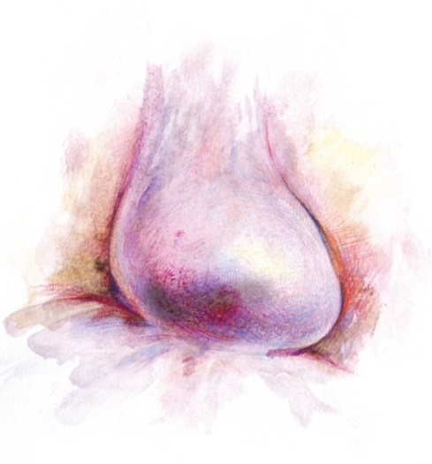
Рис. 3.1 Гематома перикарда.

На рис. 3.2 представлені гематоми різних відділов серця.
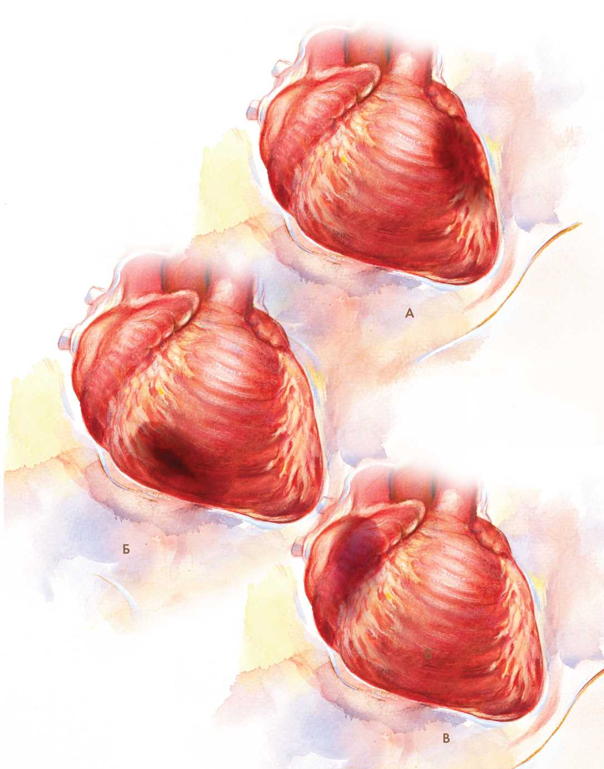

Рис. 3.2 Гематоми серця:
А — лівого передсердя й шлуночка;
Б — правого шлуночка;
В — правого передсердя.
На підставі проведених клініко-морфологічних досліджень було розроблено схему диференційної діагностики контузії серця й післятравматичної міокардіодистрофії, яка базується на багатофакторній оцінці найбільш інформативних диференційно-діагностичних ознак (табл. 3.2).
Таблиця 3.2
Схема диференційно-діагностичних ознак контузії серця
й післятравматичної міокардіодистрофії
Ознаки | Контузія серця | Післятравматична міокардіодистрофія
Локалізація травми | Обов`язкова травма грудної клітки з множинними переломами ребер, грудини, формуванням «реберного клапана», іноді при травмі верхніх відділів живота | Будь-яка травма, особливо множинна та поєднана
Біль в області серця,  перебої в роботі серця, серцебиття | Виникає в перші години після травми | Через 3-5 днів після  травми, іноді пізніше
Синусова тахікардія | Характерна, зберігається 3-5 діб і більше | Характерна, зберігається 7-21 день та більше
Розширення меж відносної серцевої тупості | Характерне, часто з перших діб травми | Не характерно
Зниження звучності тонів серця, систолічний шум над верхівкою | Виникає в перші години після травми | Характерно, однак шум з`являється на 3-5 добу й пізніше
Зміни зубця Т і сегменту S-T | Завжди мають місце в 1-2 відведеннях та носять осередковий характер | Завжди мають місце в 4-6 та більше відведеннях, частіше грудних. Зміни носять дифузний характер
Ішемічні та інфарктоподібні зміни ЕКГ | Характерні, виникають у 1-2 добу після травми | Не характерні
Порушенн ритму та провідності | Характерні, частіше виникають у 1 добу після травми | При домінуючій травмі грудей без забою серця виникають у 1 добу після травми, при інших варіантах – на 3 добу й пізніше
Органічні й фінкціональні зміни за даними ЕхоКГ | Локальні зони гіпокінезії міокарда, мітральна і/або трикуспідальна регургітація, дилатація лівого шлуночка | Дилатація лівого шлуночка через 1 тиждень після травми
Морфологічні зміни міокарда | Завжди має місце осередок (осередки) крововиливу різної величини | Завжди мають місце дистрофічні зміни міокарда дифузного характеру

При мікроскопічному дослідженні у всіх померлих були виявлені патологічні зміни м'язових волокон у окремих осередках. При цьому травматичні зміни характеризувалися розривами кардіоміоцитів, проміжної тканини й кровоносних судин. Між кінцями пошкоджених кардіоміоцитів, що мали вигляд щітки, виявлялися скупчення еритроцитів, які спостерігалися також між м'язовими волокнами й навколо дрібних кровоносних судин.
Поширену локалізацію мали осередкові та дифузні периваскулярні крововиливи, релаксація й дисоціація м'язових волокон на тлі проміжного набряку. Крововиливи являли собою скупчення еритроцитів з чіткими контурами, які місцями розділяли м'язові волокна й нагадували лакуни. У цих же ділянках серця реєструвалися осередкові й поширені субсегментарні контрактури (смуги скорочення). При цьому відзначалася наявність кардіоміоцитів з перескороченими ділянками, які займають кілька саркомерів - від 2-х до 4-х.

3.2 Порівняльний аналіз результатів вивчення патоморфологічних змін у померлих із досліджуваних підгруп

Під час проведення порівняльного аналізу морфологічних ознак померлих контрольної підгрупи без наявної контузії серця та померлих досліджуваної підгрупи з діагнозом контузії серця, встановленим при житті, були отримані такі результати. При мікроскопічному дослідженні зрізів препаратів міокарда контрольної підгрупи, забарвлених гематоксиліном і еозином, кардіоміоцити на поздовжніх і поперечних зрізах виглядали контурованими. Строма представлена волокнистими пухкими структурами з контурованими темними ядрами. Великі інтрамуральні артерії мали нерівномірне кровонаповнення: вени були помірно повнокровні, а в дрібних судинах крові не було.
При оцінці препаратів міокарда у померлих із досліджуваної підгрупи при світловій мікроскопії спостерігалася дистрофія кардіоміоцитів; м'язові клітини забарвлювалися еозином нерівномірно, смугастості в багатьох з них не було видно. Ядра мали неправильну форму, розташовувалися як в центрі кардіоміоцитів, так і на периферії. Відзначався периваскулярний і інтерстиціальний набряк клітин міокарда. Виявлено гісто-патоморфологічні зміни, які були представлені однотипною реакцією судин на ударний травматичний вплив у вигляді виражених гемодинамічних порушень за рахунок дистонії судин артеріального русла й застійного повнокрів'я вен, а також змін кровообігу в системі мікроциркуляторного русла, де відзначалася агрегація еритроцитів у просвіті дрібних капілярів за типом «монетних стовпчиків» (рис. 3.3).
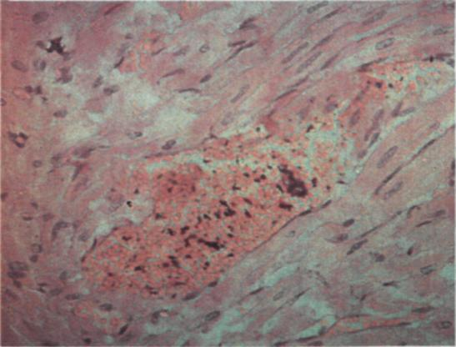
Рис. 3.3 Виражене повнокрів'я судин міокарда. Набряк строми. Забарвлення гематоксилін-еозином. Зб. 700.

У померлих з тяжкою контузією серця в більшості випадків у інтрамуральних і субепікардіальних шарах міокарда були виявлені крововиливи, що складалися з еритроцитів еозинофільного забарвлення, мали чіткі контури. Крововиливи були представлені осередковими скупченнями еритроцитів з елементами розпушення або навіть поділу м'язових волокон з формуванням невеликих лакун, заповнених кров'ю (рис. 3.4).
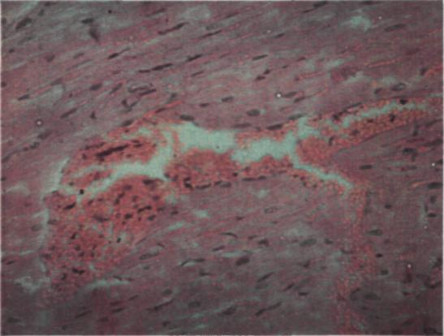
Рис. 3.4 Осередкові крововиливи в строму міокарда. Забарвлення гематоксилін-еозином. Зб. 700.

Артерії в досліджених випадках мали незмінну структуру стінки судин, відзначалися явища нерівномірно вираженого кровонаповнення й дистонічного стану, рідше відзначався спазм судин.
Вени, переважно інтрамуральної локалізації, були нерівномірно розширеними, їхні просвіти заповнені конгломератами еритроцитів з помітними контурами (рис. 3.5).
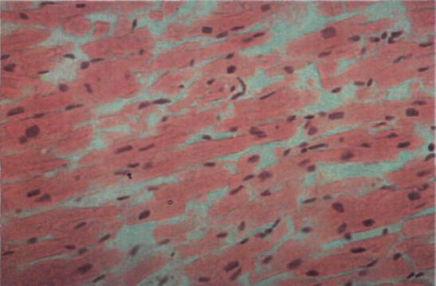
Рис. 3.5 Фрагментація кардіоміоцитів. Забарвлення гематоксилін-еозином. Зб. 700.

Таким чином, при світловій мікроскопії препаратів померлих досліджуваної підгрупи спостерігалося нерівномірне фарбування м'язових волокон у полях зору зрізу препарату, де окремі м'язові волокна виглядали більш інтенсивно забарвленими – оксифільними, інші м'язові волокна слабо сприймали еозин. При мікроскопічному дослідженні зрізів сердець виявлені зміни, що представлені у табл. 3.3.
Таблиця 3.3
Локалізація наявних мікроскопічних змін при контузії серця
№ | Перелік мікроскопічних ознак | Локалізація ушкоджень
№ | Перелік мікроскопічних ознак | ПП | ЛП | ПШ | ЛШ | МШП | МПП
1. | Дистонія стінок судин | + | + | + |  | + | -
2. | Спазм артерій | + | + | + | + | + | -
3. | Повнокрів`я капілярної ланки | + | + | + | + | + | +
4. | Повнокрів`я венулярної ланки | + | + | + | + | + | +
5. | Повнокрів`я вен | + | + | + | + | + | +
6. | Осередкові  периваскулярні  крововиливи | + | + | + | + | + | +
7. | Дифузні периваскулярні  крововиливи | + | + | + | + | + | -
8. | Межуточний набряк | + | + | + | + | - | +
9. | Релаксація м`язових волокон | + | + | + |  | + | -
10. | Дисоціація м`язових волокон | + | + | + | + | + | -
11. | Поперечні розриви м`язових волокон | + | + | + | - | + | -
12. | Фрагментація м`язових волокон | + | + | + | - | + | -
13. | Субсегментарні контрактури осередкові | + | + | + | - | + | -
14. | Субсегментарні  контрактури  розповсюджені | + | + | + | - | + | -
15. | Контрактури 1, 2 ступеня | + | - | + | - | - | -
16. | Осередкові  інтрамуральні  крововиливи | + | + | + | + | + | +
17. | Розповсюджені  інтрамуральні  крововиливи | + | - | - | - | - | -

Як видно з даних табл. 3.3, при дослідженні матеріалу з використанням світлової мікроскопії у всіх випадках мали місце неспецифічні морфологічні ознаки у вигляді спастичного скорочення судин артеріального русла й застійного венозного повнокров'я.
Були відзначені випадки нерівномірного забарвлення не всього кардіоміоцита, а тільки його частини.
М'язові волокна з вираженою еозинофілією в цих випадках виглядали набряклими й гомогенізованими. Характерна поперечна смугастість сегментів визначалася слабо або не визначалася взагалі.
У зрізах, де були виявлені крововиливи інтрамуральної локалізації, у міокарді зустрічалися окремі великі пучки серцевих м'язових волокон, що мали хвилеподібний або пилкоподібний хід волокон. Найчастіше ці зміни захоплювали цілі групи кардіоміоцитів, рідше – окремі пучки.
Необхідно зауважити, що дослідження міокарда в різних його ділянках при контузії виявило певні закономірності. Мав місце ряд патоморфологічних змін у вигляді спазму артерій, повнокрів'я вен, осередкових периваскулярних крововиливів, релаксації й дисоціації м'язових волокон, які зачіпають ПП і ЛП та меншою мірою ПШ.
При контузії серця тяжкого ступеня, що супроводжувалась розвитком гострої серцево-судинної недостатності, комплекс патоморфологічних змін і структурних ушкоджень охоплював усі досліджувані ділянки міокарда, проте максимальна їхня вираженість виявлялася також в області ПП, ЛП і ПШ.
При цьому, крім неспецифічних патоморфологічних ознак, виявлялися й структурні ушкодження м'язових волокон міокарда у вигляді їхніх поперечних надривів, розривів і фрагментації, а також контрактурної зміни різного ступеня вираженості. Крововиливи часто були поширеними й локалізувалися в проекції структур ПШС.
Слід зауважити, що при тяжкій травмі грудної клітки частіше крововиливи утворювалися в області передсердь і передньої стінки ПШ.
Локалізація патологічних змін пояснюється топографо-анатомічними особливостями будови серця. Стінки передсердь і ПШ мали меншу товщину, ніж ЛШ, і тому при ударній дії були схильні до більшої деформації.
На рис. 3.6-3.7 представлені фото секційного матеріалу померлих постраждалих з внутрішньосерцевими ушкодженнями.

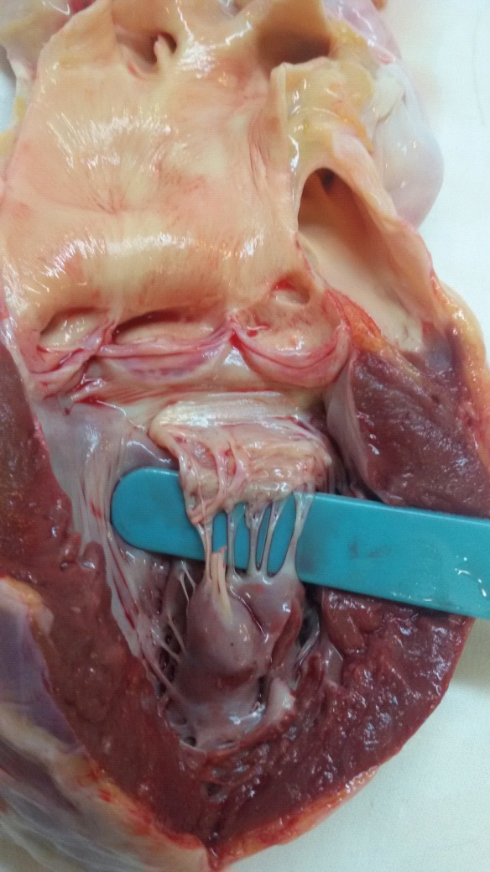

Рис. 3.6 Макропрепарат серця: відрив хорди папілярного м`яза мітрального клапана.
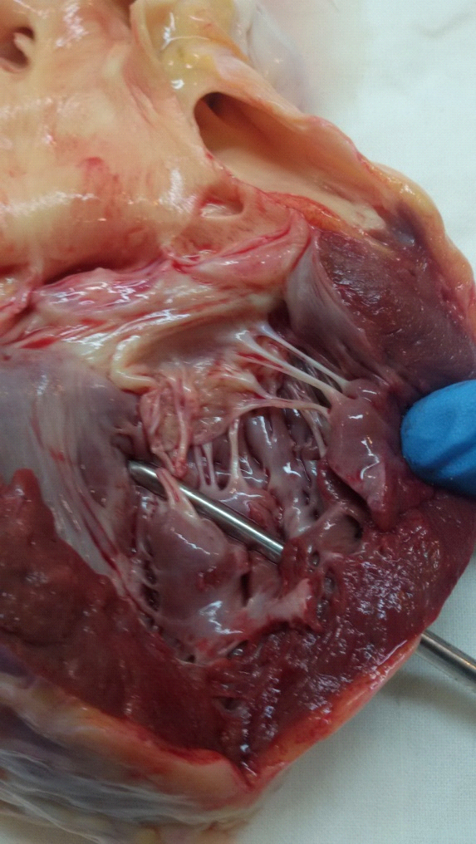
Рис. 3.7. Макропрепарат серця: розрив у ділянці ЛШ з ушкодженням папілярного м`яза й хорди мітрального клапана.

З огляду на те, що виявлені у померлих досліджуваної групи патологічні зміни мали найбільшу вираженість і поширеність, у тому числі і в ділянці локалізації вузлів і шляхів ПСС, було зроблено висновок про основоположні фактори, які обумовлюють формування різних варіантів порушення ритму, що реєструються при контузії серця.
У контексті різноманіття існуючих визначень і класифікацій було розглянуто контузію серця як фазний патологічний процес, що поступово розвивається при тяжкій травмі грудей, в основі якого лежать порушення гомеостазу, загальних і місцевих адаптаційних процесів, морфогенезу, а клінічні прояви залежать від локалізації, характеру й тяжкості отриманих ушкоджень. Для контузії серця характерні ряд ранніх і пізніх ускладнень, складність розпізнавання, досить висока летальність, необхідність адекватної об'єктивної оцінки тяжкості ушкоджень і експрес-діагностики з подальшим паралельним проведенням реанімаційних заходів та екстреної хірургічної допомоги. З огляду на відсутність загальноприйнятої класифікації ушкоджень серця та його ускладнень на підставі досвіду клініки було запропоновано таку класифікацію ускладнень контузії серця (рис. 3.8).
УСКЛАДНЕННЯ
КОНТУЗІЇ СЕРЦЯ
Надриви, розриви перикарда й міокарда з наявністю гемотампонади
Розриви, відриви хорд та м`язів клапана
РАННІ (гострі)
ПІЗНІ (пізнодіагностовані)
Шлуночкова тахікардія
з формуванням
фібриляції шлуночків
Асистолія
Розриви, відриви стулок клапана
Ексудативний перикардит

Рис. 3.8 Класифікація ускладнень контузійних ушкоджень серця.

Таким чином, закрита травма грудей, що супроводжується розвитком тяжкого забою серця, у більшості випадків проявляється розвитком гострої серцево-судинної недостатності в поєднанні з різними варіантами аритмічних порушень у вигляді шлуночкової тахікардії, що трансформується в фібриляцію шлуночків. Результати досліджень свідчать про те, що припинення серцевої діяльності відбувалося у вигляді асистолії або обумовлювалося фібриляцією, що формувалася.
Оскільки вивчення структурних та ультраструктурних механізмів розвитку ускладнень травми серця (у тому числі аритмічних порушень) у клінічних умовах не завжди є можливим у повному обсязі, було проведено експериментальні дослідження з відтворювання КУС, результати яких представлено в наступному розділі.
РОЗДІЛ 4
ЕКСПЕРИМЕНТАЛЬНЕ МОДЕЛЮВАННЯ КОНТУЗІЙНИХ УШКОДЖЕНЬ СЕРЦЯ

Моделювання в клінічній та експериментальній хірургії стало одним з головних методів наукового дослідження, що дозволяє прискорити розуміння вузлових питань патогенезу екстремальних станів, зокрема травмато- і механогенезу, морфофункціональних порушень, що відбуваються при контузії серця, а також намітити й обґрунтувати шляхи їхньої діагностики та лікування [63].
На першому етапі експериментального дослідження було проведено 3 серії дослідів на ізольованому препараті серця 12 білих лабораторних жаб. Моделювання контузії серця у вигляді створення механічного стискання і реєстрації виникнення п'єзоефекту в проекції синусового вузла – місці впадання верхньої порожнистої вени в передсердя здійснювалося з використанням п'єзоелектричного вимірювального перетворювача механічної вібрації (Патент України № 122742).
Схему вивчення появи п'єзоефекту представлено на рис. 4.1.
3
2

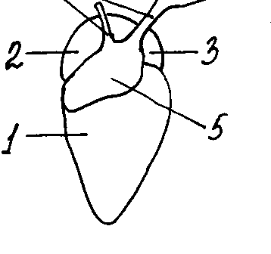

1
4

6
5

Рис. 4.1 Схема вивчення п'єзоефекту в ділянці синусового вузла: 1 - праве передсердя, 2 - синусовий вузол, 3 - гирло порожнистих вен і венозний синус, 4 - ліве передсердя, 5 - артеріальний конус, 6 - шлуночок.
У першій серії дослідів на ізольованому препараті серця в 4 білих лабораторних жаб проводили заміри вихідного потенціалу за допомогою гольчастих електродів і високочутливого гальванометра: перша серія - при відсутності механічного впливу; друга серія - при створенні механічного впливу на ділянку синусового вузла; третя серія - після зняття механічного впливу на ділянку синусового вузла (рис. 4.2-4.4).
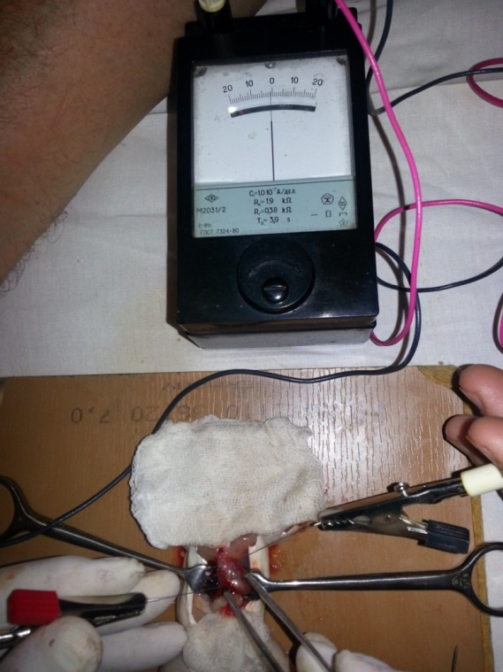
Рис. 4.2 Перша серія дослідів на ізольованому препараті серця лабораторної жаби: замір вихідного потенціалу при відсутності механічного впливу

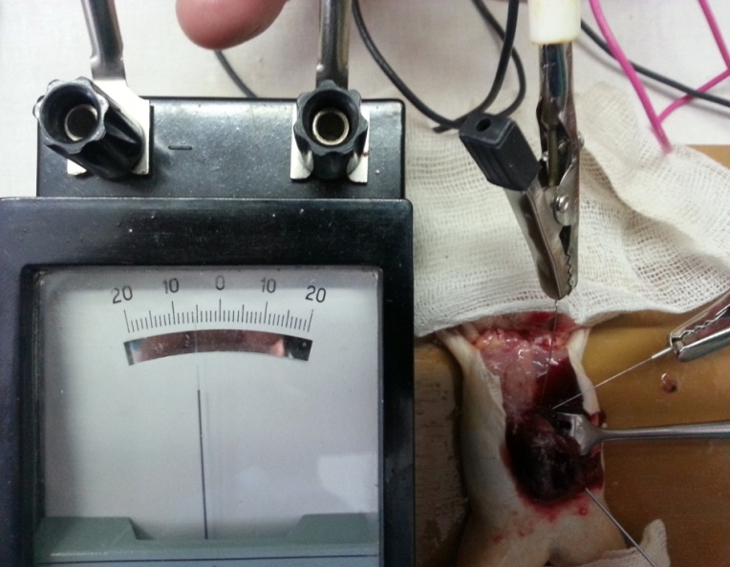
Рис. 4.3 Друга серія дослідів на ізольованому препараті серця лабораторної жаби: типове показання гальванометра при створенні механічного впливу на ділянку синусового вузла

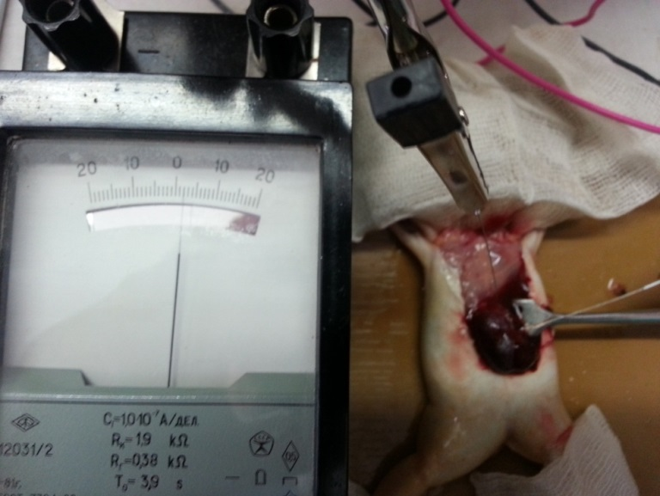

Рис. 4.4 Третя серія дослідів на ізольованому препараті серця лабораторної жаби: типиве показання гальванометра після зняття механічного впливу на ділянку синусового вузла

Експериментально доведено появу ефекту погіршення діелектричних властивостей (зменшення ємності й опору) кардіоміоцитів під впливом фактора механічної дії, що вказувало на підвищення тангенса кута діелектричних втрат (у середньому від величини 9,85 до 10,02, тобто на 1,7 %) і свідчило про появу додаткового поглинання тканиною міокарда зразка теплової потужності від джерела факторного впливу. Це означало, що механична енергія перетворюється на теплову безпосередньо клітинними та субклітинними компонентами (наприклад, мембранами), наслідком чого можуть бути ефекти хіміко-біологічної активації енергетичних процесів живого організму, коли в ньому активовані електромагнітні поля.
На підставі проведених цих трьох серій експериментальних дослідів було доведено генерацію ендогенного електромагнітного поля в умовах природних та індукованих механічних стискань і підтверджено зв'язок між механічними напруженнями стискання й появою потенціалу дії в серцевому м'язі, що при реєстрації потенціалів високочутливим гальванометром пояснюється виникненням п'єзоефекту та сприяє розробці заходів антиаритмічного захисту при виявленні кардіодинамічних порушень, пов'язаних з КУС. Далі задля реалізації способу експериментального моделювання на другому етапі нами застосовано в серії експериментів на лабораторних тваринах раніше розроблений співробітниками кафедри хірургії № 1 ХНМУ універсальний пристрій для відтворення травматичних ушкоджень [38], за допомогою якого моделювалася контузія серця (рис. 4.2).
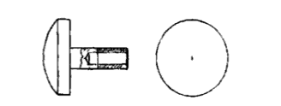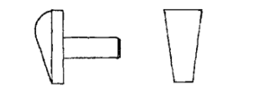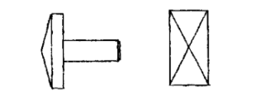
а б в
Рис. 4.2 Універсальний пристрій для відтворення контузійних ушкоджень серця в лабораторних тварин: 1–штовхач; 2–змінний ударник; 3-метричне різьблення; 4-циліндр; 5-тарований пружинний механізм; 5-обмежувач; 7-фіксатор; 8 - поздовжній паз; 9, 10- виїмки першого й другого положень ударника; 11-ручка-скоба для натягування пружини; а, б, в – змінні ударники, які відрізняються за розміром, формою та площею

За допомогою описаного пристрою наносилися ушкодження певного ступеня тяжкості в різні ділянки грудної клітки заздалегідь наркотизованим і фіксованим у верстаті щурам з використанням різних змінних ударників (а, б, в) шляхом серії ударів: положення 1 ударного пристрою передбачало нанесення легкої травми; положення 2 – викликало травми середньої тяжкості, положення 3 – травми тяжкого і вкрай тяжкого ступеня.
Залежно від ступеня тяжкості травматичних ушкоджень серця тварини були розподілені на 5 підгруп:
контрольна – складалася з 10 здорових інтактних тварин, у яких травму серця не відтворювали;
1 – щури (10 особин) з відтворенням травми серця легкого ступеня (перше положення дозатора ударного пристрою) – травма серця з поверхневими гематомами перикарда;
2 – щури (10 особин) з відтворенням травми серця середнього ступеня тяжкості (друге положення дозатора ударного пристрою) – несмертельна травма серця з інтрамуральними дифузними крововиливами;
3 - щури (10 особин) з відтворенням травми серця тяжкого ступеня (третє положення дозатора ударника) – несмертельна травма серця з масивними крововиливами епікарда й міокарда;
4 - щури (10 особин) з відтворенням травми серця вкрай тяжкого ступеня (третє положення дозатора ударника найбільшої площі та розміру з нанесенням численних ударів) – смертельна травма серця з множинними й масивними крововиливами, надривами й розривами міокарда.
Запропонована експериментальна модель з відтворенням контузійних ушкоджень серця в лабораторних тварин дозволила простежити можливі аритмічні порушення, а також морфо-функціональні та ультраструктурні зміни в кардіоміоцитах подібні тим, що відбуваються в постраждалих з контузією серця.
Однак механізми цих явищ до кінця не вивчені, у зв'язку з чим на даному етапі роботи було визнано за доцільне провести дослідження для уточнення, які аритмичні порушення виникають у серці під час моделювання його контузії.
4.1 Оцінка аритмічних порушень під час моделювання контузії серця в експерименті

Експериментальне моделювання контузії серця в лабораторних тварин здійснювалося під контролем ЕКГ до -та відразу після відтворення травми в I, II, III стандартних і aVR, aVL і aVF відведеннях (рис. 4.3).

Рис. 4.3 Рентгенограма експериментальної групи тварин з розташуванням електродів для зняття ЕКГ.

Аналіз електрофізіологічних змін у серцевій діяльності дозволив провести оцінку тяжкості експериментальної контузії серця. Для отримання статистично достовірних результатів на даному етапі роботи було враховано такі показники вихідного рівня серцевої діяльності: регулярність серцевих скорочень, ЧСС за хвилину, знаходження джерела збудження (водія ритму), швидкість проведення електричного імпульсу (провідність).
Після вступного наркозу у всіх лабораторних тварин реєструвався правильний серцевий ритм з локалізацією водія ритму в сино-атріальному вузлі (синусовий ритм) з ЧСС 380-400 уд / хв, що не виходило за межі допустимих значень. Швидкість проведення електричного імпульсу по передсердях і шлуночках становила 0,05-0,075 с. Ці показники серцевої діяльності для підгрупи 1 (контролю) лабораторних тварин є варіантами норми (рис. 4.4).
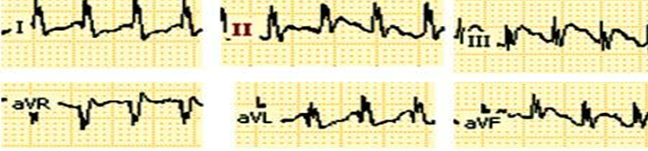
Рис. 4.4 Значення ЕКГ експериментальної тварини з контрольної підгрупи (без відтворення травми серця).

При вихідній ЕКГ-реєстрації первинних показників серцевої діяльності у тварин підгруп 1-3 істотних порушень виявлено не було (рис. 4.5-а, б).
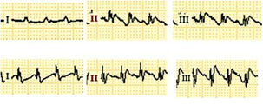
а
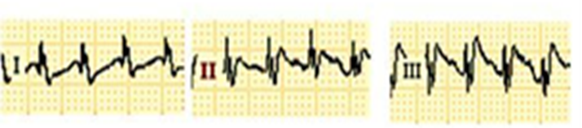
б
Рис. 4.5 Вихідні показники ЕКГ без істотних порушень у тварин до відтворення травми: а - досліджуваних тварин підгруп 1-2; б - досліджуваних тварин підгрупи 3.

Після початкової ЕКГ-реєстрації первинних показників серцевої діяльності в область передньої поверхні грудної клітини виконувалася ударна дія різного ступеня тяжкості, при цьому у щурів реєструвалися ЕКГ, аналіз яких дозволив виявити різні порушення ритму.
При аналізі ЕКГ тварин контрольної підгрупи в II стандартному відведенні було виявлено, що всі показники відповідають нормам, передбаченим для тварин. ЧСС у контрольних тварин становила 347,2 ± 14,7 уд / хв.
Під час аналізу змін ЧСС у тварин підгруп 1 і 2 спостерігалося збільшення ЧСС, пов'язане з відтвореним травматичним впливом. Максимальне збільшення склало в підгрупі 2 до 404,5 ± 13,2 уд / хв, що було статистично достовірним (р <0,05).
При третьому положенні ударника спостерігалося порушення провідності, тому ЧСС знизилася і склала в підгрупі 3 - 305,5 ± 13,15 уд / хв.
Після відтворення контузії серця у тварин підгруп 1 і 2 відзначалися зміни ЕКГ, характерні для травматичного ушкодження міокарда, які корелювали з дозованим ушкодженням при положенні 1 і 2 ударника пристрою (рис. 4.6-а, б).

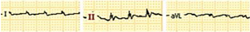
а
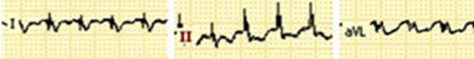
б
Рис. 4.6 ЕКГ экспериментальної тварини після відтворення контузії серця: а - 1 підгрупи; б - 2 підгрупи.

На ЕКГ за рис. 4.6-а відзначається зниження амплітуди зубців R, поява зубця Q і негативних зубців Т в I і avL -відведеннях, що свідчило про наявність у тварин підгрупи 1 поверхневих ушкоджень, тотожних розвитку субепікардіального травматичного інфаркту міокарда.
У тварин підгрупи 2 (рис. 4.6-б) при нанесенні контузії серця збільшувалася й глибина ушкодження серця – до 0,42 ± 0,05 мм.
При цьому ЕКГ відповідала наявності інтрамуральних дифузних крововиливів з ознаками трансмурального травматичного інфаркту міокарда, локалізованого в тих же топографічних областях зі зменшенням частоти серцевих скорочень до 325 ± 10,7, а поява зубця Q в I і avL-відведеннях супроводжувалася збільшенням сегмента S-T.
На рис. 4.7-а, б наведені післятравматичні зміни ЕКГ у 6 тварин підгрупи 3.
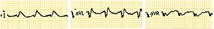
а
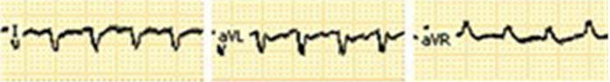
б
Рис. 4.7-а, б: зміни ЕКГ у 6 тварин підгрупи 3 після відтворення контузії серця.

На рис 4.7-а у тварин підгрупи 3 зміни на ЕКГ підтверджували наявність тяжкої контузії серця з ознаками трансмурального травматичного інфаркту міокарда на передньо-бічній поверхні серця. Особливістю ЕКГ тварин підгрупи 3 була поява негативних зубців Т і реципрокних змін у avR-відведенні (рис. 5.7-б).
На рис. 4.8-а, б представлені післятравматичні зміни ЕКГ у 4 тварин підгрупи 3.
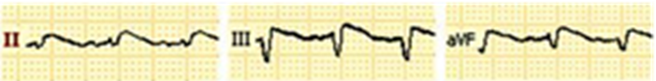
а
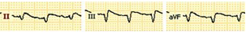
б
Рис. 4.8-а, б: післятравматичні зміни ЕКГ у 4 тварин підгрупи 3.
Представлені ЕКГ у ІІ, ІІІ та avF-відведеннях показали, що у 4 тварин підгрупи 3 відразу ж після травми з'являлися ознаки контузії серця, відповідні трансмуральному післятравматичному інфаркту міокарда з появою Q зубця в цих відведеннях (рис. 4.8-а) і задньо-діафрагмальних областях та верхівці сердець тварин (рис. 4.8-б).
Зміни на ЕКГ після відтворення контузійних ушкоджень сердець у тварин досліджуваних підгруп носили різноманітний характер. Так, підйом сегмента S-Т і зниження амплітуди зубця R були відзначені у всіх досліджуваних підгрупах експериментальних тварин з різною частотою виявлення.
Однак у підгрупах 1 і 2 дані зміни спостерігалися не у всіх тварин, а збільшення ступеня підйому сегмента S-Т визначалося в 6 тварин підгрупи 3. Максимальний підйом сегмента S-Т спостерігався у 4 тварин підгрупи 3 (табл. 4.1).
Таблиця 4.1
Ступінь елевації сегмента S-Т і зниження амплітуди зубця R у щурів при різних положеннях ударника пристрою (абсолютні величини)
Групи | Елевація сегмента S-T,  М ± m (мм) | Зниження амплітуди зубця R,  М ± m (мВ)
Контрольна підгрупа | 0,00 ± 0,00 | 0,42 ± 0,12
Підгрупа 1 | 6,75 ± 4,51 | 0,23 ± 0,03
Підгрупа 2 | 10,67 ± 6,57 | 0,22 ± 0,05
Підгрупа 3 (6 тварин) | 14,00 ± 1,49* | 0,19 ± 0,03
Підгрупа 3 (4 тварини) | 19,25 ± 1,79* | 0,14 ± 0,03*
* Статистично достовірні відмінності (р < 0,05) за критерієм Стьюдента

Під час оцінки порушень провідності було встановлено, що розширення зубця Р, комплексів QRS та інтервалу Q-T спостерігалося в усіх експериментальних підгрупах тварин (табл. 4.2).
Як видно з даних табл. 4.2, найбільш виражені зміни внутрішньопередсердної провідності у вигляді розширення зубця Р у середньому 26,50 ± 0,75 мс та 27,75 ± 0,99 мс відповідно спостерігалися в 6 тварин підгрупи 3 і в 4 тварин цієї ж підгрупи. Максимальні зміни комплексів QRS й інтервалу Q-Т (в середньому 18,25 ± 0,29 мс та 96,25 ± 1,52 відповідно) спостерігалися в 4 тварин підгрупи 3.
У ряді випадків відзначалася шлуночкова екстрасистолія: у підгрупі 2 і в 6 тварин підгрупи 3 – у 25,0 %, а в 4 тварин підгрупи 3 – вже в 50,0 % випадків. У кожній з досліджуваних підгруп установлена чітка залежність між положенням ударника й ступенем ушкодження міокарда у щурів.
Таблиця 4.2
Зміна деяких показників ЕКГ у щурів досліджуваних підгруп при відтворенні контузії серця
Групи | Розширення зубця Р, М ± m (мс) | Розширення комплексу QRS, М ± m (мс) | Збільшення інтервалу Q-Т, М ± m (мс)
Контрольна підгрупа | 19,50 ± 0,71 | 15,75 ± 0,29 | 72,50 ± 3,74
Підгрупа 1 | 22,25 ± 1,97 | 16,25 ± 0,73 | 78,50 ± 7,08
Підгрупа 2 | 25,00 ± 1,41* | 17,33 ± 1,08 | 91,33 ± 1,33*
Підгрупа 3  (6 тварин) | 26,50 ± 0,75* | 17,50 ± 0,75 | 95,25 ± 5,57*
Підгрупа 3  (4 тварини) | 27,75 ± 0,99* | 18,25 ± 0,29* | 96,25 ± 1,52*
* Статистично достовірні відмінності (р < 0,05) за критерієм Стьюдента

Після нанесення серії дозованих ударів у проекції серця було виконано серединну подовжню стернотомію для забору матеріалу з метою вивчення гісто-патоморфологічних змін у експериментальних тварин (рис. 4.9).

Рис. 4.9 Серединна подовжня стернотомія у щура для забору матеріалу з метою вивчення гісто-патоморфологічних змін.

Далі при подальшому дослідженні препаратів міокарда за допомогою люмінесцентної мікроскопії оцінювали стан скорочувального апарату кардіоміоцитів.
У більшості спостережень було виявлено виражену фрагментацію окремих груп м'язових волокон, при цьому ступінь її вираженості була різною: від кардіоміоцитів, що мали вигляд поперечних тріщин, до повного поділу груп м'язових волокон з ознаками перескорочення й розслаблення кардіоміоцитів.
Субсегментарні контрактури у вигляді ушкоджень окремих або невеликих груп кардіоміоцитів були виявлені по всьому міокарді, розташовувалися дифузно й частіше були представлені як ушкодження окремих м'язових волокон невеликих груп кардіоміоцитів (рис. 4.10).
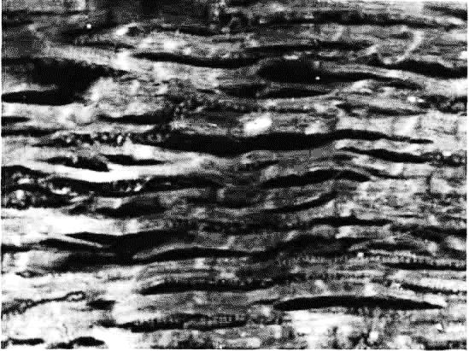

Рис. 4.10 Порушення мікроциркуляції, вибудовування еритроцитів за типом «поїздів». Люмінесцентна мікроскопія. Зб. 700.

М'язові волокна, що прилягали безпосередньо до області крововиливу, частіше перебували в розслабленому стані, а на видаленні були підвищено скороченими. Майже у всіх м'язових волокнах, що знаходилися на межі з ділянками крововиливів, виявлялися субсегментарні контрактури, які, як правило, перевищували за шириною ті субсегментарні контрактури, які виявлялися в інтактних ділянках міокарда. Отже, найбільшу кількість смуг скорочення виявлено в ділянках міокарда, прилеглих до осередків крововиливів, або в тих, що знаходяться поблизу від них. У ділянках нефрагментованих м'язових волокон були виявлені одиничні тонкі поперечні тріщини кардіоміоцитів, що мали прямий хід. Найбільше таких тріщин було відзначено в розслаблених м'язових волокнах. Глибина тріщин варіювала від поверхневих (за типом надривів) до глибоких, що проникали у внутрішні шари кардіоміоцитів.
Таким чином, у результаті проведеного дослідження за допомогою світлової мікроскопії було встановлено, що моделювання ушкоджень серця виконано адекватно. Це було підтверджено виявленими характерними морфологічними змінами міокарда у вигляді дрібноосередкових крововиливів і розладів гемоциркуляції.
За даними досліджень з використанням люмінесцентної мікроскопії були виявлені гострі ушкодження кардіоміоцитів у вигляді фрагментації окремих м'язових волокон і поперечних тріщин, смуг дисоціації, хвилеподібної деформації, субсегментарних контрактур, що представляють собою ділянки підвищеного скорочення окремих саркомерів, розташованих дифузно як у осередках ушкодження, так і на віддалі від них, тобто по всій довжині міокарда. Найбільше ушкодження кардіоміоцитів було виявлено у 4 тварин підгрупи 3.
Показники об'ємної щільності фуксинофільних кардіоміоцитів, як морфометричного показника контузії серця, представлені в табл. 4.3.
Таблиця 4.3
Характер морфометричного показника контузії серця кардіоміоцитів (об'ємної щільності фуксинофільних кардіоміоцитів) при відтворенні травм різної сили
Підгрупи | Густина фуксинофільних кардіоміоцитів, М ± m, %
Контрольна підгрупа | 6,8 ± 0,5
Підгрупа 1 | 18,6 ± 2,4*
Підгрупа 2 | 35,7 ± 2,1*
Підгрупа 3 (6 тварин) | 41,5 ± 1,8*
Підгрупа 3 (4 тварини) | 52,8 ± 2,2*
* Статистично достовірні відмінності (р < 0,05) за крітерієм Стьюдента

Таким чином, у ході проведеного модельного експерименту встановлено, що розвиток аритмічних порушень при відтворенні контузії серця визначався, починаючи з тварин підгрупи 2. Максимальний пік порушень розвивався у 4 щурів підгрупи 3.
У результаті травмуючих впливів у ході модельного експерименту були відзначені порушення ритму у вигляді прискорення або уповільнення ЧСС. Найчастіше після отримання травми розвивалася синусова тахікардія, яка склала 90,0% від загальної кількості проведених ЕКГ-досліджень.
Іншими видами порушень під час моделювання травми грудної клітки, яка супроводжувалася контузією серця, були тахікардія в поєднанні з різними розладами ритму серця: шлуночковою екстрасистолією – у 30,0 % випадків, передсердною екстрасистолією – у 18,3 %, фібриляцією передсердь – у 21,0 %, тріпотінням передсердь – у 13,5 %, порушеннями внутрішньосерцевої й внутрішньошлуночкової провідності. Також було зареєстровано елевацію сегмента S-T більше 4 мм у першу добу після травми з подальшим формуванням негативного зубця Т.
Неодноразові травмуючі впливи на ділянку грудей і серця у всіх випадках досить швидко, буквально протягом 2-7 хв., провокували аритмічні порушення у вигляді тріпотіння й фібриляції шлуночків, що відповідали ідентичним у постраждалих при контузійному ушкодженні серця.
Отримані дані свідчать про розвиток електричної нестабільності серця, яка проявляється у вигляді різних варіантів аритмій при закритій травмі грудної клітки, що супроводжувалася контузією серця.
При одноразових травмуючих впливах виявлені нами аритмічні порушення були представлені пароксизмальною тахікардією, синусовою брадикардією, шлуночковою екстрасистолією, повною АV-блокадою. При багаторазових ударних впливах у ділянці серця швидко розвивалися тріпотіння й фібриляції шлуночків.
Підтверджено, що в результаті закритої травми грудей, яка супроводжувалася контузією серця, формуються різні варіанти порушення серцевої діяльності. Вони подібні до тих, що відбуваються при контузійних ушкодженнях серця в постраждалих із зазначеним тяжким видом травми, які знайшли відображення в електрокардіографічних і гісто-патоморфологічних дослідженнях.

4.2 Оцінка змін вмісту електролітів у міокарді при моделюванні контузії серця в лабораторних тварин

З урахуванням отриманих на попередньому етапі дослідження даних, що відтворюють зміни середнього вмісту іонів Са²⁺ у серцевому м'язі при контузії серця, нами було виконано дослідження міокарда методом полум'яної фотометрії з метою уточнення змін концентрації іонів К⁺ і Na⁺ у міокарді при даному виді травми.
Після дослідження тканини міокарда обох шлуночків методом полум'яної фотометрії були отримані дані, які дозволили судити про зміни вмісту іонів К⁺ і Na⁺ в міокарді при контузії серця.
Як випливає з отриманих даних, у контрольній підгрупі лабораторних тварин кількісний вміст іонів К⁺ і Na⁺, виражений в ммоль / л, відрізнявся в міокарді ЛШ і ПШ. Середня концентрація іонів К⁺ у міокарді ЛШ склала 71,79 ммоль / л, а в ПШ – 66,66 ммоль / л; середня концентрація іонів Na⁺ у міокарді ЛШ склала 26,08 ммоль / л, а в ПШ – 30,43 ммоль / л.
Під час аналізу результатів, отриманих при визначенні середньої концентрації іонів К⁺ і Na⁺ в досліджуваних підгрупах тварин з модельованою контузією серця різного ступеня тяжкості, було встановлено, що середня концентрація іонів К⁺ у міокарді ЛШ склала 67,94 ммоль / л, а в ПШ – 62,81 ммоль / л; середня концентрація іонів Na⁺ в міокарді ЛШ склала 32,61 ммоль / л, а в ПШ – 45,3 ммоль / л.
Отримавши кількісні дані вмісту іонів К⁺ і Na⁺ в міокарді шлуночків щурів контрольної підгрупи і в досліджуваних підгрупах тварин з контузією серця, було виконано порівняльний аналіз отриманих результатів.
Було відзначено зниження вмісту іонів К⁺ у міокарді ЛШ і ПШ у тварин досліджуваних підгруп з контузією серця.
Так, вміст іонів К⁺ у міокарді ЛШ знизився на 5,39%, а зниження аналогічного показника в міокарді ПШ склало 5,77 %. При порівнянні концентрацій іонів Na⁺ в міокарді обох шлуночків контрольної й досліджуваних підгруп тварин було отримано протилежні результати.
Було встановлено, що концентрація іонів Na⁺ в міокарді шлуночків у тварин досліджуваних підгруп з контузією серця при порівнянні з контрольною підгрупою збільшувалася. Вміст іонів Na⁺ в міокарді ЛШ збільшилася на 25,0%, а збільшення даного показника в ПШ склало 48,9%.
Таким чином, аналіз кількісних змін середнього вмісту іонів К⁺ і Na⁺ в міокарді ЛШ і ПШ дозволив виявити дисоціативну кореляцію за рахунок помірного зниження іонів К⁺ і збільшення вмісту іонів Na⁺ у тварин досліджуваних підгруп з модельованою контузією серця в порівнянні з контрольною підгрупою.
Виявлені таким чином зміни вмісту іонів К⁺ і Na⁺ в міокарді слід розцінювати як прояв гострих ішемічних порушень, що розвиваються в серцевому м'язі при ушкодженнях серця, які супроводжуються його контузією.

4.3 Морфо-функціональні та ультраструктурні зміни кардіоміоцитів під час експериментального моделювання контузії серця

4.3.1. Морфологічна оцінка функціонально активних мітохондрій кардіоміоцитів при контузії серця. З огляду на важливість для клітин міокарда функцій, виконуваних мітохондріями, у тому числі в транспортуванні й контролі вмісту іонів Са²⁺ в кардіоміоцитах, наступним етапом було проведення дослідження, яке дозволяє оцінити кількість функціонально активних мітохондрій при контузії серця.
Оскільки індикатором функціональної активності мітохондрій є мітохондріальний потенціал, що визначається як різниця потенціалів між матриксом мітохондрій і внутрішньоклітинним середовищем, для вирішення поставленого завдання проведено дослідження мембранного потенціалу мітохондрій у міокарді обох шлуночків за допомогою гістохімічної методики.
Як випливає з отриманих результатів, у контрольній групі лабораторних тварин середня інтенсивність флуоресценції тканини міокарда при визначенні мембранного потенціалу мітохондрій була однаково вираженою в ЛШ і ПШ і склала 90,34 у.о.
Аналіз інтенсивності флуоресценції при визначенні мембранного потенціалу мітохондрій у групі з експериментальною контузією серця дозволив визначити достовірне зниження цього показника як у лівому, так і в правому шлуночку.
У ЛШ інтенсивність флуоресценції склала 75,34 у.о., а в ПШ – 78,24 у.о., що свідчить про зменшення різниці потенціалів між матриксом мітохондрій і внутрішньоклітинним середовищем (рис. 4.11-4.12).

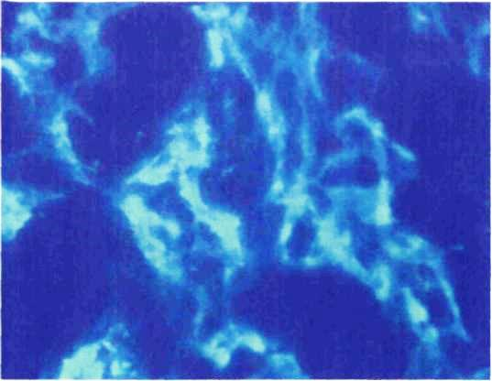

Рис. 4.11 Міокард ЛШ, контузія серця. Інтенсивність флуоресценції функціонально активних мітохондрій (I) (в у.о.) 75,34. Кріостатний зріз. Зб. 400.



Рис. 4.12 Міокард ПШ, забій серця. Інтенсивність флуоресценції функціонально активних мітохондрій (I) (в у.о.) 78,24. Кріостатний зріз. Зб. 400.
Під час проведення порівняння отриманих результатів з результатами контрольної групи тварин було встановлено, що при контузії серця інтенсивність флуоресценції тканини міокарда ЛШ при дослідженні мембранного потенціалу мітохондрій достовірно знижувалася на 16,6%, а ПШ – 13,4%.
Таким чином, проведене нами гістохімічне дослідження міокарда при контузії серця дозволило отримати дані про морфо-функціональні зміни органел кардіоміоцитів – мітохондрій.
Гісто-морфометрична оцінка інтенсивності гістофлуоресценції під час дослідження мембранного потенціалу мітохондрій кардіоміоцитів обох шлуночків серця свідчить про достовірне зниження цих показників при ушкодженнях серця, що супроводжуються його контузією.
Виявлене в процесі дослідження зниження мембранного потенціалу мітохондрій свідчило про порушення в них окисно-відновних процесів, що призводило до зниження енергетичного забезпечення кардіоміоцитів.
4.3.2. Оцінка морфо-гістохімічних змін міокарда при контузіях серця. Завдяки виконаному морфо-гистохімічному дослідженню міокарда було отримано конкретні патогномонічні для контузії серця дані про морфологічні зміни в міокарді. При цьому слід зазначити, що особливості інтенсивності флуоресценції, які відбивають стан і розподіл Са²⁺ в серцевому м'язі у тварин контрольної підгрупи та при моделюванні контузії серця, суттєво відрязнялися.
Так, при мікроскопічному дослідженні визначалися позитивно забарвлені хелатні комплекси Са²⁺ з кальцеїном у кардіоміоцитах, що дозволяло судити про розподіл Са²⁺ в цитоплазмі клітин, звертало на себе увагу виражене розпушення строми (рис. 4.13).

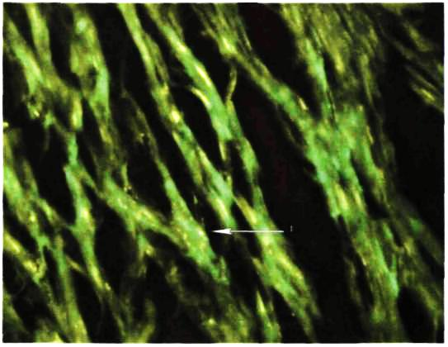

Рис. 4.13 Міокард ЛШ, контрольна підгрупа К. Забарвлення кальцеїном. Зб. 400.

З рис. 5.16 видно позитивно забарвлені хелатні комплекси Са²⁺ і кальцеїна в цитоплазмі клітин (вказані стрілкою). Інтенсивність флуоресценції внутрішньоклітинного Са²⁺ склала 202,77 у.о.
При фарбуванні зрізів міокарда кальцеїном гісто-морфометрична оцінка інтенсивності флуоресценції кальцеїнового зонда свідчила про об'єктивне збільшення цих показників у тварин підгруп 2 і 3 (рис. 4.14-4.15).

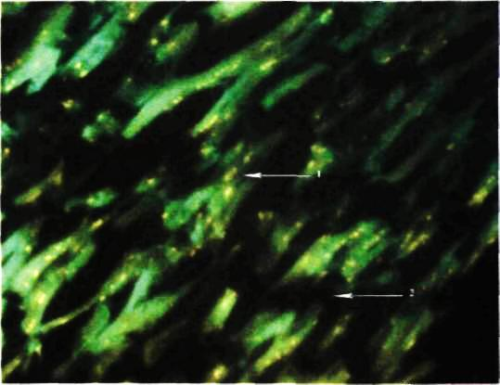

Рис. 4.14 Міокард ЛШ, контузія серця тварини підгрупи 2. Фарбування кальцеїном. Інтенсивність флуоресценції внутрішньоклітинного Са²⁺ (I) (в у.о.) 247,82. Позитивно забарвлені хелатні комплекси Са²⁺ і кальцеїна в цитоплазмі клітин (1) та ділянки фрагментації кардіоміоцитів (2) на тлі набряку строми. Зб. 400.

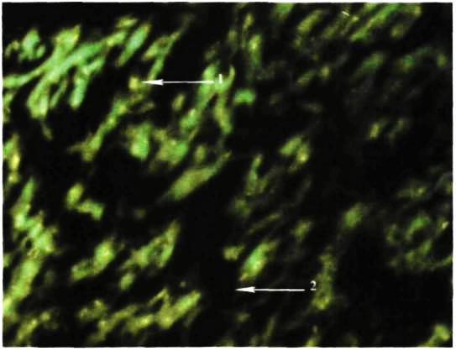
Рис. 4.15 Міокард ПШ, забій серця тварини підгрупи 3. Фарбування кальцеїном. Інтенсивність флуоресценції внутрішньоклітинного Са²⁺ (I) (в у.о.) 245,15. Спостерігаються позитивно забарвлені хелатні комплекси Са²⁺ і кальцеїна в цитоплазмі клітин (1) та численні ділянки фрагментації кардіоміоцитів (2) на тлі набряку строми міокарда. Зб. 400

При проведенні порівняльного аналізу було встановлено, що в підгрупі контролю інтенсивність флуоресценції кальцеїнового зонда при визначенні сумарного й внутрішньоклітинного вмісту іонів Са²⁺ була однаково вираженою як в ЛШ, так і у ПШ. Показник середньої інтенсивності флуоресценції кальцеїнового зонда в даній досліджуваній підгрупі при визначенні сумарного вмісту іонів Са²⁺ склав 127,7 у.о, а при визначенні внутрішньоклітинного вмісту іонів Са²⁺ - 202,77 у.о.
Аналіз інтенсивності флуоресценції кальцеїнового зонда при визначенні сумарного й внутрішньоклітинного вмісту іонів Са²⁺ в підгрупах 2 і 3 виявив деяке збільшення цих показників в ЛШ і ПШ. Показник інтенсивності флуоресценції кальцеїнового зонда при визначенні сумарного вмісту іонів Са²⁺ ЛШ склав 141,82 у.о., внутрішньоклітинного - 247,82 у.о.; в ПШ - 137,9 у.о. і 245,15 у.о. відповідно.
При порівнянні отриманих результатів підгруп 2 і 3 з результатами підгрупи контролю було встановлено, що при контузії серця інтенсивність флуоресценції кальцеїнового зонда, яка відображає розподіл іонів Са²⁺ в міокарді при визначенні сумарного й внутрішньоклітинного вмісту іонів Са²⁺ в ЛШ, збільшилася на 11,0% і на 22,2% відповідно, а в ПШ – на 8,0 і на 20,9% відповідно.
При визначенні сумарного й внутрішньоклітинного вмісту іонів Са²⁺ при фарбуванні кальцеїном було відзначено збільшення інтенсивності флуоресценції в підгрупах 2 і 3 у порівнянні з підгрупою контролю, що свідчило про підвищення сумарного й внутрішньоклітинного вмісту іонів Са²⁺ в міокарді ЛШ і ПШ.
Таким чином, за результатами проведеного дослідження міокарда з використанням морфо-гістохімічної методики й методу полум'яної фотометрії слід відзначити, що при гострій скорочувальній недостатності міокарда, яка розвинулася в результаті експериментальної травми грудної клітки, що супроводжувалася контузією серця, провідну роль у розвитку фібриляції шлуночків і зупинки серця відіграють зміни вмісту іонів Са²⁺, які швидко відбуваються як в самих кардіоміоцитах, так і в міжклітинному просторі, а також зміни концентрацій іонів К⁺ і Na⁺ в міокарді.
Основною причиною, що призводить до іонних порушень у міокарді, є травма грудної клітки, яка супроводжується контузією серця. Саме дисоціативне порушення розподілу іонів Са²⁺, К⁺ і Na⁺ в міокарді призводить до розвитку фібриляції шлуночків і зниження скорочувальної здатності міокарда обох шлуночків після моделювання контузії серця.
Розвиток фібриляції шлуночків є крайнім проявом порушень безперебійної роботи серця, що гостро розвинулися, обумовлених порушенням узгоджених скорочень різних ділянок міокарда шлуночків при контузійних ушкодженнях серця, отриманих під час експериментального моделювання.
4.3.3. Ультраструктурні зміни кардіоміоцитів при експериментальному моделюванні контузії серця. При моделюванні контузії серця в експерименті ультраструктурні зміни кардіоміоцитів були виявлені вже через кілька хвилин після травми серця. Вони носили осередковий характер, але локалізувалися переважно в субепікардіальних і субендокардіальних відділах міокарда лівого шлуночка. Виявлені при трансмісійній електронній мікроскопії дані дозволили більш повно оцінити морфологічні зміни кардіоміоцитів при контузії серця.
У складі вставного диска було виявлено нерівномірне розширення простору між адгезивними поверхнями сусідніх кардіоміоцитів (рис. 4.16).
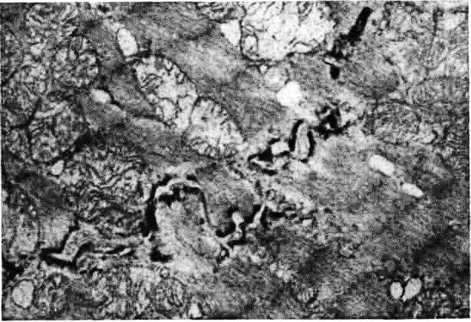
Рис. 4.16 Мікрофото: нерівномірне розширення простору між адгезивними поверхнями сусідніх кардіоміоцитів у складі вставного диска. Зб. 7000.

У ряді м'язових клітин було відзначено лише ущільнення міофібрил без зміни довжини саркомера, у інших кардіоміоцитах були виявлені ознаки перескорочення міофібрил зі зменшенням довжини (рис. 4.17).

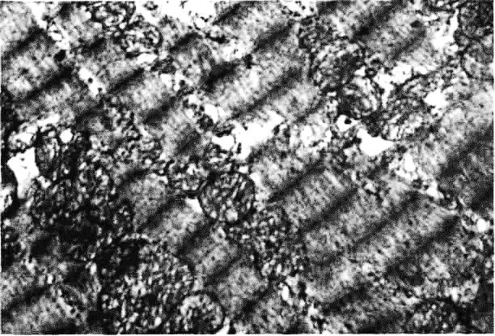

Рис. 4.17 Мікрофото: осередкове ущільнення міофібрил і поява смуг скорочення. Зб. 6000.

У процесі дослідження було встановлено, що, крім різної вираженості змін скорочувального апарату міокарда, існує варіабельна зміна мітохондрій.
Поряд зі збільшеними в розмірах мітохондріями визначено дрібні мітохондрії, матрикс яких відрізнявся щільністю, кристи добре візуалізувалися, були розташовані орієнтовано (рис. 4.18).

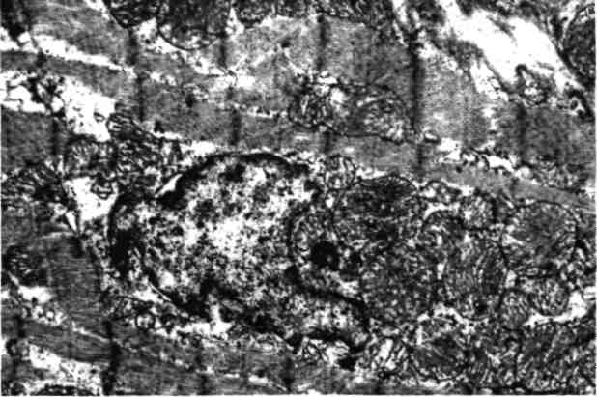

Рис. 4.18 Мікрофото: асиметрична скупченість мітохондрій, матрикс яких ущільнений, поблизу деформованого ядра. Зб. 8000.

При оцінці стану мікросудин були виявлені гемодинамічні розлади. Клітини крові в таких спазмованих судинах виглядали деформованими. Перикапілярні простори були нерівномірно розширеними (рис. 4.19).

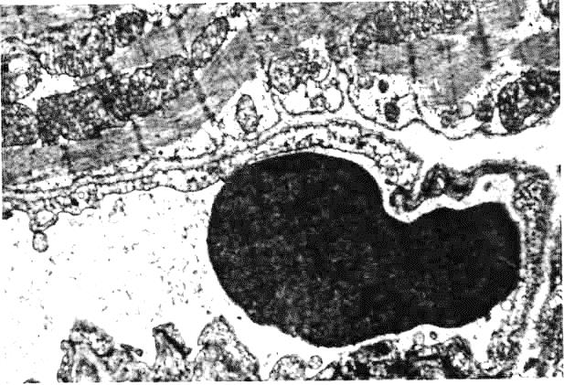

Рис. 4.19 Мікрофото: перикапілярні простори розширені, набряк ендотелію судин, у просвіті капіляра деформовані формені елементи. Зб. 7000.

Таким чином, отримані нами в результаті проведеного дослідження дані дозволили виявити характерні ультраструктурні й морфо-функціональні зміни кардіоміоцитів, обумовлені зміною міофібрил і мітохондрій. Ультраструктурні зміни кардіоміоцитів при моделюваному забої серця були представлені субсегментарними контрактурами, появою смуг скорочення, осередковим ущільненням міофібрил. Ультраструктурні зміни мітохондрій при експериментальній контузії серця представлені змінами матриксу, який у більшості мітохондрій просвітлений, орієнтація крист порушена й кількість їх зменшена, у частині мітохондрій, що мають менші розміри, окружність просвітлено, мембрани потовщені, матрикс затемнений через щільно розташовані кристи. До новизни проведених досліджень слід віднести комплексність усіх клітинних складових і ультраструктурної організації мікроциркуляторного русла міокарда при контузії серця.
Другим аспектом новизни слід вважати встановлення пріоритетності порушень біоенергетичних процесів, які викликали дистрофічні зміни органел і пов'язані з включенням механізмів компенсації при ушкодженнях серця, що супроводжуються його контузією.
Таким чином, проведені експериментальні дослідження розширили уявлення про патогенез КУС, підтвердили пріоритетність метаболічних порушень у кардіоміоцитах при забоях серця, дозволили надати прогностичну оцінку подальшого розвитку патологічного процесу та обгрунтувати тактику лікування постраждалих із ушкодженнями серця, що супроводжуються його контузією.
Запропонована експериментальна модель дозволила простежити зміни на субклітинному рівні, які ідентичні тим, що відбуваються під час розвитку гострої скорочувальної дисфункції міокарда у постраждалих з контузією серця. Отримані дані послужать клініко-експериментальним обґрунтуванням для включення сучасної інтенсивної кардіотропної терапії в комплексне лікування постраждалих з КУС.

РОЗДІЛ 5
ДІАГНОСТИЧНІ ОСОБЛИВОСТІ УШКОДЖЕНЬ СЕРЦЯ,
ЩО СУПРОВОДЖУЮТЬСЯ ЙОГО КОНТУЗІЄЮ

5.1 Особливості комплексної клініко-інструментальної діагностики контузійних ушкоджень серця

Своєрідність і різноманітність клінічного перебігу контузійних ушкоджень серця, розбіжність у трактуванні поняття «контузія серця», відсутність єдності й цілісності у визначенні характерних особливостей ушкодження серця диктують необхідність більш глибокого вивчення даної проблеми. Для діагностики ушкоджень міокарда при різних ушкодженнях грудей необхідний комплексний підхід, оснований на багатофакторній оцінці найбільш інформативних діагностичних ознак.
Дослідження особливостей клінічного перебігу контузії серця, що полягає в аналізі динаміки скарг постраждалих, загального стану та стану свідомості, показників гемодинаміки й дихання – АТ, ЧСС і ЧДР дозволило виявити таку закономірність: при надходженні в стаціонар на больові відчуття в грудній клітці скаржилися 66,7 % постраждалих. Частота скарг на болі, пов'язані з екстраторакальними ушкодженнями, склала 33,3 %.
Було встановлено, що постраждалі з контузією серця в 1,4 рази частіше скаржилися на біль у грудній клітці, ніж пацієнти з групи порівняння. Також постраждалі з контузією серця частіше скаржилися на задишку, відчуття браку повітря в порівнянні з постраждалими без травми серця. У постраждалих основної групи тахікардія й задишка зустрічалися набагато частіше. Артеріальна гіпотонія також частіше виявлялася в основній групі, але відмінності між показниками АТ були несуттєвими.
Оцінка кардіогенних симптомів дала можливість під час досліджень виявити різні форми травми серця: забій, розрив перикарда, розрив міокарда, гемоперикард, струс серця, травматичний інфаркт міокарда. При цьому інформативність клінічних симптомів склала 69,8 ± 2,2 %: біль у ділянці серця - у 25,0 %, глухість тонів серця – у 100,0%, систолічний шум на верхівці – у 8,3 %, шум тертя перикарда – у 5,0 %, тахікардія – 150 уд. за 1 хв. – у 15,0 %, зниження систолічного тиску <60 мм рт. ст. – в 37,0-46, 0 %, зниження пульсового тиску <15 мм рт. ст. – у 31,0-43,0 %.
Про ураження серцевого м'яза при проведенні ехосонокардіоскопіі (ЕхоКГ) свідчили такі прояви: наявність мітральної і (або) трикуспідальної регургітації, дилатація лівого шлуночка, зниження фракції викиду й фракції скорочення.
Рентгенологічне дослідження грудей, будучи невід'ємною інформативною складовою діагностичного процесу при діагностиці контузії серця, дозволяє виявляти супутні ушкодження, з чого можна побічно судити про силу й спрямованість механічної дії на грудну клітку.
У перші години після травми забій серця рентгенологічно, зазвичай, виявлявся у вигляді непрямих ознак: збільшення тіні, куляста форма й згладженысть талії серця.
Так, найбільш постійними ознаками контузії серця при УЗД були локальні порушення скорочувальної здатності міокарда (зони гіпо- та акінезії), зниження глобальної скоротливості міокарда лівого шлуночка.
Крім того, наявність контузії серця характеризували й інші ознаки: патологічна регургітація в порожнинах серця, наявність рідини в порожнині перикарда, ушкодження клапанів і підклапанових структур.
Для діагностики післятравматичної недостатності мітрального клапана в клініці в ряді випадків використовували доплерографію серця в режимі кольорового дуплексного картування (стрілкою вказаний викид крові в ліве передсердя через дефект мітрального клапана), що представлено на рис. 5.1.

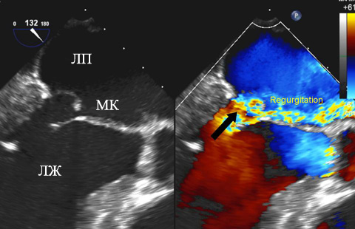

Рис 5.1 Ехокардіограма в режимі кольорового картування постраждалого Г., 43 років, з післятравматичною недостатністю мітрального клапана.

Можливості комп'ютерної томографії грудей із серцем, що перебуває в рухомому стані, представлені на рис. 5.2 томограмою постраждалого І., 47 років, з тяжкою торакальною травмою й контузією серця.
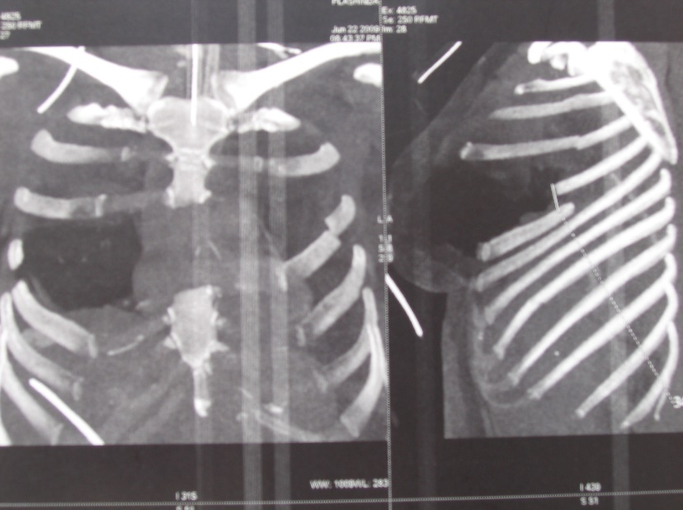
Рис. 5.2 Томограма (3-D реконструкція) постраждалого І., 47 років, з тяжкою торакальною травмою й контузією серця.

Гемотампонада серця після його контузії при мінно-вибуховій травмі на томограмі мала такий вигляд (рис. 5.3).
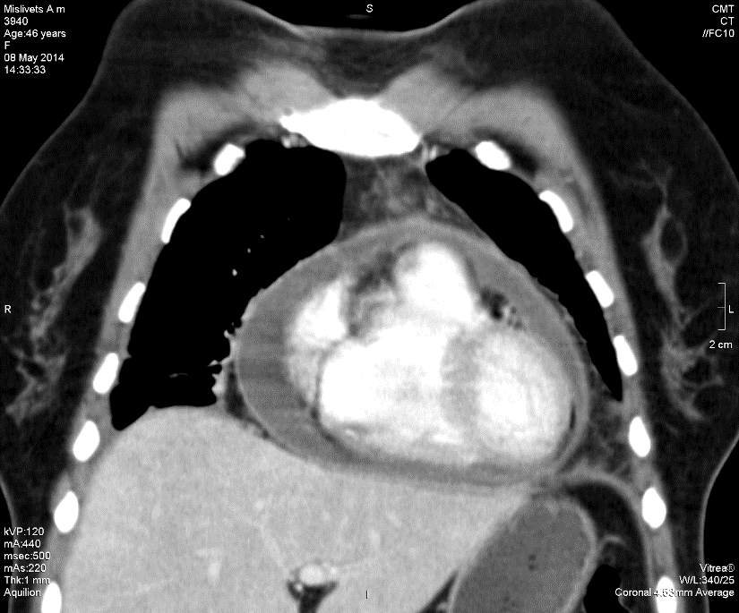
Рис. 5.3 Томограма постраждалого К., 39 років з гемоперикардом при мінно-вибуховій травмі серця.

Цінним діагностичним, а в 7 випадках і лікувальним заходом для виявлення й евакуації крові з порожнини перикарда була пункція. В останні роки ми користуємося голкою Вереша, як найменш травмуючою, а іноді - торакопортом (рис. 5.4).

Рис. 5.4 Схема проведения пункції порожнини перикарда.
Також 3 (5,8 %) постраждалим було виконано субксифоїдальну перикардіотомію. У якості діагностичного й лікувального методу можливе використання перікардіоскопіі й відеоторакоскопії (ВТС), під час яких було визначено локалізацію гематом серця, перикарда або надривів і розривів серця, а також цілісність перикарда, наявність крові в плевральній порожнині й серцевій сорочці.
Включення діагностичних ВТС-утручань до комплексу клініко-інструментальних методів діагностики при закритій торакальній і вибуховій травмі грудей підвищує точність виявлення саме ушкоджень серця й перикарда, а в деяких випадках – внутрішньоплевральної кровотечі, що продовжується.
Так, у основній групі у 8 (8,6 %) постраждалих було виконано діагностічні ВТС-операції, у ході яких вдалося виконати й лікувальні маніпуляції: пункцію перикарда – у 2 (3,8 %), перікардіотомію, санацію перикарда – у 3 (5,8 %), ушивання розриву й дренування перікарда – у 3 (5, 8 %), при цьому одному постраждалому повторно було здійснено діагностичну ВТС з протилежного боку для уточнення причини та усунення гемотораксу. Слід зазначити, що при розрахунках повторні дослідження не враховувалися. За термінами й метою було виділено такі види допомоги: 1) екстрену, що виконували безпосередньо при надходженні постраждалого з метою виключення ушкоджень, що загрожують життю; 2) термінову, що виконували з приводу гемотораксу або гемопневмотораксу за неефективності дренування; 3) санаціонну, що виконували задля усунення пізніх плевральних ускладнень.
ЕКГ у ранньому післятравматичному періоді сигналізувала про ушкодження серця, особливо у постраждалих, які не мали явних ознак травми грудей.
Для дослідження інформативності й цінності методу електрокардіографії при контузії серця було проведено вибірковий аналіз реєстрації ЕКГ у 67 постраждалих із закритою травмою грудей у перші години після травми, а потім – у динаміці в наступну добу. Постраждалі були умовно розподілені на 2 підгрупи: А – 35 постраждалих у віці до 40 років зі справжньою клінічною картиною КУС, у яких в анамнезі та за додатковими даними, отриманими від родичів, були відсутні скарги з боку серця й будь-які клінічні прояви кардіальної патології; Б – 32 постраждалі старші 40 років із закритою травмою грудей і підтвердженою згодом КУС на фоні наявних супутніх різних захворювань серця, переважно ІХС.
Електрокардіографічні зміни, виявлені в постраждалих досліджуваних підгруп у ранньому післятравматичному періоді, представлені в табл. 5.1 (на одній електрокардіограмі нерідко виявлялося кілька різних змін, у зв'язку з чим кількість представлених у таблиці змін перевищує кількість постраждалих).

Таблиця 5.1
Електрокардіографічні зміни у постраждалих досліджуваних підгруп
Зміни на ЕКГ | Кількість змін  у підгрупі А |  | Кількість змін у підгрупі Б
Зміни на ЕКГ | Абс. | % | Абс. | %
Зміни зубця Т | 27 | 75,7 | 24 | 74,0
Порушення ритму серця | 24 | 68,9 | 20 | 61,1
Відхилення електричної вісі серця | 16 | 45,9* | 10 | 29,6
Зміни зубця Р | 12 | 35,1** | 5 | 16,7
Зміни сегмента S-T | 12 | 35,1** | 4 | 14,8
Порушення провідності | 3 | 9,5 | 2 | 5,6
*- р<0,05 статистично достовірні відмінності в порівнянні з підгрупою Б
**- р<0,01 статистично достовірні відмінності в порівнянні з підгрупою Б

Досить часто у постраждалих з контузією серця в обох досліджуваних підгрупах на ЕКГ реєстрували зміни кінцевої частини шлуночкового комплексу у вигляді елевації або депресії сегмента S-T і змін зубця Т (табл. 5.2).

Таблиця 5.2
Види змін зубця Т у постраждалих досліджуваних підгруп

Зубець Т | Підгрупа А |  | Підгрупа Б
Зубець Т | Абс. | % | Абс. | %
Згладжений | 40 | 40,8 | 30 | 51,7
Двофазний | 20 | 20,4 | 18 | 31,1
Негативний | 36 | 36,7* | 10 | 17,2
Високий | 2 | 2,1 | 0 | 0
Усього | 98 | 100 | 58 | 100
*- р<0,05 статистично достовірні відмінності у порівнянні з підгрупою Б

З даних табл. 5.2 видно, що найпоширенішими змінами на ЕКГ у постраждалих обох досліджуваних підгруп були різні зміни зубця Т.
Ці зміни мали місце у 75,7% постраждалих підгрупи А і у 74,0% підгрупи Б. Найчастіше як у підгрупі А, так і в підгрупі Б зустрічалися згладжені, двофазні, негативні зубці Т, у окремих випадках на ЕКГ були зафіксовані високі коронарні зубці Т у грудних відведеннях.
Подібні зміни зубця Т залежали від зміни спрямованості й нерівномірності процесу реполяризації в клітинах міокарда, які обумовлені зміною гомеостатичних показників при торакальній травмі, а також прямим травматичним впливом на серце.
На рис. 5.7 представлено варіанти ЕКГ постраждалого Н., 22 років, зі змінами, характерними для контузії серця.
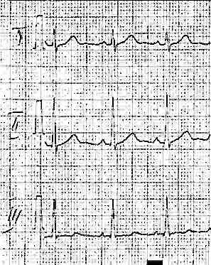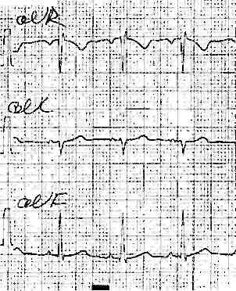
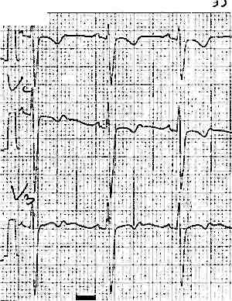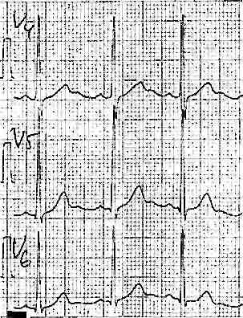

Рис. 5.7 Варіанти ЕКГ постраждалого Н., 22 років, зі змінами, характерними для контузії серця.

На рис. 5.7 видно, що при контузії серця в постраждалого реєструвалися негативний зубець Т в V₃, двофазні зубці Т в V₁-V₃, згладжений Т в avF.
Так, у основній групі майже в 2 рази частіше на ЕКГ реєструвався негативний зубець Т та рідше зустрічалися згладжений та двофазні зубці Т у порівнянні з підгрупою Б. Сегмент S-T був змінений у 26 (35,1 %) постраждалих у підгрупі А, що достовірно фіксувалося в 2,4 раза частіше, ніж у підгрупі Б – у 8-14,8 %.
Структуру різних видів змін сегмента S-T представлено в табл. 5.3.

Таблиця 5.3
Структура змін сегмента S-T у постраждалих
досліджуваних підгруп
Зміни ST | Підгрупа А |  | Підгрупа Б
Зміни ST | Абс | % | Абс | %
Елевація | 10 | 38,5 | 4 | 50,0
Депресія | 16 | 61,5 | 4 | 50,0
Усього | 26 | 100 | 8 | 100

Як видно з табл. 5.3, у підгрупі А елевація S-T на 2,5 мм була зареєстрована в 7 (26,9%) випадках: у 3 (11,6%) – у II стандартному відведенні, у 4 (15,3%) – у грудних відведеннях. Також у 3 (11,6%) постраждалих була виявлена елевація S-T на 3,5 мм у відведеннях V2-V4. У підгрупі Б у 4 (50,0%) постраждалих мала місце елевація сегмента S-T на 2,5-3 мм у грудних відведеннях.
У постраждалих підгрупи А косо-спадна депресія S-T на 1 мм відзначалася в 6 (23,1%) випадках, на 2 мм – у 4 (15,3%) випадках. У 4 (15,3%) постраждалих підгрупи А на ЕКГ реєструвалася косо-висхідна депресія S-T на 1 мм і у 2 (7,8%) – на 2 мм. Найчастіше депресія сегмента S-T зустрічалася в грудних і II, III, avF-відведеннях. У підгрупі Б косо-спадна депресія хвилі S-T більше ніж на 1 мм зустрічалася на 4 (50,0%) електрокардіограмах.
Таким чином, у постраждалих підгрупи А депресія S-T зустрічалася в 1,6 рази частіше елевації S-T. У обох досліджуваних підгрупах відхилення S-T від ізолінії найбільш часто реєструвалися в грудних відведеннях. Зміни сегмента S-T були обумовлені низкою факторів, що мають місце при контузії серця. При цьому депресія S-T була обумовлена ​​локальним осередковим ураженням міокарда, а елевація – контузійним ушкодженням коронарної артерії з подальшим формуванням аневризми лівого шлуночка у віддаленому післятравматичному періоді.
На рис. 5.8 представлено варіанти ЕКГ постраждалої Г., 46 років, із закритою травмою грудей, переломом грудини й контузією сердца.
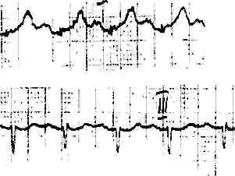  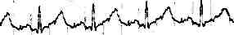  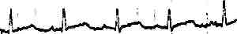    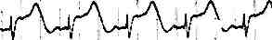 | 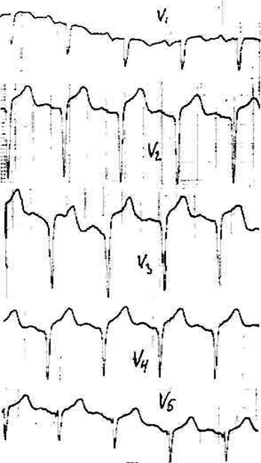
Рис. 5.8 Варіанти ЕКГ постраждалої Г., 46 років, із закритою травмою грудей, переломом грудини та контузією серця.

На представленому рисунку видно, що були зареєстровані високі загострені зубці Т в грудних відведеннях у першу годину після травми. УВ динаміці через 1,5 години на ЕКГ з'явилися ознаки крупноосередкового ушкодження міокарда передньо-перегородкової й верхівкової області лівого шлуночка: зубці Q, S і елевація сегмента S-T у відведеннях V₁-V₃. Вищевказані зміни ЕКГ були проявами контузії серця.
У дослідженні регулярний синусовий ритм нормальної частоти (60-90 уд. за хв.) зустрічався в 23 (31,1%) постраждалих підгрупи А і у 21 (38,9%) постраждалого підгрупи Б. Слід зауважити, що порушення ритму серця в постраждалих підгрупи А зустрічалися дещо частіше – у 68,9% випадків у порівнянні з підгрупою Б, де порушення ритму були виявлені у 61,1% постраждалих. З практичної точки зору інтерес представляли розподіл величини ЧСС при синусовій тахікардії, оскільки це було непрямим показником тяжкості стану постраждалого. У ряді випадків наявність високої ЧСС вимагала проведення додаткової інтенсивної терапії (табл. 5.4).
Таблиця 5.4
Структура різних видів аритмій, обумовлених порушенням функції автоматизму синусового вузла у постраждалих досліджуваних підгруп
Порушення ритму серця |  | Підгрупа А |  | Підгрупа Б
 |  | Абс. | % | Абс. | %
Синусова тахікардія | 91-100 уд/хв. | 22 | 54 | 20 | 69,0
Синусова тахікардія | 101-120 уд/хв. | 12 | 29 | 7 | 24,2
Синусова тахікардія | >120 уд/хв. | 6 | 14,6* | 1 | 3,4
Синусова брадикардія (< 60 уд/хв.) |  | 1 | 2,4 | 1 | 3,4
Усього |  | 41 | 100 | 29 | 100
*- р<0,05 статистично достовірні відмінності в порівнянні з підгрупою Б

З даних табл. 5.4 видно, що ЧСС > 120 уд/хв. у подгрупі А постраждалих з контузією серця зустрічалися у 4,3 рази частіше. Найпоширенішими порушеннями ритму серця в постраждалих обох підгруп були аритмії, зумовлені порушенням функції автоматизму синусового вузла. Серед них у переважній більшості випадків реєструвалася синусова тахікардія: у 97,6% випадків у підгрупі А і в 96,6% випадків – у підгрупі Б.
Інші види аритмій зустрічалися в постраждалих підгрупи А в 13,5% випадків, а в постраждалих підгрупи Б – у 9,3% (табл. 5.5).
Таблица 5.5
Структура аритмій інших видів у постраждалих
досліджуваних підгруп
Вид аритмії | Підгрупа А |  | Підгрупа Б
Вид аритмії | Абс. | % | Абс. | %
Фібриляція передсердь (тахісистолічна форма) | 2 | 20,0 | 1 | 20,0
Поодинока шлуночкова екстрасистолія | 4 | 40,0 | 2 | 40,0
Поодинока понадшлуночкова екстрасистолія | 4 | 40,0 | 2 | 40,0
Усього | 10 | 100 | 5 | 100
З даних табл. 3.5 видно, що тахісистолічна форма фібриляції передсердь була виявлена при ЕКГ-моніторуванні у 2 (20,0 %) постраждалих підгрупи А та 1 (20,0 %) – підгрупи Б.
Слід зазначити, що велика частота різних форм аритмій у постраждалих підгрупи А пояснюється тим, що при травмі серця, крім гіпоксії, гіповолемії, дисбалансу електролітів, ацидозу, мали місце кардиальні фактори – у результаті травми в міокарді виникали осередки крововиливів і некрозу, які служили аритмогенним фактором.
Розподіл змін зубця Р на ЕКГ представлено в табл. 5.6 і на рис. 5.9.
Таблиця 5.6
Структура змін зубця Р на ЕКГ у постраждалих
досліджуваних підгруп
Зубець Р | Підгрупа А |  | Підрупа Б
Зубець Р | Абс | % | Абс | %
Збільшення амплітуди | 30 | 93,8 | 8 | 88,9
Двофазний | 2 | 6,2 | 1 | 11,1
Усього | 32 | 100 | 9 | 100

З даних табл. 5.6 видно, що зміни зубця Р були зафіксовані на ЕКГ у постраждалих підгрупи А у вигляді збільшення амплітуди – у 30 (93,8 %), а двофазного зубця – у 2 (6,2 %) випадках, що достовірно частіше, ніж у постраждалих підгрупи Б – у 8 (88,9 %) та 1 (11,1 %) випадках відповідно. Найчастіше зустрічалося збільшення його амплітуди по II, III стандартним відведенням або avF.
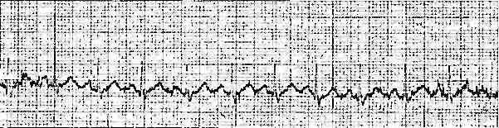
Рис. 5.9 Збільшення амплітуди зубця Р у II стандартному відведенні у постраждалого Д., 34 років, підгрупи А.
У підгрупі А з контузією серця в 6 (18,8%) випадках амплітуда зубця Р складала 3 мм, у 24 (75,0%) – 2,5 мм. У підгрупі Б амплітуда зубця Р була більше 2,5 мм у 8 (88,9%) постраждалих. У 2 (6,2%) постраждалих підгрупи А і в 1 (11,1%) постраждалого підгрупи Б на ЕКГ був зареєстрований двофазний зубець Р у II, ІІІ стандартних відведеннях. При цьому тривалість зубця Р залишалася в межах норми й становила 0,08-0,12 сек, інтервал P-Q – 0,12 – 0,19 сек.
Подібні зміни зубця Р були обумовлені збільшенням переднавантаження, що виникає в результаті гідравлічного ефекту від впливу механічної сили на великі вени, яка передається на праве передсердя або осередковими чи дифузними змінами міокарда правого передсердя.
Порушення провідності серця на ЕКГ реєструвалися у 7 (9,5%) постраждалих підгрупи А і у 3 (5,6%) постраждалих підгрупи Б. При цьому, у 2 (28,6%) постраждалих підгрупи А мала місце повна блокада правої ніжки пучка Гіса, у 2 (28,6%) – неповна блокада правої ніжки пучка Гіса, і у 2 (28,6%) постраждалих – блокада передньої лівої ніжки. У підгрупі Б зустрічалися неповні блокади правої й лівої ніжок пучка Гіса в 1 (33,3%) і 2 (66,7%) випадках відповідно (табл. 5.7).
Таблиця 5.7
Розподіл порушень провідності серця в постраждалих
досліджуваних груп
Порушення провідності | Підгрупа А |  | Підрупа Б
Порушення провідності | Абс. | % | Абс. | %
АV-блокада I ст. | 1 | 14,3 | 0 | 0
Блокада правої ніжки пучка Гіса | 4 | 57,1 | 1 | 33,3
Блокада лівої ніжки пучка Гіса | 2 | 28,6 | 2 | 66,7
Усього | 7 | 100 | 3 | 100

За даними, наведеними в таблиці, аналіз електрокардіограм у постраждалих із закритою травмою грудей у обох підгрупах виявив такі зміни функцій серця: автоматизм, збудливість, провідність, а також фази реполяризації міокарда.
Таким чином, у проведених дослідженнях виявлено ряд ЕКГ- змін, найбільш характерних для постраждалих із закритою й вибуховою травмою грудей та ушкодженням серця (підгрупа А): синусова тахікардія більше 120 уд. за хв., наявність депресії сегмента S-T, а також ознаки перевантаження правих відділів серця у вигляді збільшення амплітуди зубця Р у відведеннях, що відображають роботу ПП. Порушення провідності серця в 2,3 рази частіше зустрічалися в підгрупі А. Причому найчастіше виявлялися порушення провідності в системі правої ніжки пучка Гіса разом з наявністю вираженого зубця S у всіх грудних відведеннях з V_{I} по V₆, що є проявом навантаження на ПШ. Велику частоту ушкоджень ПШ пов'язували з його анатомічним положенням безпосередньо за грудиною, з меншою товщиною м'язової стінки ПШ у порівнянні з ЛШ і, відповідно, з меншими його компенсаторними можливостями.
Екстрену діагностику стану ССС у 37 постраждалих з торакальною й мінно-вибуховою травмою для виявлення контузії серця здійснювали шляхом застосування розробленого способу експрес-ЕКГ-діагностики з використанням мобільного портативного мікропроцесорного сенсорного приладу «Фазаграф». На рис. 5.10 представлені варіанти комп'ютеризованих висновків у постраждалих з контузією серця, що виведені на монітор приладу.
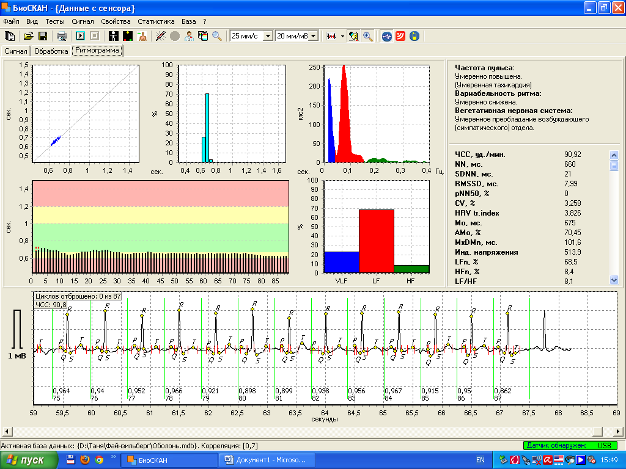
а
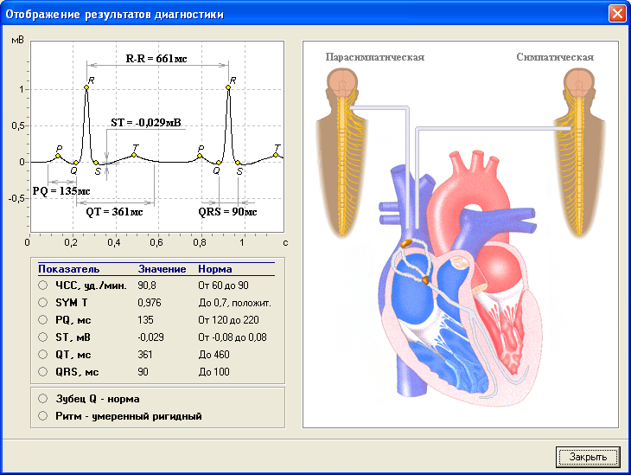
б
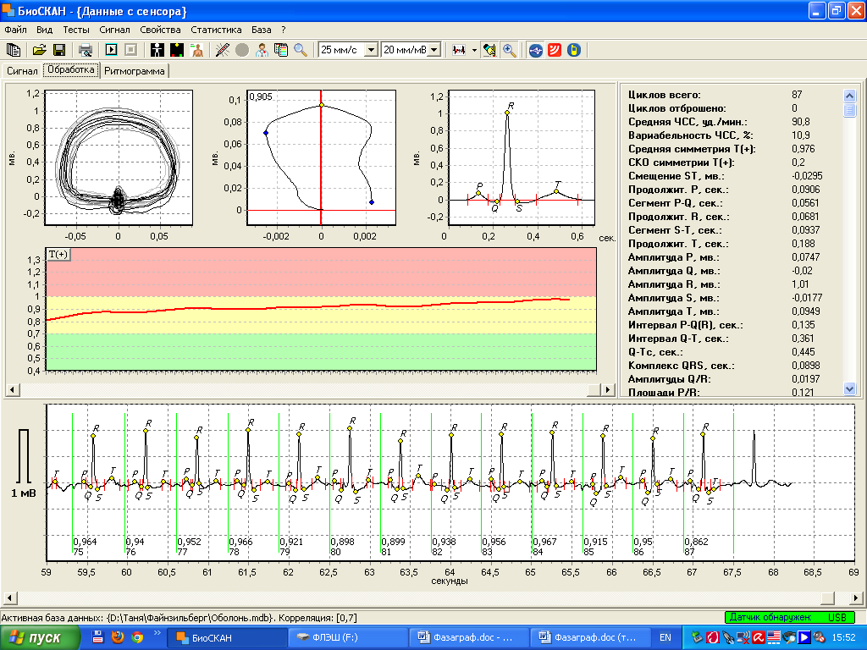
в
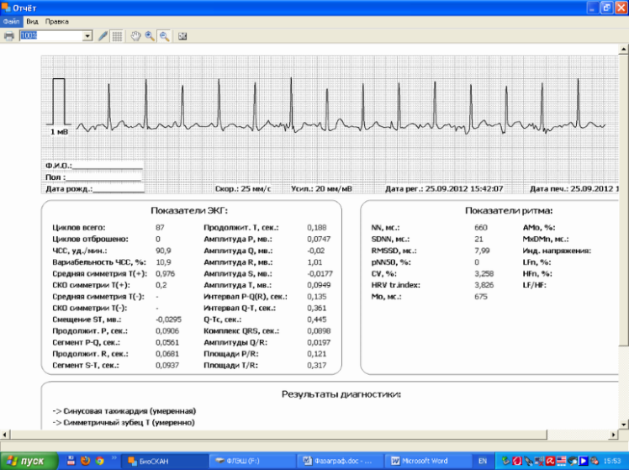
г
Рис. 5.10 - а, б, в, г. Варіанти комп'ютеризованих висновків ЕКГ-моніторингу в постраждалих з контузією серця, виведені на монітор приладу.
Нами створено математичну модель процедури статистичного перетворення випадкового нестаціонарного сигналу, що дозволяє контролювати швидкість зміни його миттєвої потужності під час обліку заданих значень ризиків неправильних рішень та ідентифікувати кардіодинамічні порушення, пов'язані з контузією серця при закритій і вибуховій травмі грудей [62]. На рис. 5.11 представлені зображення: а) зубця Т ЕКГ постраждалого з контузією серця, б) залежність V-статистики від часу спостереження, отриманої в інтервалі існування зубця Т.
а) б)
Рис. 5.11 Зубець Т електрокардіограми при контузії серця (а) і відповідна цьому зубцю V-статистика (б).

У табл. 5.9 представлено значення екстремумів V - статистики для груп А і Б із зазначенням достовірності отриманих діагностичних результатів: без урахування V - статистики та з урахуванням останньої (, , ).
Таблиця 5.9
Середні значення екстремумів -статистики й достовірності діагностичних рішень
Підрупи постраждалих | Екстремум -статистики | Достовірність
Підрупи постраждалих |  | без -статистики | із -статистикою
А | 2.28±0.36 | 0.757 | 0.891
Б | 1.74±0.32 | 0.74 | 0.796

З даних табл. 5.9 видно, що залучення для аналізу ЕКГ-процедури ковзного диференціювання (за допомогою статистики) підвищує вірогідність діагностики КУС додатково на 5,6 ÷ 13,4%.
Результати проведених досліджень показали, що використання розробленого в клініці способу експрес-діагностики ритму серця й стану ССС за допомогою комп'ютерної програми, яка реалізує оригінальний метод обробки цифрового сигналу ЕКГ у фазовому просторі, дозволяє оперативно виявляти початкові ознаки змін у роботі серця при КУС безпосередньо біля ліжка постраждалого або на операційному столі. За допомогою запропонованого в клініці способу експрес-діагностики та математичної моделі на моніторі визначаються ознаки навіть незначних патологічних змін у серці, які при традиційній обробці ЕКГ іноді залишаються непоміченими.
Таким чином, застосування різних клініко-діагностичних прийомів у ході обстеження постраждалих з торакальною закритою та вибуховою травмою дозволило значно підвищити якість діагностики контузії серця.

5.2 Зміни активності кардіоспецифічних ферментів сироватки крові в постраждалих з контузійними ушкодженнями серця

Дослідження діагностичної цінності визначення активності креатинфосфокінази та її МВ-ізоферменту при контузії серця. Про ступінь ушкодження клітин міокарда в результаті закритої травми серця й достовірність даної діагностичної ознаки судили за результатами проведених у динаміці досліджень активності креатинфосфокінази (КФК) та її кардіоспецифічного ізоферменту – МВ-фракції (МВ-КФК). Було проведено дослідження активності КФК та її МВ-КФК у 30 постраждалих з КУС, що виявило значне збільшення її рівня. Так, вихідний рівень загальної креатинфосфокінази був підвищений у всіх постраждалих. Активність її збільшувалася в середньому в 2,4-34,2 рази: у 10 (33,3%) постраждалих – до 10 разів, у 10 (33,3%) – у 10-20 разів, у 6 (20,0 %) – у 20-30 разів і в 4 (3,4%) постраждалих – більш ніж у 30 разів.
Аналіз вихідної активності МВ-КФК після травми виявив гіперферментемію у всіх 30 постраждалих. Співвідношення МВ-КФК до загальної креатинфосфокінази (КФК-МВ / КФК_{заг.}) коливалося від 4,78% до 15,0 %. У 8 (26,7 %) постраждалих це співвідношення становило понад 5,0%, а в 4 (13,4 %) постраждалих – понад 4,0 %. Дослідження ферментного спектра в динаміці через 24 години після травми показало, що рівень загальної КФК у 9 (30,0 %) постраждалих зростав у 1,1-5,0 разів, у 15 (50,0 %) постраждалих знижувався, але не доходив до норми, а у 6 (20,0 %) залишався без змін.
Активність КФК-МВ через кілька годин після першої проби збільшилася в 1,5-3,0 рази в 9 (30,0%) постраждалих, зменшилася – у 10 (33,3%) і залишилася без змін у 11 (36,7 %) постраждалих. Причому, у 2 (6,7%) постраждалих на тлі зниження в динаміці загальної КФК, МВ-фракція в динаміці зростала, і, навпаки, у 2 (6,7 %) постраждалих при підвищенні значення загальної КФК рівень МВ-КФК зменшувався. Незважаючи на те що практично у всіх досліджуваних постраждалих був високий рівень MB-КФК, тільки у 8 постраждалих (26,7 %) відношення КФК-МВ / КФК_{заг.} було більше 5,0 %.
Разом з тим, клінічні прояви контузії серця (біль у області серця, зміни показників гемодинаміки, зміни на ЕКГ та ін.) зустрічалися в 27 (92,0%) випадках. Останнє, на наш погляд, не дозволяє розглядати відношення КФК-МВ / КФК_{заг.} більше 5,0 % у якості достовірного критерію в діагностиці КУС.
Таким чином, у результаті проведених досліджень нами встановлено, що динаміка зміни ферментативної активності КФК і КФК-МВ не є специфічною і носить суто індивідуальний характер.
Визначення та оцінка діагностичної значущості дослідження активності сучасних і традиційних маркерів ушкодження міокарда в залежності від характеру перебігу раннього післятравматичного періоду.
Звісно, що в клінічній практиці використовуються визначення рівня тропоніна I (Тн І) й тропоніна Т (Тн Т). Слід відзначити, що вибір цих тропонінів у якості маркера ішемічних ушкоджень на тлі закритої та вибухової травми серця обумовлений тим, що вони мають 100,0 % чутливість і специфічність для ушкодженого міокарда. Крім того, найбільш важливим є те, що вони надають прогностичну інформацію та дозволяють кількісно оцінити ознаки ішемічних змін у міокарді в різні терміни після його ушкодження. Вибір саме Тн І був зумовлений тим, що Тн Т має двофазний характер виділення у кров, включаючи наявність фази зниження (або, як мінімум, фази плато), а великий проміжок часу між максимальним підвищенням і зниженням концентрації Тн Т у крові від вихідного рівня свідчить про меншу достовірність динаміки змін даного кардіомаркера при розвитку гострого коронарного синдрому після КУС.
Визначення рівня Тн І через 12, 24 і 48 годин було обумовлено кінетикою даного маркера – вивільненням протягом декількох перших годин та досягненням піку за 12-24 години від початку розвитку некрозу міокарда. У подальшому рівень Тн І поступово знижується до нормального значення в проміжку 5–7 діб.
Таким чином, у якості адекватного тесту оцінки ушкодження міокарда після травми грудей було застосовано серійне дослідження рівня кардіоспеціфічного ферменту міокардіального ушкодження Тн І.
Було досліджено динаміку вмісту в сироватці крові сучасних і традиційних маркерів ушкодження міокарда, що визначалися в перші 12-48 годин після травми грудей у залежності від характеру перебігу раннього післятравматичного періоду в постраждалих у підгрупах А і Б.
Для порівняльного аналізу та отримання більш достовірних результатів при дослідженні Тн I у підгрупах А і Б додатково була введена контрольна група, що складалася з 20 здорових обстежених донорів, яка за статтю та віком порівняна з постраждалими, що мали високу ймовірність наявності КУС; для виключення будь-якої можливої патології з боку серця їм було виконано реєстрацію ЕКГ і Ехо-КС.
У табл. 5.10 представлено показники вмісту кардіомаркерів у залежності від ступеня тяжкості контузії серця.

Таблиця 5.10
Вміст кардіомаркерів у залежності від ступеня тяжкості контузії серця, (М ±σ)

Досліджувані показники | Час з моменту травми грудей, год | Контроль (n=20) | Подгрупи пацієнтів з контузією серця
Досліджувані показники | Час з моменту травми грудей, год | Контроль (n=20) | Підгрупа А (n=35) | Підгрупа Б (n=32)
Тн I  (нг/мл) | 12 | 0,010 ± 0,001 | 0,861 ± 0,245* ** | 0,260 ± 0,013*
Тн I  (нг/мл) | 24 | 0,010 ± 0,001 | 9,850 ± 2,274* ** | 4,523 ± 1,812*
Тн I  (нг/мл) | 48 | 0,010 ± 0,001 | 9,45 ± 0,229* | 7,27 ± 0,208*
КФК(Е/л) | 12 | 95,543 ± 14,543 | 184,6 ± 31,432* | 162,272 ± 18,433*
КФК(Е/л) | 24 | 95,543 ± 14,543 | 611,368 ± 232,202* | 365,873 ± 120,342*
КФК(Е/л) | 48 | 95,543 ± 14,543 | 208,277 ± 29,678 | 114,876 ± 35,379
КФК-МВ (а)  (Е/л) | 12 | 3,123 ± 0,741 | 14,063 ± 4,277* ** | 3,756 ± 1,311
КФК-МВ (а)  (Е/л) | 24 | 3,123 ± 0,741 | 17,395 ± 2,580* ** | 7,832 ± 2,167*
КФК-МВ (а)  (Е/л) | 48 | 3,123 ± 0,741 | 3,551 ± 1,083 | 3,745 ± 0,794
КФК-МВ (м)  (Е/л) | 12 | 1,534 ± 0,431 | 6,321 ± 1,865* | 4,356 ± 1,184*
КФК-МВ (м)  (Е/л) | 24 | 1,534 ± 0,431 | 25,286 ± 3,492* ** | 11,017 ± 3,558*
КФК-МВ (м)  (Е/л) | 48 | 1,534 ± 0,431 | 5,855 ± 1,270* | 3,7944 ± 1,012*

Достовірна відмінність з контрольною групою: *- р < 0,05
Достовірна відмінність з підгрупою Б: ** - р<0,05

Дані, представлені у табл. 5.10, свідчать про виявлене достовірне підвищення рівня Тн I (кільк.), починаючи з 14 години в досліджуваних підгрупах у порівнянні із контрольною.
Показники Тн I, отримані в даному дослідженні, підтвердили, що рівень його підвищення залежав від ступеня тяжкості контузії серця, тобто відповідав обсягу ушкодження міокарда.
Так, значення Тн I виявилися найбільш високими в постраждалих підгрупи А в порівнянні з підгрупою Б.
Показники КФК-МВ були достовірно підвищеними через 12 і 24 години тільки в підгрупі Б, через добу виявлено підвищення і в підгрупі А, що свідчило про більш низьку чутливість методу, можливу наявність природних інгібіторів КФК-МВ і ряду лікарських речовин на тлі проведення консервативної терапії. Через 48 годин у обох підгрупах показник активності КФК-МВ достовірно не відрізнявся від контрольної, дані про що представлено в табл. 5.11.
Таблиця 5.11
Показники концентрацій КФК та фракцій через 24 години після травми грудей у залежності від характеру перебігу
раннього післятравматичного періоду
Традиційні маркери | Підгрупи постраждалих з контузією серця
Традиційні маркери | Підгрупа А | Підгрупа Б
КФК | г=0,53 | г=0,41
КФК-МВ (а) | г=0,39 | г=0,38
КФК-МВ (м) | г=0,59 | г=0,57

Як видно з представлених даних, у постраждалих з контузією серця вміст у сироватці крові КФК та фракцій складав: r = 0,41; 0,53, маса КФК-МВ – r=0,57; 0,59, що залежало від тяжкості перебігу раннього післятравматичного періоду.
За результатами дослідження параметрів Тн І було встановлено ступені тяжкості й градації ймовірності наявності контузії серця (табл. 5.12).
Таблиця 5.12
Ступінь тяжкості й градації ймовірності наявності контузії серця
Кількісні параметри Тн І, нг/мл | Градації ймовірності діагнозу | Ступінь тяжкості контузії серця
менше 0, 010 | Низька | I
0,010 – 0, 260 | Сумнівна | II
0,260 – 9,850 і більше | Висока | III

Як свідчать дані, що наведені в таблиці, встановлені наступні ступені тяжкості контузії й градації ймовірності контузії серця: І ст. тяжкості з низькою градацією ймовірності контузії серця – при значеннях тропоніна I менше 0,010 нг/мл; ІІ ст. тяжкості з сумнівною градацією ймовірності контузії серця – від 0,010-0,0260 нг/мл; ІІІ ст. тяжкості з високою градацією ймовірності контузії серця – у інтервалі 0,0260-9,850 нг/мл у плазмі крові, що дозволяє рекомендувати його в якості основного високоспецифічного кардіомаркера для верифікації діагнозу контузії серця.
Таким чином, за даними порівняльного аналізу було виявлено достовірний прямий кореляційний взаємозв'язок у досліджуваних підгрупах постраждалих між КФК-МВ, КФК і ТнI, що свідчить про виражену кардіоспецифічність сучасного маркера Тн I і його діагностичну значущість у постраждалих з контузією серця. Ці спостереження дозволяють рекомендувати тропонін I у якості основного кардіомаркера при тяжкій травмі грудей, що супроводжується контузією серця.
Слід указати, що проблему ранньої діагностики КУС в даний час можна характеризувати такими основними положеннями: ознаки контузії серця, особливо електрокардіографічні, досить поліморфні; діагностична цінність будь-якої ознаки контузії серця, у тому числі й специфічної гіперферментемії, якщо вона оцінюється без урахування інших діагностичних критеріїв, залишається низькою. У зв'язку з цим було проведено розробку критеріїв ранньої діагностики контузії серця, побудованої на принципах об'єктивності й мультикритеріальності, що складається з імовірності розвитку летального результату й ускладнень з боку ССС.
Методика створення шкали порядку включала відбір найбільш значущих інформативних функціональних діагностичних ознак (якісних станів) за рекомендаціями А.Н. Герасимова (2007), Т. А. Ланга, М. Сесика (2011) та В.Д. Шейка (2003) на підставі дисперсійного аналізу й аналізу таблиць спряженості, кількісну градацію кожної відібраної ознаки методом багатовимірного шкалювання з подальшим перетворенням отриманих значень у цілі числа шляхом округлення, що дозволяє встановлювати ступінь достовірної схожості й відмінності досліджуваних об`єктів на підставі результатів вивчення їхніх показників, аналізувати наявність або відсутність залежності між різноманітними показниками (явищами), кількісно описувати ці залежності, виявляти інформативні показники, а також класифікувати об`єкти, що вивчаються, та прогнозувати значення їхніх показників і характеристик [13, 26, 60].
Градація кожної ознаки визначає її інформативність у конкретного постраждалого (табл. 5.13).
Таблиця 5.13
Шкала клінічної діагностики контузії серця
Критерії | Значення | Бали
Травма грудей | - немає  - численні переломи ребер  - перелом грудини  - наявність „реберного клапана" | 0  3  6  8
Порушення ритму | - немає  - є | 0  8
Визначення тропоніна I в сироватці крові постраждалого з травмою грудей | Ймовірність: низька - при значеннях тропоніна I менше 0,01 нг/мл;  сумнівна - від 0,01 до 0,04 нг/мл; висока - в інтервалі більше 0,04 нг/мл. | 0  6  10
Підйом сегмента S-T | - немає  - є | 0  7
Зниження вольтажа комплексу QRS в грудних відведеннях | - немає  - є | 0  3
Зниження сегмента S-T  у стандартних відведеннях | - немає  - є | 0  6
Зони гіпокінезії при ЕхоКС | - немає  - є | 0  5

Шкала клінічної діагностики включає 8 відносно простих, доступних для дослідження й підсумовування ознак. Статистично значущим є значення індексу, що дорівнює 10 балам. При його значенні від 6 до 8 балів з математичним перерахунком контузія серця діагностується з точністю до 67,5%, а при значенні індексу 8 і більше балів (до 10 балів) – з точністю до 94,7%. Прогностична точність методу апробована на масиві даних, що включає 56 випадків тяжких травм грудей з верифікованою контузією серця. Результати прогнозування контузії серця з використанням розробленої шкали на межі 10 балів верифіковані шляхом порівняння з результатами секційного матеріалу за даними СМЕ. При цьому правильний діагноз контузії серця, поставлений на підставі критеріального підходу за шкалою, збігся з результатами судово-медичного дослідження досить значимо – у 94,7% випадків. Відповідно частка хибно-негативних прогнозів склала всього лише 5,3%, а хибнопозитивних – 9,5% (табл. 5.14).
Таблиця 5.14
Ефективність прогнозної оцінки за шкалою діагностики контузії серця
Діагностика контузії серця
Результат секційного дослідження | Прогнозна оцінка, % |  | Усього
Результат секційного дослідження | Відсутня | Наявна | Усього
Відсутній | 90,5 | 9,5 | 100,0
Наявний | 5,3 | 94,7 | 100,0

Наведені дані свідчать про деяку перевагу гіпердіагностики контузії серця, що позитивно відбивається на обраній внаслідок цього хірургічній та лікувальній тактиці та сприяє проведенню превентивної кардіотропної терапії постраждалим з контузією серця навіть при наявності випадків функціональних порушень серцевої діяльності.

5.3 Розробка алгоритму діагностичної й хірургічної тактики при контузійних ушкодженнях серця

На основі проведеного дослідження було розроблено алгоритм діагностики й вибору обсягу хірургічної допомоги постраждалим з травмою грудей і контузією серця (рис. 5.12).
ПОСТРАЖДАЛІ З ТРАВМОЮ ГРУДНОЇ КЛІТКИ

Оцінка тяжкості стану за шкалою клінічної діагностики
Стан середньої тяжкості
Тяжкий стан

Високий клінічний ризик
Діагностично неясна група
Низький клінічний ризик

Огляд, аускультація серця, ЕКГ, тропонін I, МВ-КФК, ЕхоКС,
Ro ОГК, ТЕ ЕхоКГ
Вік 40 років і більше, наявність ІХС, порушень ритму та провідності в анамнезі
Огляд, аускульта-ція серця, ЕКГ, тропонін I, МВ-КФК, ЕхоКГ, Ro ОГК, ТЕ ЕхоКС

Динамічний моніторинг протягом доби: ЕКГ, Ехо-КС, тропонін I, МВ-КФК, Холтерівський моніторинг
Відхилення від норми

Відхилення від норми
Проведення відеоторакоскопії

Контузію серця не підтверджено
Контузію серця діагностовано - хірургічна корекція не показана у зв`язку з відсутністю ушкоджень серцевих структур
Контузію серця виключено

Контузію серця діагностовано

Проведення інтенсивної
терапії
Проведення кардіотропної терапії
Хірургічна корекція ушкоджень серцевих структур

Рис. 5.12 Алгоритм діагностики й вибору обсягу хірургічної допомоги постраждалим з травмою грудей та контузією серця.
Проведений аналіз результатів діагностики контузії серця в постраждалих із закритою травмою грудної клітки свідчить, що сучасні методи мають високу діагностичну точність.
Основним принципом запропонованого алгоритму є виділення постраждалих з контузією серця після виконання загальноприйнятих діагностичних досліджень в одну з трьох категорій:
1. Високого клінічного ризику: включає постраждалих у тяжкому стані з наявністю достовірних клінічних ознак ушкоджень, що погрожують життю й вимагають негайних реанімаційних заходів та інтенсивної терапії.
2. Низького клінічного ризику: характеризується відсутністю ознак ушкоджень внутрішніх органів грудної клітки, що виявляються при стандартних клініко-інструментальних і клініко-лабораторних дослідженнях у постраждалих середнього ступеня тяжкості. Таким постраждалим рекомендується проводити динамічне спостереження для вибору подальшої тактики та проведення кардіотропної терапії.
3. Діагностично неясну: складається з постраждалих, що не ввійшли в дві попередні. У цих випадках після проведення стандартного комплексу досліджень не можна підтвердити або виключити наявність контузії серця. Таким постраждалим також показано виконання діагностичної ВТС, а після підтвердження діагнозу ушкодження ВСС – їх хірургічна корекція.
Результатом розробленого алгоритму діагностичної й хірургічної тактики стало підвищення інформативності з 69,8 % ± 2,2 % при традиційних методах діагностики до 94,3 ± 4,5 % - при використанні розроблених способів, що стало причиною частоти діагностичних помилок з 24,8 % до 8,2 %, тобто в 3 рази (р<0,05), а також скорочення діагностичного етапу завдяки виконаній екстреній ВТС відповідно з 2,05±0,7 год. до 0,76±0,2 год., тобто в 2,7 рази (р<0,05).
У цьому розділі ми прагнули охарактеризувати й визначити місце в діагностичному ланцюзі кожному з найбільш відомих і широко використовуваних методів діагностики.
Крім того, був сформульований новий підхід до лікувально-діагностичного процесу та створення алгоритму діагностичної й хірургічної тактики при контузії серця.
Таким чином, проведені дослідження особливостей комплексної клініко-інструментальної діагностики контузійних ушкоджень серця розширили уявлення про травмато- і механогенез контузії серця й підтвердили пріоритетність метаболічних порушень міокарда, дозволивши при цьому дати прогностичну оцінку подальшого розвитку патологічного процесу й обгрунтувати тактику ведення постраждалих з контузійними ушкодженнями серця.

РОЗДІЛ 6
ВИБІР ХІРУРГІЧНОЇ ТАКТИКИ У ПОСТРАЖДАЛИХ З
УШКОДЖЕННЯМИ СЕРЦЯ, ЯКІ СУПРОВОДЖУЮТЬСЯ ЙОГО КОНТУЗІЄЮ

Закриті ушкодження носять пролонгований характер і бувають у вигляді забою або контузії серця. На нашу думку, два цих поняття мають свої характерні ознаки. Так, забій серця – це закрите ушкодження поверхнево розташованих тканин органу без істотного порушення його структури. У свою чергу тяжка закрита травма грудей, а також вибухова травма супроводжуються більш серйозними так званими контузійними ушкодженнями серця із залученням розташованих поруч тканин і органів, при яких страждають і глибокі внутрішньосерцеві структури (ВСС), включаючи елементи клапанного апарату у вигляді надривів і розривів опорного кільця, стулок і хордально-сосочкових елементів, здавлення гематомою вузла або провідного шляху серця, а у віддаленому післятравматичному періоді – формування аневризм серця.
Нову еру сучасної хірургії серця відкрили операції, пов'язані з упровадженням у практику технології штучного кровообігу й можливістю внутрішньосерцевих маніпуляцій при ушкодженнях глибоких серцевих структур. Досвід таких хірургічних утручань незначний навіть у провідних світових клініках.
Нами розроблено спосіб лікування ушкоджень серця, що супроводжуються шоком (Патент України 109592 від 25.08.2016), за допомогою якого здійснюють мініінвазивне втручання - хірургічну корекцію внутрішньосерцевих ушкоджень стегновим доступом у супроводі допоміжного штучного кровообігу із застосуванням портативної системи екстракорпоральної циркуляції терміном до стабілізації гемодинамічних показників, порушень киснево-транспортної функції, киснево-лужного стану, а також до компенсації розвитку органної ішемії й синдрому поліорганної дисфункції.
У всіх постраждалих під час виконання таких мініінвазивних утручань у оптимальному варіанті їх супроводжували ультразвуковим черезстравохідним дослідженням (Ехо КС), що давало повну інформацію про наявність травматичного ушкодження ВСС, ознакою якого є розрив ехосигналу в подовжній і поперечній проекціях, що в окремих випадках дозволяло ще до відкриття камер серця визначити розміри, спрямованість і локалізацію внутрішньосерцевого ушкодження (рис. 6.1).
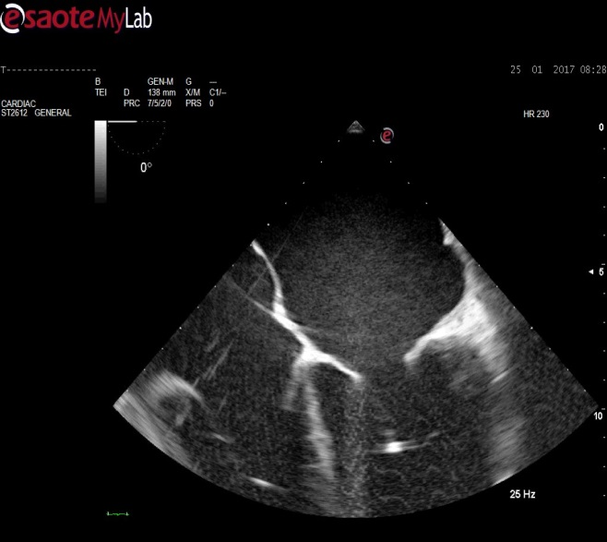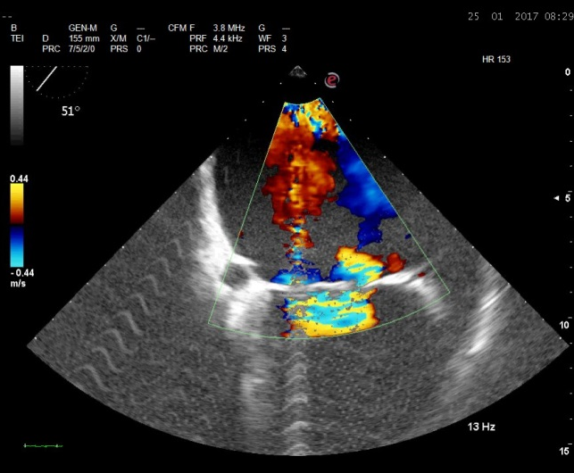

Рис. 6.1 Трансезофагеальна Ехо-КС: післятравматична недостатність мітрального клапана.

У деяких випадках верифікації діагнозу сприяло ангіографічне дослідження камер серця. Виконання мініінвазивних утручань із використанням описаних сучасних технологій дозволило контролювати гемодинаміку до основного етапу операції, повністю скоригувати пошкодження ВСС, також виконати корекцію транспортування кисню й здійснити реінфузію крові без додаткових ресурсів. Гепаринізація пацієнта долалася ретельним контролем над активованим часом згортанням крові й нейтралізацією гепарину протаміном сульфату після закінчення ШК.
Таким чином, найтяжчими ушкодженнями, що супроводжують контузії серця при торакальній і вибуховій травмі, є ушкодження ВСС, які, за матеріалами клініки відзначалися в 16,9 % випадків і вважалися найбільш тяжкими з прогнозованою летальністю до 70,0 %. Це свідчить про життєву необхідність ранньої діагностики травматичних внутрішньосерцевих ушкоджень і хірургічного лікування в умовах спеціалізованої клініки.

6.1 Особливості діагностичної та хірургічної тактики при травматичних ушкодженнях внутрішньосерцевих структур

Оперативні втручання при ушкодженнях серця і внутрішньосерцевих структур виконували після забезпечення торакотомного або стернотомного доступів (рис. 6.2-6.3).

Рис. 6.2 Забезпечення торакотомного оперативного доступу до серця:
1 – по вертикалі з поперечним перетином
одного-двох реберних хрящів догори;
2 - донизу;
3 - по горизонталі, розширення латеральної частини
рани до задньої пахової лінії;
4 - поперечний черезплевральний доступ з перетином грудини.
Рис. 6.3 Забезпечення стернотомного оперативного доступу до серця за допомогою хірургічного лобзика.

У клініці використовувалася гібридна техніка діагностики й операцій. Для цього необхідна наявність гібридної операційної, де після ушивання розриву проводили зондування серця. При наявності ушкоджень ВСС виконувалося оперативне втручання в умовах ШК з метою корекції травматичного пороку серця.
У той же час виникає необхідність хірургічної допомоги високого рівня, яку можна охарактеризувати двома принциповими положеннями: а) ушкодження ВСС повинні бути діагностовані за життя постраждалого; б) у більшості випадків такі ушкодження повинні бути кориговані (переважно з використанням реконструктивної операції в умовах ШК).
Відразу після операції на серці необхідно проводити моніторинг його діяльності за допомогою ЕКГ, фоноКГ, ЕхоКС, комп'ютерної томографії в ангіорежимі й інших подібних методів дослідження. Виявлення недіагностованих ушкоджень ВСС є підставою для транспортування пацієнта в спеціалізований кардіохірургічний стаціонар з метою можливого здійснення повноцінної хірургічної корекції.
Під час ревізії у 11 постраждалих були виявлені гематоми перикарда, а також гематоми серця.
На особливу увагу заслуговувала діагностика й тактика лікування постраждалих, у яких серцева травма супроводжувалася ушкодженнями клапанів та інших ВСС.
У 50,0% випадків ушкоджень ПШС перебіг післяопераційного періоду в постраждалих з ушкодженнями ВСС ускладнився розвитком гострої серцевої недостатності. У 20,0% випадків з цього числа спостережень ушкодження тканини ПШС поєднувалося з травматизацією значних гілок (3-4 порядку) вінцевих артерій, що живлять ПШС або серце. Це дослідження дає підставу відносити до ушкоджень ПШС і судин, що живлять їх, тільки ті, які виникли під час виконання операції на серці або ПШС і є її прямими ускладненнями. Якщо травма серця супроводжується тампонадою, крововтратою й шоком, то ушкодження ВСС цього типу зазвичай не діагностуються і супроводжуються майже 100,0% летальністю.
Інтраопераційно в 7 постраждалих були відзначені різні варіанти ушкодження провідних шляхів серця.
У випадках неповного ушкодження анатомічного утворення вузол може здавлюватися гематомою або бути прошитим при первинній операції, і тоді єдиним виходом з цієї ситуації є інтраопераційна електрокардіостимуляція серця.
Здавлення гематомою однієї з основних структур ПШС для порятунку життя двом постраждалим у ряді випадків вимагало установки тимчасового водія серцевого ритму (рис. 6.4).

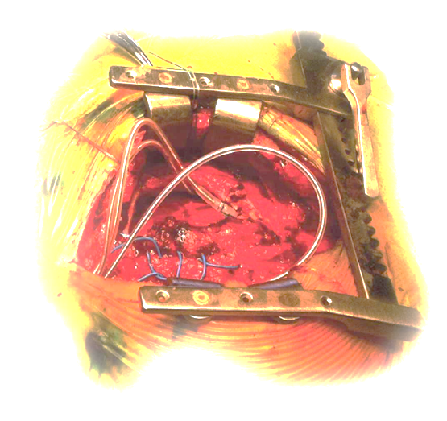

Рис. 6.4 Установка штучного водія серцевого ритму при повному перетині провідного шляху серця.

Хірургічна корекція передбачала відновлення цілісності пошкоджених структур, різні види пластичних операцій, а в крайніх випадках - протезування клапана.
При ушкодженні опорного кільця клапана дефект було ліквідовано звичайним ушиванням розриву по всій довжині. При ушкодженнях стулок і хордально-сосочкових структур їх відновлювали разом з розривом серцевого м'яза (рис. 6.5).

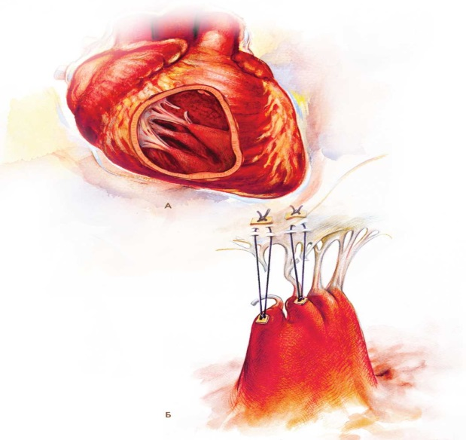
Рис. 6.5 Схематичне зображення ушкодження хордально-сосочкових структур:
а - ушкодження хорд мітрального клапана;
б - пластика при ушкодженні хордального апарату мітрального клапана.

Таким чином, своєчасна діагностика, у тому числі й інтраопераційна, а також виконана корекція ушкоджень ВСС в умовах ШК дозволяють врятувати життя постраждалим даної категорії.

6.2 Результати хірургічного лікування ушкоджень внутрішньосерцевих структур

У клініці Інституту в повсякденну практику поряд із хірургічною тактикою лікування КУС, які були отримані при закритій торакальній та вибуховій травмі, впроваджено сучасні мініінвазивні технології у вигляді діагностичних та лікувальних ВТС операцій. Це сприяло підвищенню якості надання екстреної хірургічної допомоги цій категорії постраждалих.
Слід підкреслити, що в постраждалих групи порівняння не було виконано жодного ВТС-втручання. У основній групі у 21 (22,6 %) постраждалого виконували такі ВТС-операції: пункцію перикарда – у 2 (3,8 %), перикардіотомію, санацію перикарда – у 3 (5,8 %), ушивання розриву й дренування перикарда – у 3 (5, 8 %), ушивання розриву міокарда й дренування порожнини перикарда – у 2 (3, 8 %), ушивання розриву легені – у 6 (11,5 %), а також ВТС із конверсією – у 5 (9,6 %) постраждалих.
На рис. 6.6-6.7 подані інтраопераційні фото етапів виконання діагностичної ВТС – мініінвазивного хірургічного втручання у вигляді пункції, розкриття й санації порожнини перикарда.

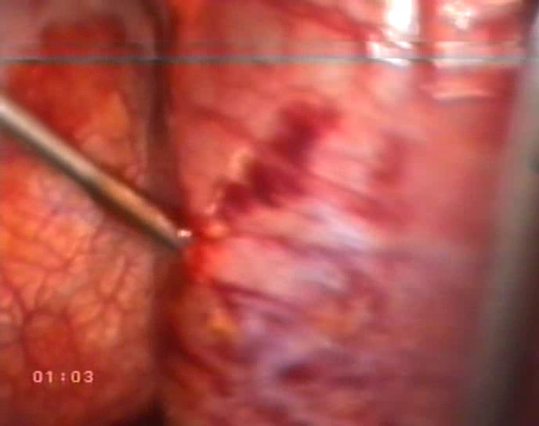

Рис. 6.6 Відеоторакоскопічна пункція перикарда.

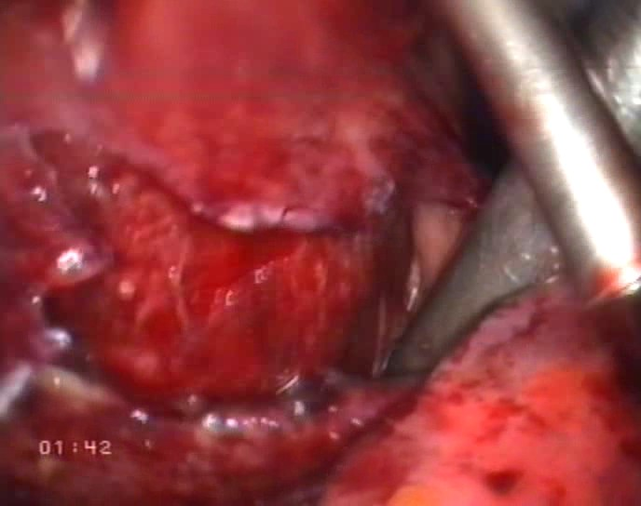

Рис. 6.7 Перикардіотомія, санація перикарда.

Для більш детального вивчення питань включення діагностичних ВТС-утручань до комплексу клініко-інструментальних методів діагностики при закритій торакальній і вибуховій травмі грудей та підвищення точності виявлення саме ушкоджень серця й перикарда, нами обрано ряд ознак і методів дослідження, що можуть бути використані в діагностиці вказаних травматичних ушкождень. Значення діагностичної вірогідності (у порядку убування), а також чутливість та специфічність цих методів наведено в табл. 6.1.
Таблиця 6.1
Порівняльна характеристика методів виявлення
ушкоджень перикарда та серця
Метод діагностики | Чутливість, % | Специфіч-ність, % | Діагностична вірогідність, %
ВТС | 100 | 97,9 | 98,2
Рентгенографія | 33,3 | 95,6 | 91,8
ЕКГ | 15,4 | 98,9 | 88,2
Приглушення тонів серця | 61,5 | 100 | 77,3
Гіпотонія ≤100 мм рт. ст. | 50 | 71,7 | 69,6
Наявність гематоми або синця у проекції серця | 90,0 | 64,3 | 66,7
Тахікардія: ЧСС ≥ 100 | 55,0 | 67,4 | 66,2
Слід підкреслити, що ВТС при виявленні ушкоджень перикарда та серця має діагностичну точність, яка перевищує кожний традіційний метод, що використовується окремо. Задля того, щоб оцінити інформативність комплексної діагностики, яка включає загальноприйняті дослідження, нами використано метод багатофакторної регресії.
Спочатку було проведено одномірний аналіз, у результаті якого виявлено 6 ознак, що мали статистично значущий зв`язок з наявністю або відсутністю ушкодження перикарда та серця. Відбір якісних ознак, які підлягали включенню до формули регресії, виконували з використанням критерію χ² Пірсона. Для аналізу порядкових і якісних ознак використано непараметричний критерій спряженості Манна-Уітні.
Таблиця 6.2
Ознаки, що мають статистично значимий зв`язок із ушкодженням перикарда та серця
Ознака | р
Наявність гематоми або синця в проекції серця | <0,001
Дані ВТС на користь ушкодження серця | <0,001
Тяжкість стану постраждалого | <0,001
Приглушеність тонів серця | 0,004
Розширення тіні серця на рентгенограмі | 0,042
Заключення ЕКГ на користь ушкодження серця | 0,042

Наведені у табл. 6.2 ознаки, за виключенням даних ВТС, було відібрано задля включення до багатомірного регресійного аналізу в якості незалежних змінних – предикторів. Таким чином, до багатомірного аналізу було відібрано 6 ознак: 20 постраждалих із ушкодженням перикарда та серця та 20 постраждалих без подібних ушкоджень. Багатовимірний регресійний аналіз проводили із використанням прямого покрокового методу. У якості критерію значущості регресійних коефіцієнтів змінних було обрано F-статистику Фішера.
За підсумками розрахунків на завершальному другому кроці модель було визнано статистично значимою: χ² =30,024; р<0,001; -2 1og правдоподібність =10,008; квадрат коефіцієнта детермінації R² = 0,835.
Рівень значущості для коефіцієнтів цих змінних складає менше 0,05, тобто вони є значущими самостійними предикторами ушкодження перикарда та серця. Показник правильних заключень і висновків, зроблених на підставі складеної моделі, склав 0,95.
Далі визначено чутливість, специфічність та діагностичну вірогідность основних методів діагностики кровотечі, що триває, із судин грудної стінки при травмі грудей (табл. 6.4).
Таблиця 6.4
Порівняльна характеристика методів виявлення кровотечі з судин грудної стінки при травмі грудей
Метод діагностики  або ознака | Чутливість, % | Специфіч-ність, % | Діагностична вірогідність, %
ВТС | 91,7 | 100 | 98,2
Притомність чи непритомність | 10,5 | 95,3 | 87,7
Зниження наповнення пульсу | 47,1 | 86,9 | 83,5
АТ ≤ 100 мм рт. ст. | 41,2 | 70,7 | 68,3
ЧСС ≥ 100/хв | 41,2 | 66,5 | 65,9
Ослаблення дихання | 85,0 | 56,0 | 58,7
Наявність гемотораксу при рентгенографії | 61,5 | 57,2 | 57,6

На підставі даних, які наведено в таблиці, видно, що найвища діагностична точність (98,2%) належить ВТС.
Щоб уточнити ефективність комплексної діагностики виявлення кровотечі з судин грудної стінки при травмі грудей і обгрунтувати доцільність ВТС, було також використано метод багатофакторної регресії.
У результаті проведеного одномірного аналізу було виявлено 8 ознак, що мають статистично значимий зв`язок з наявністю або відсутністю кровотечі, що триває, із судин грудної стінки при травмі грудей (р < 0,05).
Дані про вказані ознаки представлено у табл. 6.5.

Таблиця 6.5
Ознаки, що мають статистично значущий зв`язок з ушкодженням судин грудної стінки при травмі грудей
Ознака або метод | р
ВТС | <0,001
Ослаблення дихання | 0,001
ЧСС | 0,002
Еритроцити крові постраждалого | 0,003
Гемоглобін постраждалого при надходженні | 0,004
Наповнення пульсу | 0,024
Об`єм гемотораксу | 0,042

Ці 6 ознак, за виключенням даних ВТС, було відібрано для включення до багатомірного регресивного аналізу в якості незалежних змінних предикторів (на підставі вивчення даних 25 постраждалих на момент надходження із кровотечею, що тривала, із судин грудної стінки при травмі грудей та 25 постраждалих без ушкодження судин). Багатомірний регресивний аналіз проводили з використанням зворотного покрокового методу. У якості критерію значущості регресійних коефіцієнтів змінних було обрано статистику Вальдовського. За підсумками розрахунків на завершальному четвертому кроці модель було визначено як статистично значиму: χ² = 29,992; р< 0,001; -2 log, правдоподібність = 32,979; квадрат коефіцієнта детермінації R² = 0,545.
Для включення до формули бінарної логістичної регресії на заключному третьому кроці обрано 3 змінних, коефіцієнти (В), результати перевірки значущості та середнє відхилення яких наведено в табл. 6.6.

Таблиця 6.6
Незалежні предиктори, що включено до моделі діагностики ушкоджень судин грудної стінки при травмі грудей
Предиктор | Коефіцієнт регресії (В) | Стандартна помилка | Значення статистики Вальдовського | р
Гемоглобін постражда-лого при надходженні | -0,066 | 0,025 | 7,076 | 0,001
ЧСС | 0,055 | 0,030 | 3,477 | 0,042
Ослаблення дихання | 9,540 | 5,879 | 0,034 | 0,012
Для коефіцієнтів цих змінних рівень статистичної значущості склав менше 5,0 %, тобто вони є значущими самостійними предикторами кровотечі, що триває, із судин грудної стінки при травмі грудей, а показник правильних підсумків і висновків, що були зроблені на підставі складеної моделі, склав 93,0 %.
Таким чином, на основі більш детального вивчення питань включення діагностичних ВТС-втручань до комплексу клініко-інструментальних методів діагностики при закритій торакальній і вибуховій травмі грудей зроблено висновки, що при комплексному сукупному використанні діагностичних методів щодо виявлення саме ушкоджень серця й перикарда, а також внутрішньоплевральної кровотечі, що триває, із судин грудної стінки, частка правильних підсумків та заключень та висновків складає 93,0 %, причому ВТС підвищує вірогідність такої діагностики до 98,2 %.
Слід підкреслити, що деяку частку оперативних утручань при закритій торакальній та вибуховій травмі грудей з ушкодженням серця, крім мініінвазивних, склали торакотомії. Так, у 1 (1,9 %) постраждалого основної групи виконано торакотомію із ушиванням розриву перикарда. Показанням для виконання торакотомії або стернотомії була підозра на ушкодження серця або на внутрішньоплевральну кровотечу, що продовжується. У 30 (30,3 %) постраждалих із групи порівняння виконано такі види торакотомії: з ушиванням розриву перикарда – у 7 (11,5 %), з ушиванням розриву міокарда – у 9 (14,8 %), з ушиванням розриву легені – у 12 (19,7 %), реторакотоміі виконано 2 (3,3 %) постраждалим.
Результати дослідження дозволили довести високу інформативність ВТС у діагностиці ушкоджень й доцільність ії використання для визначення показань до торакотомій. Мініінвазивний метод ВТС, що виконується в перші години після надходження постраждалого з контузією серця в клініку, дозволяє прийняти обґрунтоване рішення щодо вибору подальшої хірургічної тактики, здійснити профілактику можливих ускладнень, не обтяжуючи при цьому стан постраждалого, істотно скоротити терміни госпітального етапу лікування та досягти задовільних функціональних результатів у післяопераційному періоді.
Постраждалі з ушкодженнями ВСС, які перебували на лікуванні в клініці Інституту, були розподілені таким чином (табл. 6.7).
Таблиця 6.7
Характеристика інтра- та естракардіальних ушкоджень внутрішньосерцевих структур у пацієнтів з травмою серця

Характер ушкоджень | Постраждалі основної групи |  |  | Постраждалі групи порівняння |  |  | р
Характер ушкоджень | Абс. | % | М±m | Абс. | % | М±m | р
Інтракардіальні (ушкодження внутрішньосерцевих структур):  Надрив, розрив, відрив хорд папілярних м`язів клапанів | 2 | 0,6 | 0,6±0,29 | 3 | 0,9 | 0,9±0,44 | -
Надрив, розрив, відрив папілярних м`язів | 3 | 0,9 | 0,9±0,44 | 2 | 0,6 | 0,6±0,29 | -
Надрив і розрив стулок клапанів | 3 | 0,9 | 0,9±0,44 | 1 | 0,3 | 0,3±0,14 | -
Надрив і розрив опорного кільця клапанів | 1 | 0,3 | 0,3±0,14 | - | - | - | -
Контузія, надрив і розрив провідних шляхів серця | 5 | 1,5 | 1,5±0,67 | 3 | 0,9 | 0,9±0,44 | -
Розрив міжпередсердної перетинки | 1 | 0,3 | 0,3±0,14 | 2 | 0,6 | 0,6±0,29 | -
Розрив міжшлуночкової перетинки | 1 | 0,3 | 0,3±0,14 | 1 | 0,3 | 0,3±0,14 | -
Аневризми шлуночків серця | 4 | 1,2 | 1,2±0,55 | 2 | 0,6 | 0,6±0,29 | -
Екстракардіальні (супутні ушкодження):  Гематоми перикарда, міокарда без тампонади серця | 93 | 28,3 | 28,3±2,48 | 99 | 30,9 | 30,9±2,57 | ˂0,05
Гематоми перикарда, міокарда з тампонадою сердца | 11 | 3,3 | 3,3±0,87 | 23 | 7,2 | 7,2±1,21 | ˂0,05
Надрив / розрив перикарда без тампонади серця | 32 | 9,7 | 9,7±1,23 | 17 | 5,3 | 5,3±1,01 | ˂0,1
Надрив / розрив перикарда з тампонадою серця | 19 | 5,8 | 5,8±1,18 | 27 | 8,4 | 8,4±1,37 | -
Гемопневмоторакс однобічний | 37 | 11,3 | 11,3±1,74 | 31 | 9,7 | 9,7±1,65 | -
Гемопневмоторакс двобічний | 24 | 7,3 | 7,3±1,42 | 19 | 5,9 | 5,9±1,31 | -
Пневмомедіастинум | 13 | 4,0 | 4,0±1,08 | 9 | 2,8 | 2,8±0,92 | -
Переломи ребер і грудини | 43 | 13,1 | 13,1±1,86 | 47 | 14,7 | 14,7±1,97 | -
Флотуючі переломи каркаса грудей | 9 | 2,7 | 2,7±0,89 | 14 | 4,4 | 4,4±1,14 | -
Розриви легень з гемотораксом | 28 | 8,5 | 8,5±1,53 | 21 | 6,5 | 6,5±1,37 | -
УСЬОГО | 329 | 100,0 |  | 321 | 100,0 |  | -

Слід зауважити, що в частини постраждалих досліджуваних груп відзначено одночасно кілька ушкоджень, чому відповідають підсумкові цифри зазначених ушкоджень.
Наведені в табл. 6.1 дані свідчать про те, що в більшої частини постраждалих відмічався травматичний дефект міжшлуночкової перетинки. При цьому тільки в 5,0 % постраждалих локалізація травматичного дефекту була мембранозною, а у 60,0 % - м'язовою.
У 3 (0,9%) постраждалих основної групи й у 1 (0,3%) постраждалого групи порівняння відмічено надриви й розриви стулок клапанів. На рис. 6.8-6.9 представлені інтраопераційні фото постраждалого М., 27 років, з контузійним ушкодженням серця й відривом стулки мітрального клапана.
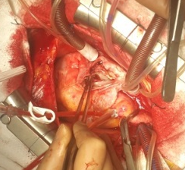
Рис. 6.8 Інтраопераційне фото постраждалого М., 27 років: виявлення дефекту стулки мітрального клапана.
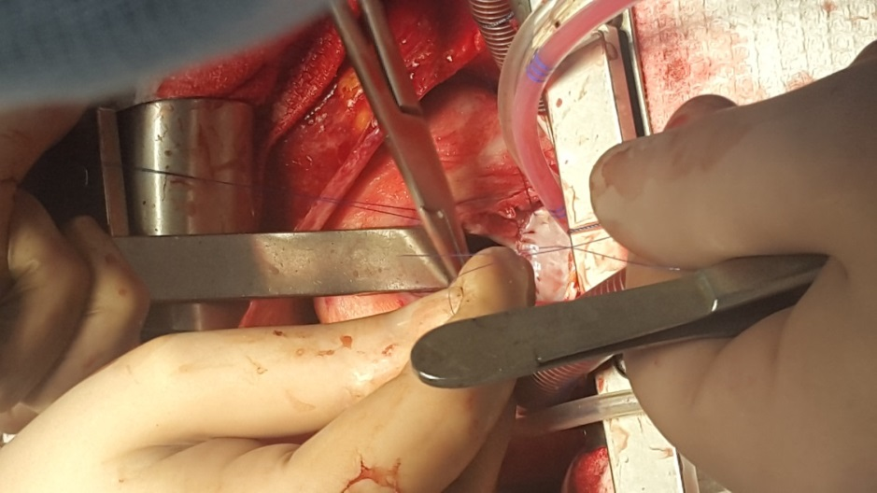
Рис. 6.9 Пластика стулки мітрального клапана в того ж самого постраждалого.

У 6 (1,8%) постраждалих основної групи й у 5 (1,5%) постраждалих групи порівняння відмічалася травматична недостатність мітрального клапана, що потребувало хірургічної корекції (рис. 6.10).
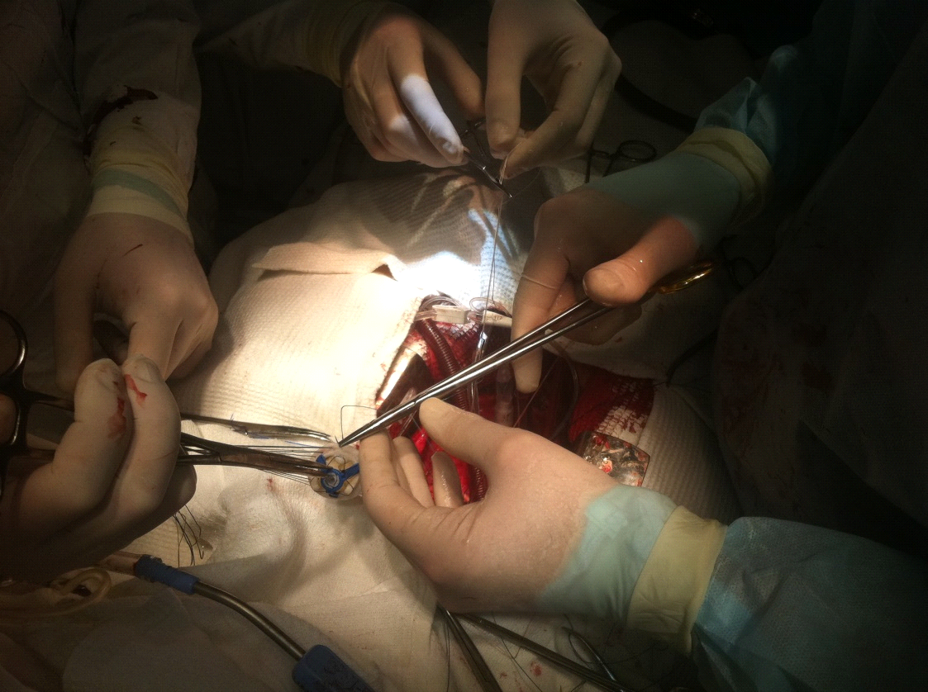

Рис. 6.10 Інтраопераційне фото: етап операції протезування мітрального клапана.
Відповідно до характеру причин і механізмів ушкоджень серця, а також виконаних оперативних утручань постраждалі були розподілені таким чином: постраждалим з ушкодженнями серця й внутрішньосерцевих структур основної групи найчастіше виконували такі оперативні втручання з використанням сучасних технологій: у 7 (13,5%) - пластика хорд і папілярних м`язів, у 5 (9,6%) – пластика стулок клапана у 4 (7,7%) – резекція аневризми шлуночка, вентрикулопластика, у 3 (5,8%) – відеоторакоскопічні ушивання розриву перикарда, дренування порожнини перикарда, у 3 (5,8%) – відеоторакоскопічна перикардіотомія, санація перикарда, у 2 (3,8%) – відеоторакоскопічна пункція перикарда й у 2 (3,8%) – протезування мітрального клапана.
Слід підкреслити, що застосування в клініці сучасних технологій при оперативному лікуванні ушкоджень серця й ВСС, а саме використання ВТС і ШК, дало можливість знизити летальність з 16,1% - у групі порівняння до 7,6% - у основній групі, тобто в 2,2 рази (p˂0,05), дані про що представлено в табл. 6.11.
У 4 (1,2%) постраждалих основної групи та 2 (0,6%) – групи порівняння у віддаленому післятравматичному періоді було діагностовано аневризму шлуночків серця. У основній групі померло четверо, а в групі порівняння – 10 пацієнтів. При цьому летальність склала в основній групі - 7,69 %, у групі порівняння - 16,39 %.
На даний час хірургічне лікування аневризматичних змін міокарда шлуночків – вентрикулопластику – у клініці виконують за допомогою різних латок із синтетичних матеріалів.

Таблиця 6.11
Характеристика виконаних оперативних утручань та їхніх результатів у постраждалих з ушкодженнями серця
Характер ушкоджень | Кількість постраждалих |  |  |  |  |  | р | Кількість померлих, % |  |  |  | р
Характер ушкоджень | Основна група |  |  | Група порівняння |  |  | р | Основна  група |  | Група порівняння |  | р
Характер ушкоджень | Абс. | % | М±m | Абс. | % | М±m | р | Абс. | % | Абс. | % | р
Відеоторакоскопічна (ВТС) пункція перикарда | 2 | 3,8 | 3,8±1,65 | - | - | - | - | - | - | - | - | -
ВТС перикардіотомія, санація перикарда | 3 | 5,8 | 5,8±3,24 | - | - | - | - | - | - | - | - | -
ВТС ушивання розриву й дренування перикарда | 3 | 5,8 | 5,8±3,24 | - | - | - | - | - | - | - | - | -
ВТС ушивання розриву міокарда, дренування порожнини перикарда | 2 | 3,8 | 3,8±1,65 | - | - | - | - | - | - | - | - | -
Дренування плевральної порожнини за Бюлау | 3 | 5,8 | 5,8±3,24 | 17 | 27,9 | 27,9±5,74 | ˂0,05 | - | - | - | - | -
Медіастинотомія, дренування середостіння | 2 | 3,8 | 3,8±1,65 | 5 | 8,2 | 8,2±3,51 | ˂0,1 | - | - | - | - | -
МОС, стабілізація грудинно-реберного каркаса | 4 | 7,7 | 7,7±2,69 | 9 | 14,8 | 14,8±4,04 | ˂0,1 | 1 | 1,9 | 2 | 3,8 | -
ВТС ушивання розриву легені | 6 | 11,5 | 11,5±4,42 | - | - | - | - | - | - | - | - | -
Торакотомія, ушивання розриву перикарда | 1 | 1,9 | 1,9±0,79 | 7 | 11,5 | 111,5±3,68 | ˂0,05 | - | - | - | - | -
Торакотомія, ушивання розриву міокарда | - | - | - | 9 | 14,8 | 14,8±4,04 | - | - | - | 3 | 5,8 | -
Торакотомія, ушивання розриву легені | - | - | - | 12 | 19,7 | 19,7±5,09 | - | - | - | 3 | 5,8 | -
Реторакотомія | - | - | - | 2 | 3,3 | 3,3±1,66 | - | - | - | 2 | 3,8 | -
ВТС з конверсією | 5 | 9,6 | 9,6±4,08 | - | - | - | - | - | - | - | - | -
Пластика хорд і папілярних м`язів | 7 | 13,5 | 13,5±4,73 | - | - | - | - | 1 | 1,9 | - | - | -
Пластика стулок клапана | 5 | 9,6 | 9,6±4,08 | - | - | - | - | 1 | 1,9 | - | - | -
Пластика опорного кільця клапана | 1 | 1,9 | 1,9±0,79 | - | - | - | - | - | - | - | - | -
Установка тимчасового штучного водія ритму | 2 | 3,8 | 3,8±1,65 | - | - | - | - | - | - | - | - | -
Резекція аневризми шлуночка, вентрикулопластика | 4 | 7,7 | 7,7±2,69 | - | - | - | - | 1 | 1,9 | - | - | -
Протезування мітрального клапана | 2 | 3,8 | 3,8±1,65 | - | - | - | - | - | - | - | - | -
Летальність, % |  |  |  |  |  |  |  | 4 | 7,69 | 10 | 16,39 | ˂0,1

Показники летальності (%), представлені в табл. 6.11, переконливо підтверджують, що оптимізація діагностичної й хірургічної тактики шляхом використання та впровадження розроблених сучасних нових методів діагностики й лікування постраждалих з ушкодженнями серця, які супроводжуються його контузією, дала змогу досягти статистично значущого зменшення рівня летальності.
Це, у свою чергу, свідчить про достовірність тестування постраждалих основної групи та групи порівняння не нижче 0,9 (ризик тестування р˂0,1).
Наводимо клінічне спостереження віддалених наслідків після контузійного ушкодження серця у вигляді формування післятравматичної аневризми лівого шлуночка.
Клінічне спостереження 1.
Пацієнтка Т., 58 років (і.х. № 1736), поступила зі скаргами на періодичність серцебиття, почуття тяжкості за грудиною. Погіршення стану відзначає за місяць до госпіталізації, коли після закритої травми грудної клітки (під час вибуху газу в будинку пацієнтку вибуховою хвилею викинуло з вікна 2 поверху) з'явилися й почали наростати перераховані вище скарги. Для обстеження й лікування надійшла в кардіохірургічне відділення Інституту, де після виконання доплерографії серця була запідозрена аневризма лівого шлуночка.
При цьому в області верхівки лівого шлуночка визначається мішкоподібна аневризма, у порожнині якої візуалізуються тромботичні маси. Коронаровентрикулографія – правий тип коронарного кровообігу, ліва й права коронарні артерії без гемодинамічно значущих стенозів; мішкоподібна аневризма до 8 см у діаметрі (можливо, помилкова) в області верхівки лівого шлуночка з вузькою шийкою. Трабекулярність у порожнині аневризми відсутня, скоротність інших сегментів задовільна (рис. 6.11).
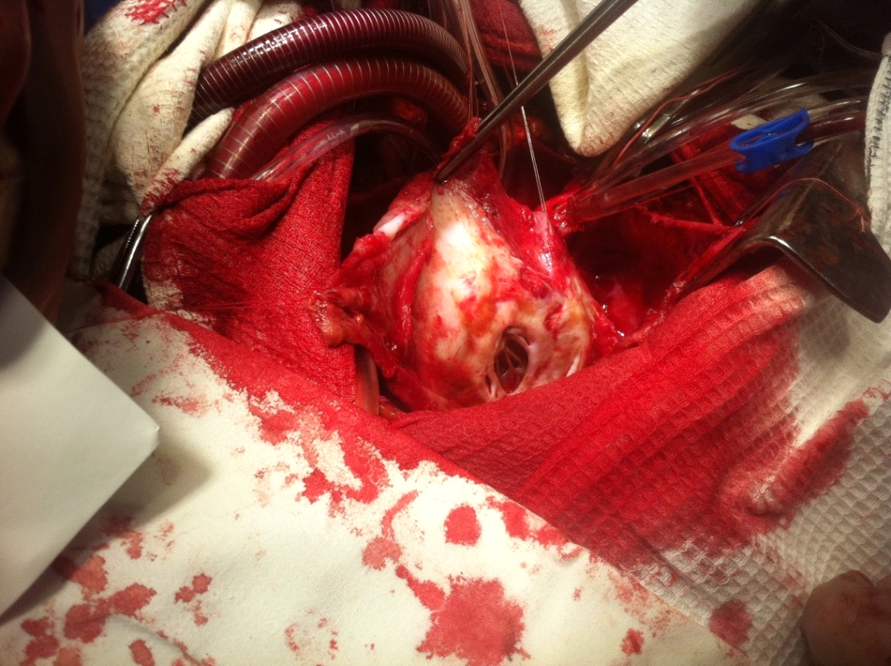
Рис. 6.11 Вид серця з післятравматичною аневризмою ЛШ.

Встановлено клінічний діагноз: післятравматична аневризма лівого шлуночка. СН 2-а ст. Проведена резекція аневризми й вентрикулопластика лівого шлуночка латкою Goretex з ревізією мітрального клапана в умовах гіпотермічної перфузії й переривчастої кров'яної кардіоплегії (рис. 6.12).
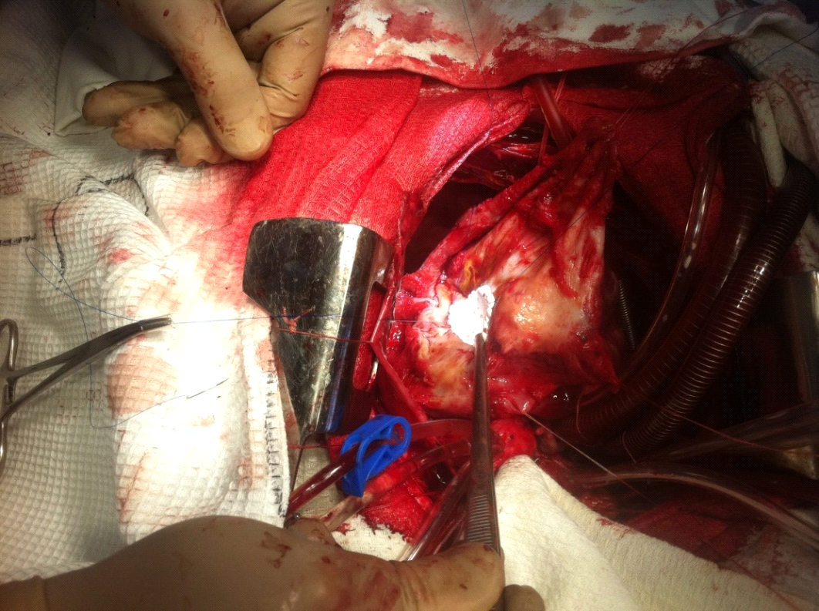

Рис. 6.12 Вид серця після резекції аневризми й вентрикулопластики ЛШ латкою Goretex.

Під час гемостазу, при ревізії задньої стінки лівого шлуночка виявлено м'язовий дефект при збереженій цілісності епікарда. При ушиванні відбувалося кількаразове прорізування першого ряду швів, що свідчило про неспроможність серцевого м'яза в цій зоні. Дефект ушитий П-подібними швами на прокладках тільки після накладення розвантажувальних П-подібних швів у межах візуально незміненого серцевого м'яза. Слід зазначити, що всі дефекти м'язової й мембранозної локалізації з інтраопераційними розмірами до 1,5 см і більше були вшиті. Післяопераційний період –без особливостей. Пацієнтка виписана в задовільному стані.
Таким чином, у даному випадку мала місце множинна контузія лівого шлуночка, яка проявилася формуванням верхівкової аневризми. Наведений клінічний приклад свідчить, що при оперативному лікуванні травматичних ушкоджень серця слід пам'ятати про ймовірність формування множинних контузійних осередків і обов'язково проводити ретельну ревізію задньої поверхні серця.
На підставі досвіду клініки нами визначені основні принципи хірургічної доктрини при травмі серця:
• своєчасна доставка постраждалих і поранених до хірургічної клініки;
• попередні реанімаційні заходи в повному обсязі, спрямовані на усунення проявів шоку й тампонади серця;
• обов'язкове термінове хірургічне втручання за життєвими показаннями й ефективна реанімаційно-анестезіологічна підтримка;
• ушивання розриву серця, надійна зупинка кровотечі, купірування явищ тампонади й крововтрати;
• інтраопераційна діагностика внутрішньосерцевих ушкоджень;
• хірургічна корекція внутрішньосерцевих ушкоджень з використанням технології штучного кровообігу;
• адекватна післяопераційна інтенсивна кардіотропна терапія.
Отже, проведене нами дослідження на підставі накопиченого в клініці Інституту досвіду свідчить про доцільність дотримання вказаних вище основних принципів хірургічної доктрини при травмі серця.
Результати проведеного оперативного лікування у всіх пацієнтів, які отримали спеціалізовану кардіохірургічну допомогу, були задовільними.
АНАЛІЗ ТА УЗАГАЛЬНЕННЯ ОТРИМАНИХ РЕЗУЛЬТАТІВ

Актуальність проведеного дослідження обумовлена тим, що тяжка торакальна травма, як і раніше, продовжує залишатися важливою проблемою сучасного людства. За даними ВООЗ, у всіх індустріально розвинених країнах світу травми грудей є основною причиною смертності та інвалідізації населення у віці 35-45 років, тобто в період найбільш активної трудової діяльності. У світі щорічно в автокатастрофах гинуть більше 200 тисяч людей, переважно чоловіків. В Україні за даними статистики у 2017 році постраждалі із торакальною травмою склали 2,14 на 10000 населення.
При таких видах травм існує високий ризик виникнення КУС, які істотно обтяжують перебіг травматичної хвороби. За даними різних авторів частота КУС, що виявляються клінічно, варіює від 1,7 % до 76,2 % випадків. Деякі автори вказують, що тяжкі ушкодження грудей у 82,1-89,6% випадків супроводжуються контузією серця.
Серце – це орган грудної клітки, що найбільше травмується й має найвищий показник летальності, який сягає 80-90,0 %. Найчастішою органічною клініко-морфологічною формою травми органа, що становить до 76,0% усіх його ушкоджень, є саме контузія серця, яка частіше утворюється у випадках закритої травми грудної клітки при ДТП, випадках падіння з висоти, ударах тупими предметами з обмеженою локальною поверхнею, а також при вибуховій травмі. За даними різних авторів частота КУС, що виявляються клінічно, варіює від незначних часток відсотка до 76,2% випадків.
Існуюча суперечливість представлених даних зумовлена як недосконалістю ранньої об'єктивної діагностики даного виду травми, так і неоднорідністю обстежуваних груп постраждалих і, отже, несвоєчасністю й неадекватністю лікувальних заходів. У клінічній практиці настороженість лікарів щодо можливості ушкодження серця при поєднаній травмі досі далека від реальності. Відповідно, сам діагноз контузії серця виставляється в першу добу також нечасто – від 7,8% до 31,3%, хоча саме в цей період гине в середньому до 47,7-57,2 % постраждалих.
Таким чином, найважливішим моментом під час надання спеціалізованої хірургічної допомоги постраждалим цього контингенту є своєчасне розпізнавання КУС, що особливо складно при тяжких травмах грудей, коли ознаки контузії серця завуальовані переважаючою клінічною картиною ушкоджень інших анатомо-функціональних ділянок, які супроводжуються шоком.
Сучасний стан проблеми характеризується невирішеністю питань і недостатнім відображенням у літературі даних про специфіку ранньої діагностики та хірургічного лікування постраждалих з контузіями серця, недоліком і недосконалістю схем раціональної лікувально-діагностичної тактики. Ми вважаємо, що поліпшення результатів діагностики й хірургічного лікування контузій серця може бути досягнуто лише при комплексному, об'єктивно обгрунтованому підході до вибору лікувально-діагностичної тактики, орієнтованої на клініко-інструментальні, клініко-лабораторні, морфо-функціональні та ультраструктурні особливості даної категорії постраждалих.
Актуальність цього дослідження зумовлена фізіологічними, патогенетичними й клінічними проблемами, вирішення яких певною мірою дозволить поліпшити результати діагностики й хірургічного лікування постраждалих з ушкодженнями серця, що супроводжуються його контузією.
Робота виконана на кафедрі хірургії №1 ХНМУ, клінічною базою якої є спеціалізований лікувальний і науково-дослідний заклад ДУ «Інститут загальної та невідкладної хірургії ім. В. Т. Зайцева НАМН України», до складу якого входять відділення невідкладної хірургії, травматичного шоку, військової хірургії з хірургією надзвичайних сітуацій та кардіохірургічне відділення, де проводиться лікування постраждалих і виконуються хірургічні втручання при торакальній і вибуховій травмі серця.
Наш досвід лікування постраждалих дозволив сформувати свою точку зору стосовно рішення проблеми надання хірургічної допомоги при контузійних ушкодженнях серця. Досягнення умов репрезентативності забезпечується за рахунок необхідного й достатнього масиву наукових даних з використанням клініко-експериментальних і медико-статистичних досліджень. У основу багатофакторного аналізу було покладено спеціально разроблені критерії.
Об’єктом вивчення цього дослідження стали 192 постраждалі з різними травмами серця, які склали 10,8 % від усіх постраждалих торакального профілю, причому 79 постраждалих перебували на лікуванні в клініці Інституту, а 113 постраждалих – у відділенні політравми ХМКЛШНМД ім. проф. О.І. Мєщанінова. Також об’єктом вивчення стали матеріали експериментальних досліджень, проведених на лабораторних тваринах при моделюванні контузійної травми серця – 12 білих лабораторних жаб та 50 білих щурів.
Для досягнення поставленої мети та виконання завдань проведено клініко-експериментальне дослідження, етапи виконання якого представлено у вигляді чотирьох етапів: І – аналітичний; ІІ - патофізіологічний (експериментальне дослідження); ІІІ - клінічний (ретро- та проспективне дослідження); ІV - формування остаточного варіанта дисертаційної роботи: аналізу та узагальнення отриманих результатів, висновків і практичних рекомендацій. Усі 192 постраждалі відповідали критеріям включення в дослідження (наявність закритої травми грудей, КУС, вік 20–70 років, стать – чоловіки та жінки) та не мали ознак, характерних для критеріїв виключення з дослідження (проникаючі колото-різані поранення, вогнепальні, мінно-вибухові та осколкові ушкодження грудної клітки, тяжка черепно-мозкова травма ˃ 6 балів за шкалою Глазго, наявність масивної крововтрати, термінальний стан постраждалих при надходженні до клініки).
Для клінічної характеристики постраждалих з різними травмами грудей використано розподіл за такими ознаками: статтю та віком; причинами отримання травми; термінами доставки в клініку, тяжкістю травми ISS та тяжкістю стану постраждалих досліджуваних груп за шкалою APACHE-II. При надходженні в стаціонар більше 80,0% пацієнтів знаходилися в тяжкому стані.
З метою систематизації матеріалу, наочності й порівняльного аналізу всі 192 постраждалі з різними ушкодженнями серця були розподілені на 2 клінічні групи. У першу (основну) групу включені 93 (48,43 %) постраждалі, які перебували в клініці Інституту з 2007 по 2016 рр., під час лікування яких використовувалася розроблена нами діагностична та хірургічна тактика із застосуванням сучасних технологій, методів комп'ютерної експрес-діагностики, ЕхоКС, комп'ютерної томографії, виконанням діагностичних і лікувальних відеоторакоскопічних утручань, а також операцій щодо усунення травматичних дефектів внутрішньосерцевих структур (ВСС) в умовах ШК. Результати лікування оцінювалися проспективно.
До другої (група порівняння) увійшли 99 (51,57 %) постраждалих, під час лікування яких у період 1997-2006 рр. застосовувалася традиційна лікувально-діагностична тактика: ЕКГ, рентген-дослідження ОГК, ургентна торакотомія з ушиванням надривів і розривів міокарда, а також консервативна терапія. Дослідження результатів лікування цієї групи носило ретроспективний характер. Групи були порівняні між собою за статтю, віком і діагностованим ушкодженням. Серед постраждалих чоловіків було 141 (73,55 %), жінок - 51 (26,45 %).
З метою проведення диференційованої діагностики й верифікації достовірних критеріїв КУС нами проведено вибірковий аналіз реєстрації ЕКГ у 67 постраждалих із закритою травмою грудей у перші години після травми, а потім – у динаміці в наступну добу, які були умовно розподілені на 2 підгрупи: А – 35 постраждалих у віці до 40 років зі справжньою клінічною картиною КУС, у яких у анамнезі та за додатковими даними, отриманими від родичів, були відсутні скарги з боку серця й будь-які клінічні прояви кардіальної патології; Б – 32 постраждалі старші 40 років із закритою травмою грудей і підтвердженою згодом КУС на фоні наявних раніше діагностованих супутніх захворювань серця, переважно ІХС.
Для проведення порівняльного аналізу та отримання більш достовірних результатів при дослідженні Тн I у підгрупах А і Б додатково була введена контрольна група, що складалася з 20 здорових обстежених донорів, які за статтю та віком відповідали тим постраждалим, які мали високу ймовірність наявності КУС.
У якості експериментального матеріалу й об'єкта досліджень на першому етапі нами було обрано 12 білих лабораторних жаб. Для другого етапу експериментального дослідження обрано 50 білих щурів популяції Вістар обох статей масою 190-250 г. За допомогою пристрою для нанесення травм лабораторним тваринам були завдані ушкодження певного ступеня тяжкості в різні ділянки грудної клітки. Заздалегідь наркотизованим і фіксованим у верстаті щурам наносилися серії ударів з використанням різних змінних ударників: положення 1 ударного пристрою передбачало нанесення легкої травми; положення 2 викликало травми середньої тяжкості, положення 3 – травми тяжкого і вкрай тяжкого ступеня. Метою цього етапу було визначення аритмічних порушень і залежності вираженості травматичного пошкодження кардіоміоцитів від сили відтворення травми серця.
Залежно від ступеня тяжкості травматичних ушкоджень серця тварини були розподілені на 5 підгруп: контрольна складалася з 10 здорових інтактних тварин, у яких травму серця не відтворювали; 1 – щури (10 особин) з відтворенням травми серця легкого ступеня (перше положення дозатора ударного пристрою) – травма серця з поверхневими гематомами перикарда; 2 – щури (10 особин) з відтворенням травми серця середнього ступеня тяжкості (друге положення дозатора ударного пристрою) – несмертельна травма серця з інтрамуральними дифузними крововиливами; 3 - щури (10 особин) з відтворенням травми серця тяжкого ступеня (третє положення дозатора ударника) – несмертельна травма серця з масивними крововиливами епікарда й міокарда; 4 - щури (10 особин) з відтворенням травми серця вкрай тяжкого ступеня (третє положення дозатора ударника найбільшої площі та розміру з нанесенням численних ударів) – смертельна травма серця з множинними й масивними крововиливами, надривами й розривами міокарда.
Утримання, догляд та методи експериментальної роботи з тваринами відповідали загальноприйнятим нормам та правилам гуманного поводження з лабораторними тваринами, прийнятим європейською спільнотою.
Усім постраждалим виконувалася оглядова рентгенографія органів грудної клітки та черевної порожнини, а також рентгенологічне дослідження для виявлення кісткових ушкоджень ребер, грудини, ключиць і лопаток безпосередньо в операційній мобільним рентгенівським апаратом General Medical Merate-МАС. S.P.A. (Італія). Екстрену діагностику стану серцево-судинної системи (ССС), контроль та ідентифікацію кардіодинамічних порушень було виконано за розробленим у клініці способом експрес-ЕКГ-діагностики з використанням мобільного портативного мікропроцесорного сенсорного приладу «ФАЗАГРАФ®», розробленого в МННЦ інформаційних технологій та систем НАН і МОН України (ВАТ «НВК Київський завод автоматики ім. Г. І. Петровського»). УЗД проводилося за допомогою апарату SL-450 «Siemens» (Німеччина). Комп'ютерну томографію виконували апаратом Toshiba Asteion VP (Японія). Відеоторакоскопічні втручання здійснювалися за допомогою комплексу фірми "Karl Storz" (Німеччина). Усі прилади були метрологічно забезпечені в процесі проведення науково-дослідних робіт.
Клініко-лабораторні дослідження проводилися під час надходження постраждалого в клініку, а потім у різні терміни перебігу післяопераційного періоду за стандартним протоколом, що включає загальноклінічні та клініко-лабораторні дослідження гомеостазу. У якості адекватного тесту оцінки травматичного пошкодження міокарда застосовувалося серійне дослідження рівня кардіоспецифічного ферменту міокардіального пошкодження Тн І у сироватці крові «сендвіч-варіантом» твердофазного імуноферментного аналізу на вертикальному спектрофотометрі "StatFax 3200" (CША) при довжині хвилі 450±10 нм.
Дослідження з люмінесцентної мікроскопії виконані за допомогою сучасного мікроскопа Olympus BX 53 (Японія) й комп’ютерного забезпечення. Для вивчення морфо-функціональних і ультраструктурних змін при електронній мікроскопії ультратонкі зрізи виготовлялися на ультрамікротомі УМТП-6 "ЛОМО", монтувалися на електролітичні сіточки й після контрастування цитратом свинцю досліджувалися під електронним мікроскопом ЕМБ-100 БР при прискорюючій напрузі 75 кВ.
Статистична обробка результатів дослідження здійснена з використанням непараметричного методу порівняння незалежних груп за Манн-Уітні, а також за допомогою стандартного пакета прикладних програм R, Microsoft Excel 2000 і STATISTICA 7.0. Усі дані оброблені методом варіаційної статистики з використанням критерію Стьюдента. Для вибору найбільш інформативних показників використаний кореляційний, системний багатофакторний і регресивний аналіз.
Дослідження патоморфологічних змін міокарда та ВСС представлено у 42 померлих із встановленим при житті діагнозом контузії серця (досліджувана підгрупа) та у 20 померлих без наявної контузії серця (контрольна підгрупа).
При контузії серця тяжкого ступеня, що супроводжувалася розвитком гострої серцево-судинної недостатності, комплекс патоморфологічних змін і структурних ушкоджень охоплював усі досліджувані ділянки міокарда, проте максимальна їх вираженість виявлялася також в області ПП, ЛП і ПШ. При цьому виявлялися і структурні ушкодження м'язових волокон міокарда у вигляді їх поперечних надривів, розривів і фрагментації, а також контрактурної зміни різного ступеня вираженості. Крововиливи часто були поширеними й локалізувалися в проекції структур ПШС. Результати досліджень свідчать про те, що припинення серцевої діяльності відбувалося у вигляді асистолії або обумовлювалося фібриляцією, що формувалася.
З огляду на відсутність загальноприйнятої класифікації ушкоджень серця та його ускладнень на підставі досвіду клініки запропоновано класифікацію ускладнень контузії серця, що включає ранні – гострі (надриви, розриви перикарда й міокарда з наявністю гемотампонади; шлуночкова тахікардія з формуванням фібриляції шлуночків; асистолія) та пізні – пізно діагностовані (розриви, відриви хорд та м`язів клапана; розриви, відриви стулок клапана; ексудативний перикардит).
Оскільки вивчення структурних та ультраструктурних механізмів розвитку ускладнень травми серця, у тому числі аритмічних порушень, у клінічних умовах не завжди є можливим у повному обсязі, були проведені експериментальні дослідження з відтворювання КУС. У результаті моделювання контузії серця у вигляді створення механічного стискання й реєстрації виникнення п'єзоефекту в проекції синусового вузла, яке здійснювалося з використанням п'єзоелектричного вимірювального перетворювача механічної вібрації на ізольованому препараті серця 12 білих лабораторних жаб, було доведено генерацію ендогенного електромагнітного поля в умовах природних та індукованих механічних стискань і підтверджено зв'язок між механічними напруженнями стискання й появою потенціалу дії в серцевому м'язі, що пояснюється виникненням п'єзоефекту та сприяє розробці заходів антиаритмічного захисту при КУС.
Створення експериментальної моделі, що здійснювалося під контролем ЕКГ до- та відразу після відтворення травми в I, II, III стандартних і aVR, aVL і aVF-відведеннях, дозволило простежити можливі аритмічні порушення, морфо-функціональні та ультраструктурні зміни в кардіоміоцитах, подібні до тих, що відбуваються в постраждалих з контузією серця.
Найбільш виражені зміни внутрішньопередсердної провідності у вигляді розширення зубця Р в середньому 26,50 ± 0,75 мс та 27,75 ± 0,99 мс відповідно спостерігалися у 6 тварин підгрупи 3 і в 4 тварин цієї ж підгрупи. Максимальні зміни комплексів QRS й інтервалу Q-Т (в середньому18,25 ± 0,29 мс та 96,25 ± 1,52 відповідно) спостерігалися у 4 тварин підгрупи 3. У ряді випадків відзначалася шлуночкова екстрасистолія: у підгрупі 2 і у 6 тварин підгрупи 3 – в 25,0 %, а у 4 тварин підгрупи 3 – вже в 50,0 % випадків. У кожній з досліджуваних підгруп установлена чітка залежність між положенням ударника й ступенем ушкодження міокарда в щурів.
Під час використання люмінесцентної мікроскопії були виявлені гострі ушкодження кардіоміоцитів. Найбільше ушкоджень кардіоміоцитів було виявлено у 4 тварин підгрупи 3. Розвиток аритмічних порушень при відтворенні контузії серця визначався, починаючи з тварин підгрупи 2. Максимальний пік порушень розвивався у 4 щурів підгрупи 3. Іншими видами порушень при моделюванні травми грудної клітки, яка супроводжувалася контузією серця, були тахікардія в поєднанні з різними розладами ритму серця. При неодноразових травмуючих впливах у ділянці грудей і серця у всіх випадках досить швидко, буквально протягом 2-7 хв., розвивалися аритмічні порушення у вигляді тріпотіння й фібриляції шлуночків, що відповідало ідентичним порушенням у постраждалих при контузійному ушкодженні серця. Отримані дані свідчать про розвиток електричної нестабільності серця, яка проявляється у вигляді різних варіантів аритмій при закритій травмі грудної клітки, що супроводжувалася контузією серця.
При одноразових травмуючих впливах виявлені нами аритмічні порушення були представлені пароксизмальною тахікардією, синусовою брадикардією, шлуночковою екстрасистолією, повною АV-блокадою. При багаторазових ударних впливах у ділянці серця швидко розвивалися тріпотіння й фібриляції шлуночків. Підтверджено, що в результаті закритої травми грудей, яка супроводжувалася контузією серця, формуються різні варіанти порушення серцевої діяльності. Вони подібні до тих, що відбуваються при контузійних ушкодженнях серця в постраждалих із зазначеним тяжким видом травми, які знайшли відображення в електрокардіографічних і гісто-патоморфологічних дослідженнях. З урахуванням отриманих на попередньому етапі дослідження даних, що відтворюють зміни середнього вмісту іонів Са²⁺ в серцевому м'язі при контузії серця, нами було виконано дослідження міокарда методом полум'яної фотометрії з метою уточнення змін концентрації іонів К⁺ і Na⁺ в міокарді при даному виді травми. Аналіз кількісних змін середнього вмісту іонів К⁺ і Na⁺ в міокарді ЛШ і ПШ дозволив виявити дисоціативну кореляцію за рахунок помірного зниження іонів К⁺ і збільшення вмісту іонів Na⁺ у тварин досліджуваних підгруп з модельованою контузією серця в порівнянні з контрольною підгрупою. Виявлені таким чином зміни вмісту іонів К⁺ і Na⁺ в міокарді слід розцінювати як прояв гострих ішемічних порушень, що розвиваються в серцевому м'язі при ушкодженнях серця, які супроводжуються його контузією.
Під час моделювання контузії серця в експерименті ультраструктурні зміни кардіоміоцитів були помітні вже через кілька хвилин після травми серця. Отримані дані виявили субсегментарні контрактури, появу смуг скорочення, осередкові ущільнення міофібрил, а ультраструктурні зміни мітохондрій – зміни матриксу, який у більшості мітохондрій був просвітленим. До новизни проведених досліджень слід віднести комплексність усіх клітинних складових і ультраструктурної організації мікроциркуляторного русла міокарда при КУС. Другим аспектом новизни є встановлення пріоритетності порушень біоенергетичних процесів, які викликали дистрофічні зміни органел і пов'язані з включенням механізмів компенсації при ушкодженнях серця, що супроводжуються його контузією.
На підставі проведених експериментальних досліджень доведено, що вони значно розширили уявлення про патогенез КУС, підтвердили пріоритетність метаболічних порушень у кардіоміоцитах при забоях серця, дозволили надати прогностичну оцінку подальшого розвитку патологічного процесу та обгрунтувати тактику лікування постраждалих із ушкодженнями серця, що супроводжуються його контузією. Запропонована експериментальна модель дозволила простежити зміни на субклітинному рівні, які ідентичні тим, що відбуваються під час розвитку гострої скорочувальної дисфункції міокарда у постраждалих з контузією серця. Отримані дані послужать клініко-експериментальним обґрунтуванням для включення сучасної інтенсивної кардіотропної терапії в комплексне лікування постраждалих з КУС.
Дослідження особливостей клінічного перебігу контузії серця, що полягає в аналізі динаміки скарг постраждалих, загального стану та стану свідомості, показників гемодинаміки й дихання – АТ, ЧСС і ЧДР дозволило виявити, що при надходженні в стаціонар на больові відчуття в грудній клітці скаржилися 66,7 % постраждалих. Частота скарг на болі, пов'язані з екстраторакальними ушкодженнями, склала 33,3 %.
Установлено, що постраждалі з контузією серця в 1,4 рази частіше скаржилися на біль у грудній клітці, ніж пацієнти з групи порівняння. Також постраждалі з контузією серця частіше скаржилися на задишку, відчуття браку повітря в порівнянні з постраждалими без травми серця. У постраждалих основної групи тахікардія й задишка зустрічалися набагато частіше. Артеріальна гіпотонія також частіше виявлялася в основній групі, але відмінності між показниками АТ були несуттєвими.
Оцінка кардіогенних симптомів дала можливість у наших дослідженнях виявити різні форми травми серця: забій, розрив перикарда, розрив міокарда, гемоперикард, струс серця, травматичний інфаркт міокарда. При цьому інформативність клінічних симптомів склала 69,8 ± 2,2 %: біль у ділянці серця – у 25,0 %, глухість тонів серця – у 100,0%, систолічний шум на верхівці – у 8,3 %, шум тертя перикарда – у 5,0 %, тахікардія – 150 уд. за 1 хв. – у 15,0 %, зниження систолічного тиску <60 мм рт. ст. – у 37,0-46, 0 %, зниження пульсового тиску <15 мм рт. ст. – у 31,0-43,0 %.
Для дослідження інформативності й цінності методу електрокардіографії при контузії серця було проведено вибірковий аналіз реєстрації ЕКГ у 67 постраждалих, розподілених на підгрупи А і Б. Найпоширенішими порушеннями на ЕКГ у постраждалих обох досліджуваних підгруп були різні зміни зубця Т. Ці зміни мали місце у 75,7% постраждалих підгрупи А і в 74,0 % підгрупи Б. Найчастіше як у підгрупі А, так і в підгрупі Б зустрічалися згладжені, двофазні, негативні зубці Т, у окремих випадках на ЕКГ були зафіксовані високі коронарні зубці Т у грудних відведеннях. Сегмент S-T був змінений більше ніж у 2 рази в підгрупі А в порівнянні з підгрупою Б. У постраждалих підгрупи А депресія S-T зустрічалася в 1,6 рази частіше елевації S-T. У підгрупі Б депресія й елевація сегмента S-T зустрічалися однаково часто. Зміни зубця Р були зафіксовані на ЕКГ у постраждалих підгрупи А у вигляді збільшення амплітуди – у 30 (93,8 %), а двофазного зубця – у 2 (6,2 %) випадках, що достовірно частіше, ніж у постраждалих підгрупи Б – у 8 (88,9 %) та 1 (11,1 %) випадках відповідно. Найчастіше зустрічалося збільшення амплітуди у відведеннях, що відображають роботу ПП та було пов'язано зі збільшенням переднавантаження, яке виникає в результаті травми або з осередковими чи дифузними змінами міокарда ПП.
Порушення ритму серця в підгрупі А зустрічалися дещо частіше – у 68,9 % випадків у порівнянні з підгрупою Б, де порушення ритму були виявлені в 61,1 % постраждалих. Найпоширенішими порушеннями ритму серця в постраждалих обох підгруп були аритмії, зумовлені порушенням функції автоматизму синусового вузла. Серед них у переважній більшості випадків реєструвалася синусова тахікардія – більш ніж у 95,0 % в обох досліджуваних підгрупах. Велика частота різних форм аритмій у постраждалих підгрупи А пояснюється тим, що при травмі серця, крім гіпоксії, гіповолемії, дисбалансу електролітів, ацидозу, мали місце кардіальні фактори – у результаті КУС в міокарді виникали осередки крововиливів і некрозу, які служили аритмогенним фактором.
Порушення провідності серця на ЕКГ реєструвалися у 7 (9,5%) постраждалих підгрупи А і в 3 (5,6%) постраждалих підгрупи Б. При цьому, у 2 (28,6%) постраждалих підгрупи А мала місце повна блокада правої ніжки пучка Гіса, у 2 (28,6%) – неповна блокада правої ніжки пучка Гіса, і у 2 (28,6%) постраждалих – блокада передньої лівої ніжки. У підгрупі Б зустрічалися неповні блокади правої й лівої ніжок пучка Гіса в 1 (33,3%) і 2 (66,7%) випадках відповідно.
Таким чином, наше дослідження показало, що для пацієнтів підгрупи А в ранньому післятравматичному періоді характерні такі ЕКГ зміни: синусова тахікардія більше 120 уд. за хв., наявність депресії сегмента S-T, а також ознаки перевантаження правих відділів серця у вигляді збільшення амплітуди зубця Р у відведеннях, що відображають роботу ПП. Порушення провідності серця в 2,3 рази частіше зустрічалися в підгрупі А. Причому найчастіше виявлялися порушення провідності в системі правої ніжки пучка Гіса разом з наявністю вираженого зубця S у всіх грудних відведеннях з V_{I} по V₆, що є проявом навантаження на ПШ. Велику частоту ушкоджень ПШ пов'язували з його анатомічним положенням безпосередньо за грудиною, з меншою товщиною м'язової стінки ПШ в порівнянні з ЛШ і, відповідно, з меншими його компенсаторними можливостями.
Екстрену діагностику стану ССС у 37 постраждалих з торакальною і вибуховою травмою для виявлення контузії серця здійснювали шляхом застосування розробленого способу експрес-ЕКГ-діагностики з використанням мобільного портативного мікропроцесорного сенсорного приладу «Фазаграф». Було створено математичну модель процедури статистичного перетворення випадкового нестаціонарного сигналу, що дозволяє контролювати швидкість зміни його миттєвої потужності під час обліку заданих значень ризиків неправильних рішень та ідентифікувати кардіодинамічні порушення, пов'язані з контузією серця при закритій і вибуховій травмі грудей. Результати проведених досліджень показали, що використання розробленого в клініці способу експрес-діагностики ритму серця й стану ССС за допомогою комп'ютерної програми, яка реалізує оригінальний метод обробки цифрового сигналу ЕКГ у фазовому просторі, дозволяє оперативно виявляти початкові ознаки змін у роботі серця при його травматичному ушкодженні безпосередньо біля ліжка постраждалого або на операційному столі. Зокрема, на відміну від традиційних за допомогою запропонованого в клініці способу експрес-діагностики та математичної моделі на моніторі можна визначити ознаки навіть незначних патологічних змін у серці, які при традиційній обробці ЕКГ іноді залишаються непоміченими.
Найважливішим моментом під час надання медичної допомоги постраждалим цього контингенту є своєчасне розпізнавання контузії, що особливо складно при поєднаній травмі з клінічними проявами та даними інших об'єктивних методів обстеження. Для цього було проведено дослідження активності КФК і МВ-КФК у 30 постраждалих з поєднаною травмою грудей і контузією серця, що виявило значне збільшення її рівня. Для порівняльного аналізу вибірково проведено визначення Тн І у вищезазначених досліджуваних підгрупах А і Б. При цьому встановлені такі ступені тяжкості й градації ймовірності контузії серця: І ст. тяжкості з низькою градацією ймовірності наявності контузії серця – при значеннях Тн І менше 0,010 нг/мл; ІІ ст. тяжкості з сумнівною градацією ймовірності контузії серця – від 0,010-0,0260 нг/мл; ІІІ ст. тяжкості з високою градацією ймовірності контузії серця – в інтервалі 0,0260-9,850 нг/мл у плазмі крові, що дозволяє рекомендувати Тн І у якості основного високоспецифічного кардіомаркера для верифікації діагнозу контузії серця.
Слід указати, що проблему ранньої діагностики КУС в даний час можна характеризувати такими основними положеннями: ознаки контузії серця, особливо електрокардіографічні, досить поліморфні; діагностична цінність будь-якої ознаки контузії серця, у тому числі й специфічної гіперферментемії, якщо вона оцінюється без урахування інших діагностичних критеріїв, залишається низькою. У зв'язку з цим нами проведено розробку критеріїв ранньої діагностики контузії серця, побудованої на принципах об'єктивності й мультикритеріальності, що складається з імовірності розвитку летального результату й ускладнень з боку ССС.
Методика створення шкали порядку включала відбір найбільш значущих інформативних функціональних діагностичних ознак (якісних станів) за рекомендаціями А. Н. Герасимова (2007), Т. А. Ланга, М. Сесика (2011) та В. Д. Шейка (2003) на підставі дисперсійного аналізу й аналізу таблиць спряженості, кількісну градацію кожної відібраної ознаки методом багатовимірного шкалювання з подальшим перетворенням отриманих значень у цілі числа шляхом округлення, що дозволяє встановлювати ступінь достовірності, схожості й відмінності досліджуваних об`єктів на підставі результатів вивчення їхніх показників, аналізувати наявність або відсутність залежності між різноманітними показниками (явищами), кількісно описувати ці залежності, виявляти інформативні показники, а також класифікувати об`єкти, що вивчаються, та прогнозувати значення їхніх показників і характеристик. Шкала клінічної діагностики включає 8 відносно простих, доступних для дослідження й підсумовування ознак. Статистично значущим є розрахунок індексу, що дорівнює 10 балам. При його значенні від 6 до 8 балів з математичним перерахунком контузія серця діагностується з точністю до 67,5 %, а при значенні індексу 8 і більше балів (до 10 балів) – з точністю до 94,7 %. На основі проведеного дослідження розроблено алгоритм діагностики й вибору обсягу хірургічної допомоги постраждалим з травмою грудей і контузією серця. Основним принципом запропонованого алгоритму є виділення постраждалих із КУС після виконання загальноприйнятих діагностичних досліджень в одну з трьох категорій: високого клінічного ризику, низького клінічного ризику та діагностично неясну, що складалася з постраждалих, яким показано виконання діагностичної ВТС, а після підтвердження діагнозу ушкодження ВСС – їх хірургічна корекція.
У клініці Інституту в повсякденну практику до хірургічної тактики лікування КУС, які були отримані при закритій торакальній та вибуховій травмі, упроваджено сучасні мініінвазивні технології у вигляді діагностичних та лікувальних ВТС- операцій. Це сприяло підвищенню якості надання екстреної хірургічної допомоги постраждалим цієї категорії.
Слід підкреслити, що в постраждалих групи порівняння не було виконано жодного ВТС-втручання. У основній групі у 21 (22,6 %) постраждалого виконували такі ВТС-операції: пункцію перикарда – у 2 (3,8 %), перикардіотомію, санацію перикарда – у 3 (5,8 %), ушивання розриву й дренування перикарда – у 3 (5, 8 %), ушивання розриву міокарда й дренування порожнини перикарда – у 2 (3, 8 %), ушивання розриву легені – у 6 (11,5 %), а також ВТС із конверсією – у 5 (9,6 %) постраждалих.
Найтяжчими ушкодженнями, що супроводжують контузії серця при торакальній і вибуховій травмі, є ушкодження ВСС, які за матеріалами клініки відзначалися в 16,9 % випадків і вважалися найбільш тяжкими з прогнозованою летальністю до 70,0 %. Це свідчить про життєву необхідність ранньої діагностики травматичних внутрішньосерцевих ушкоджень і хірургічного лікування в умовах спеціалізованої клініки. У клініці використовувалася гібридна техніка для діагностики й операцій. Для цього необхідна наявність гібридної операційної, де після ушивання розриву проводилося зондування серця. При наявності ушкоджень ВСС виконувалося оперативне втручання в умовах ШК з метою корекції травматичного пороку серця. У той же час виникає необхідність хірургічної допомоги високого рівня, яку можна охарактеризувати двома принциповими положеннями: а) ушкодження ВСС необхідно діагностувати за життя постраждалого; б) у більшості випадків такі ушкодження необхідно коригувати (переважно з використанням реконструктивної операції в умовах ШК).
У 50,0 % випадків ушкоджень ПШС перебіг післяопераційного періоду у постраждалих з ушкодженнями ВСС ускладнився розвитком гострої серцевої недостатності. У 20,0 % випадків з цього числа спостережень ушкодження тканини ПШС поєднувалося з травматизацією значних гілок (3-4 порядку) вінцевих артерій, що живлять ПШС або серце. Це дослідження дає підставу відносити до ушкоджень ПШС і судин, що живлять їх, тільки ті, які виникли під час виконання операції на серці або ПШС і є її прямими ускладненнями.
У більшої частини постраждалих відмічено травматичний дефект міжшлуночкової перетинки. При цьому тільки у 5,0 % постраждалих локалізація травматичного дефекту була мембранозною, а у 60,0 % - м'язовою. У 3 (0,9 %) постраждалих основної групи й у 1 (0,3 %) постраждалого групи порівняння відмічено надриви й розриви стулок клапанів. У 6 (1,8 %) постраждалих основної групи і\й у 5 (1,5 %) постраждалих групи порівняння відмічалася травматична недостатність мітрального клапана, що потребувало хірургічної корекції.
Слід підкреслити, що деяку частку оперативних утручань при закритій торакальній та вибуховій травмі грудей з ушкодженням серця, крім мініінвазивних, склали торакотомії. Так, у 1 (1,9 %) постраждалого основної групи виконано торакотомію із ушиванням розриву перикарда. Показанням для виконання торакотомії чи стернотомії була підозра на ушкодження серця або на внутрішньоплевральну кровотечу, що продовжується. У 30 (30,3 %) постраждалих групи порівняння такі види торакотомії: з ушиванням розриву перикарда – у 7 (11,5 %), з ушиванням розриву міокарда – у 9 (14,8 %), з ушиванням розриву легені – у 12 (19,7 %), реторакотоміі виконано 2 (3,3 %) постраждалим.
При ушкодженні опорного кільця клапана дефект ліквідовано звичайним ушиванням розриву по всій довжині. При ушкодженнях стулок і хордально-сосочкових структур їх відновлювали разом з розривом серцевого м'яза за методикою, розробленою в клініці Інституту.
Слід підкреслити, що застосування в клініці сучасних технологій під час оперативного лікування ушкоджень серця й ВСС, а саме використання ВТС і ШК, дало можливість знизити летальність з 16,1 % - у групі порівняння до 7,6 % - в основній групі, тобто в 2,2 рази (p˂0,05).
У 4 (1,2 %) постраждалих основної групи та 2 (0,6 %) – групи порівняння у віддаленому післятравматичному періоді було діагностовано аневризму шлуночків серця. У основній групі померло четверо, а в групі порівняння – 10 пацієнтів. При цьому летальність склала в основній групі - 7,69 %, у групі порівняння - 16,39 %. Показники летальності (%) переконливо підтверджують, що оптимізація діагностичної й хірургічної тактики шляхом використання та впровадження розроблених сучасних нових методів діагностики й лікування постраждалих з ушкодженнями серця, які супроводжуються його контузією, дала змогу досягти статистично значущого зменшення рівня летальності.
Під час проведення порівняльної оцінки результатів застосування різних методів оперативного лікування постраждалих з ушкодженнями серця і ВСС доведено, що запропонована хірургічна тактика з упровадженням розроблених у клініці Інституту нових сучасних технологій дозволила зменшити кількість ускладнень в 4,1 рази (р <0,05) й скоротити середню тривалість стаціонарного лікування на 4,9 ліжкодні (р <0,05).
Наше дослідження, як і дослідження багатьох учених, показує, що КУС мають специфічний механо- травматогенез. Це дозволило нам визначити основні принципи хірургічної доктрини при закритих торакальних і вибухових ушкодженнях серця: своєчасна доставка постраждалих і поранених до хірургічного стаціонару; обов'язкове термінове хірургічне втручання за життєвими показниками й ефективна реанімаційно-анестезіологічна підтримка; ушивання розриву серця, надійна зупинка кровотечі, купірування явищ тампонади й крововтрати; інтраопераційна діагностика й хірургічна корекція ВСС з використанням технології ШК.
Упровадження результатів проведеного дослідження в практику роботи відділення невідкладної хірургії, травматичного шоку, військової хірургії з хірургією надзвичайних станів ДУ «ІЗНХ ім. В.Т. Зайцева НАМН України» дозволило оптимізувати результати лікування контузійних ушкоджень серця, сприяло зниженню летальності серед постраждалих на 11,2 % і поліпшенню якості їхнього життя в майбутньому. Сподіваємося, що отримані нові дані й наукові результати будуть корисними для медичної науки й практичної охорони здоров'я України.

ВИСНОВКИ
- На підставі вивчення клініко-епідеміологічних аспектів з урахуванням причин, механо- й травматогенеза встановлено, що в структурі травматичних ушкоджень відносна кількість закритої травми грудей становить 26,1 %, вибухової – 22,6 %. Серед постраждалих із зазначеними травмами контузію серця, за матеріалами клініки, було виявлено в 48,2%, а ушкодження внутрішньосерцевих структур – у 16,9 % випадків.
- За допомогою експериментальної моделі в лабораторних тварин з контузіями серця різного ступеня тяжкості і терміном розвитку порушень на молекулярному рівні встановлені морфо-функціональні та ультраструктурні зміни в кардіоміоцитах, що свідчить про розвиток ранніх ознак ураження серця. За даними ЕКГ доведено, що розлади ритму серця представлені шлуночковою екстрасистолією в 30,0 % випадків, передсердною екстрасистолією – у 18,3 %, фібриляцією передсердь – у 21,0 %, тріпотінням передсердь – у 13,5 %, порушеннями внутрішньосерцевої та внутрішньошлуночкової провідності; також було зареєстровано елевацію сегмента S-T більше 4 мм у першу добу після травми з подальшим формуванням негативного зубця Т.
- За допомогою розробленого в клініці способу визначення ступеня тяжкості та ймовірності контузії серця встановлено, що в досліджуваній підгрупі А (постраждалі до 40 років з контузією серця, які не мали в анамнезі ознак кардіальної патології), підвищення рівня тропоніну I відзначено в 100,0 % випадків. При цьому встановлені такі ступені тяжкості й градації ймовірності діагнозу контузії серця: І ст. тяжкості з низькою градацією ймовірності контузії серця – при значеннях тропоніна I менше 0,010 нг/мл; ІІ ст. тяжкості з сумнівною градацією ймовірності контузії серця – від 0,010-0,0260 нг/мл; ІІІ ст. тяжкості з високою градацією ймовірності контузії серця – в інтервалі 0,0260-9,850 нг/мл у плазмі крові, що дозволяє рекомендувати тропонін I у якості основного високоспецифічного кардіомаркера для верифікації діагнозу контузії серця.
- Розроблений алгоритм лікувально-діагностичної тактики у постраждалих з контузіями серця дозволяє вдосконалити систему прогнозування результатів та виділити й систематизувати таких постраждалих у клінічні групи з однотипністю вирішення тактичних завдань, що має важливе наукове значення при визначенні прогнозу та розвитку несприятливих наслідків контузій серця. Результатом розробленого алгоритму діагностичної й хірургічної тактики стало підвищення інформативності з 69,8 % ± 2,2 % при традиційних методах діагностики до 94,3 ± 4,5 % - при використанні розроблених способів, що стало причиною зниження частоти діагностичних помилок з 24,8 % до 8,2 %, тобто в 3 рази (р<0,05), а також скорочення діагностичного етапу завдяки виконаній екстреній відеоторакоскопії відповідно з 2,05±0,7 год. до 0,76±0,2 год., тобто в 2,7 рази (р<0,05).
- Результати дослідження дозволили довести високу інформативність відеоторакоскопії в діагностиці ушкоджень і доцільність ії використання для визначення показань до торакотомій. Мініінвазивний метод відеоторакоскопії, що виконується в перші години після надходження постраждалого з контузією серця в клініку, дозволяє прийняти обґрунтоване рішення щодо вибору подальшої хірургічної тактики, здійснити профілактику можливих ускладнень, не обтяжуючи при цьому стан постраждалого, істотно скоротити терміни госпітального етапу лікування та досягти задовільних функціональних результатів у післяопераційному періоді. Використання відеоторакоскопії підвищує точність діагностики ушкоджень при закритій торакальній та вибуховій травмі до 90,9 %.
- Упровадження в лікувально-діагностичний процес запропонованої хірургічної тактики заходів з використанням мініінвазивних відеоторакоскопічних утручань і оперативних утручань із використанням штучного кровообігу в постраждалих з контузійними ушкодженнями серця дозволило знизити рівень летальності з 16,39 % у групі порівняння до 7,69 % - в основній групі, тобто в 2,1 рази (р<0,05).
ПРАКТИЧНІ РЕКОМЕНДАЦІЇ
1. Клінічне використання розробленого способу лікування ушкоджень серця, що супроводжуються шоком, за допомогою якого виконують екстрені оперативні втручання в супроводі допоміжного штучного кровообігу, дозволяє забезпечити підвищення ефективності та безпеки лікування до стабілізації гемодинамічних показників, уникнути порушень киснево-транспортної функції аж до компенсації розвитку органної ішемії й синдрому поліорганної дисфункції.
2. Упровадження в клініку експрес-способу ЕКГ-діагностики з використанням сучасних комп'ютерних методик дозволяє поліпшити діагностику й знизити інвалідизацію осіб молодого працездатного віку, а також привести до більш швидкого й повноцінного повернення їх до трудової діяльності.
3. Розроблені шкала клінічної діагностики й алгоритм лікувально-діагностичної тактики в постраждалих з травмами серця дозволяють об'єктивізувати діагностику контузії серця, зменшити подальший розвиток ускладнень і прогнозувати результат за допомогою бальної оцінки ранніх ознак дисфункції міокарда.
4. Мініінвазивний метод відеоторакоскопії, що виконується в перші години після надходження постраждалого з контузією серця в клініку, дозволяє провести перикардіоскопію, первинно виявити травматичні ушкодження, наявність точного обсягу гемоперикарда й гемотораксу та прийняти обґрунтоване рішення щодо вибору подальшої хірургічної тактики. Проведення ранньої відеоторакоскопії дає можливість діагностувати післятравматичні ушкодження внутрішньогрудних органів, плевральні ускладнення травми грудей, зробити їх ендоскопічну корекцію, а також здійснити профілактику можливих ускладнень, що не обтяжує при цьому стан постраждалого. Застосування в клініці ранніх відеоторакоскопічних утручань дозволяє істотно скоротити терміни госпітального етапу лікування й досягти задовільних функціональних результатів у постраждалих із контузійними ушкодженнями серця в післяопераційному періоді.

СПИСОК ВИКОРИСТАНИХ ДЖЕРЕЛ

- Абдрахманова А. И. Закрытая травма сердца на догоспитальном этапе / А. B. Абдрахманова, Н. Б. Амиров, Н. А. Цибулькин // Вестник современной клинической медицины. — 2015. — Т. 8. — № 3. — С. 57—64.
- Авилова О. М. Принципы диагностики и лечения закрытой травмы грудной клетки: метод. рекомендации / О. М. Авилова, А. В. Макаров. — МЗ УССР. — К.: Б. и., 1981. — 24 с.
- Анализ клинических данных в медицинских исследованиях на основе методов вычислительного интеллекта / В. В. Бойко, Е. В. Бодянский, Е. А. Винокурова [и др.] — Х.: ТО Эксклюзив, 2008. — 120 с.
- Баранова Н.В. Інтенсивна терапія у пацієнтів із забоєм серця при політравмі: автореф. дис. на здобуття наукового ступеня канд. мед. н. / Н. В. Баранова — ХНМУ, 2012. — 19 с.
- Белов А.В., Дука Н.В. Анализ результатов хирургического лечения больных с наружными разрывами сердца при закрытой травме грудной клетки // Харківська хірургічна школа. - 2016. - № 3 (78). – С. 108-110.
- Бойко В. В. Повреждения сердца / В. В. Бойко, П. П. Замятин, Л. Й. Гончаренко // Методичні рекомендації для студентів V—VI курсів мед. фак. — Х.: ХДМУ, 2010. — 18 с.
- Бучнева О. В. Хирургическое лечение больных с повреждениями сердца: автореф. дис. на соиск. уч. ст. канд. мед. н. / О. В. Бучнева.— Х., 2009. — 113 с.
- Ванчуляк О. Я. Експертна оцінка гострої ішемії міокарда поляризаційно-кореляційними методами: автореф дис. на здобуття наукового ступеня д. мед. н. / О. Я. Ванчуляк. — НМАПО ім. П. Л. Шупика МОЗ України. — К., 2017. — 37 с.
- Вегнер Д. В. Діагностика і хірургічне лікування тяжкої закритої травми грудей: автореф. дис. на соиск. уч. ст. канд. мед. наук. / Д. В. Вегнер — Донецк, 2009. — 19 с.
- Взрывная травма. Что делать? / В. В. Сорока — СПб НИИ СП им. И. И. Джанелидзе, Санкт-Петербург. — 2015. — 488 с.
- Вказівки з воєнно-польової хірургії / за ред. Я. Л. Заруцького, А. А. Шудрака. — К.: СПД Чаплинська Н. В., 2014. — 396 с.
- Визначення діагностичної ефективності сучасних методів візуалізації / О. П. Шармазанова, М. О. Бортний, О. В. Волковська, Н. О. Оборіна // Українські медичні вісті. — 2011, Том 9, № 1—4 (72—75). — С. 305—309.
- Герасимов А. Н. Медицинская статистика: учебное пособие / А. Н. Герасимов. — М.: Медицинское информационное агентство, 2007. — 480 с.
- Гержик К. П. Впровадження відеоторакоскопічних оперативних втручань при бойових пораненнях та травмах органів грудної клітки на етапі спеціалізованої допомоги: зб. наук. праць УВМА «Проблеми військової охорони здоров`я» / К. П. Гержик, В. Ю. Шаповалов. — Вип. 48. — К.: УВМА, 2017. — С. 73—77.
- Динамика сердечно-сосудистой недостаточности у пострадавших с травматической болезнью / В. В. Бойко, П. Н. Замятин, Е. Н. Крутько, В. Н. Лыхман // Медицина неотложных состояний. — 2011. — № 7-8. — С. 141—143.
- Дорошенко С. В. Морфологічний аналіз способу пластики вивідного тракту правого шлуночка серця в експерименті / С. В. Дорошенко, В. П. Івасюк, О. Б. Кобзар // Хірургія України. — № 4 (64) . — 2017. — С. 109—111.
- Досвід лікування хворих з травмою грудної клітки: зб. наук. праць УВМА «Проблеми військової охорони здоров`я» / В. Є. Сафонов, В. Г. Гетьман, К. В. Кравченко, Д. І. Дудла. — Вип. 34. — Т. 2. — К.: УВМА, 2012. — С. 119—124.
- Европейская конвенция о защите позвоночных животных, используемых для экспериментов или в иных научных целях (ETS N 123) Директива Совета 86/609/ЕЕС от 24.11.86 по согласованию законов, правил и административных распоряжений стран-участниц в отношении защиты животных, используемых для экспериментальных и других научных целей. (Страсбург, 18 марта 1986 года) - European convention for the protection of vertebrale animals used for experimental and other scientific purposes. — Council of Europe, Strasbourg, 1986. — 53 p. // http://www.lawmix.ru/abro.php?id=l 1036.
- Закон України №3447-IV “Про захист тварин від жорстокого поводження” // Відомості Верховної Ради України, 2006. — № 27. — С. 230.
- Иммуногистохимическое исследование ушиба сердца / Ю. В. Збруева, Б. Н. Кульбицкий, С. С. Кабакова [и др.] // Суд.-мед. экспертиза. — 2013, № 1. — С. 54—55.
- Кардио-респираторная патология у раненых в контртеррористической операции в Чеченской Республике / С. В. Гайдук, Ю. В. Овчинников, Ю. Ш. Халимов, В. А. Гайдук // Вестник Российской военно-медицинской академии. — 2016. — № 1 (53). — С. 22—28.
- Клинические и морфологические аспекты диагностики ушиба сердца / С. В. Савченко, В. П. Новоселов, Д. А. Кошляк [и др.] // Патология кровообращения и кардиохирургия. — 2016. — Т. 20. — № 1. С. 40—46.
- Коханов А. В. Факторный анализ с использованием пакета программ «STATISTICA 6.0» на примерах иммунохимических исследований в ургентной медицине / А. В. Коханов, О. В. Мусатов, А. А. Мяснянкин: Учебное пособие. — Астрахань: АГМА, 2011. — 42 с.
- Лабораторные животные. Разведение, содержание, использование в эксперименте. 3-е изд., перераб. и дополн. / И. П. Западнюк, В. И. Западнюк, Е. А. Захария, Б. В. Западнюк — К.: Выща школа, 1983. — 383 с.
- Лазоришенец В. В. Основные принципы проведения кардиохирургических операций с использованием кровосберегающих методик / В. В. Лазоришенец, О. А. Лоскутов, А. Н. Дружина // Метод. рекомендации. — К.: УЦНМИПЛР, 2006. — 30 с.
- Ланг Т. А. Как описывать статистику в медицине / Т. А. Ланг, М. Сесик; пер. с англ. / Под ред. В. П. Леонова. — М.: Практическая медицина, 2011. — 480 с.
- Лихман В. М. Комплексне хірургічне лікування постраждалих з тяжкими закритими травмами органів грудної порожнини (клініко-експериментальне дослідження). автореф. дис. на здобуття наук. ст. д-ра мед. наук. / В. М. Лихман — Х., 2011. — 36 с.
- Морфологическая оценка ультраструктурных изменений эндотелиоцитов при механическом повреждении сердца в эксперименте / В. П. Новоселов, С. В. Савченко, А. Н. Порвин [и др.] // Journal of Siberian Medical Sciences. — 2015. — № 3. — С. 99.
- Морфологічні і томографічні зміни аутотрансплантатів при різних способах пластики вивідного тракту правого шлуночка серця в експерименті / О. Б. Кобзарь, В. И. Дорошенко, В. П. Ивасюк, І. О. Кобзар // Актуальні питання теоретичної і клінічної медицини: матеріали науково-практичних конференцій студентів, молодих вчених, лікарів та викладачів. — Суми : СумДУ, 2011. — Ч. 1. — С. 49.
- Мурызина О. Ю. Кардиопротекторные свойства торакальной паравертебральной блокады в остром периоде закрытой торакальной травмы разной степени тяжести / О. Ю. Мурызина, Е. Н. Клигуненко // Медицина неотложных состояний. — 2017. — № 5 (84). — С. 73—78.
- Нарушения трансэндотелиального переноса веществ при повреждении миокарда в случаях ушиба сердца / В. П. Новоселов, С. В. Савченко, А. Н. Порвин, Д. А. Кошляк // Вестник судебной медицины. — 2015. — Т. 4. — № 1. — С. 16—18.
- Наши взгляды на проблему закрытой травмы сердца при минно-взрывных ранениях: Зб. наук. праць УВМА «Проблеми військової охорони здоров`я» / А. К. Флорикян, В. Т. Полищук, В. В. Куринной [и др.]. — Вип. 34. — Т. 2. — К.: УВМА, 2012, — С. 142—156.
- Невідкладна військова хірургія / Інститут Бордена, Управління начальника військово-медичної служби армії США. – К.: Українське видання, 2015. — С. 221—233.
- Некоторые особенности лечебной тактики при тяжёлых травматических повреждениях внутригрудных органов на фоне контузии сердца и лёгких / Я. Г. Колкин, Д. В. Вегнер, С. И. Гюльмамедов, Л. В. Атаманова // Вісник невідкладної і відновної медицини — 2012. — Т. 13, № 3. — С. 354—356.
- Острые нарушения метаболизма кардиомицитов при ушибе сердца / В. П. Новоселов, С. В. Савченко, А. Н. Порвин, Д. А. Кошляк // Буков. мед. вісник. — 2013. — Том 17. — № 3 (Ч. 1). — С. 113—116.
- Оценка изменений лизосом и вакуолей при острой альтеративной недостаточности миокарда при ушибе сердца в эксперименте / В. П. Новоселов, С. В. Савченко, Д. А. Кошляк, А. Н. Порвин // Полицейская и следственная деятельность. — 2014. —№ 1. — С. 45—51.
- Панченко О. В. Променева діагностика закритих пошкоджень грудної клітки: автореф. дис. на соиск. уч.ст. канд. мед. н.: 14.01.23 / О. В. Панченко — Х., 2011. — 21с.
- Патент 6548 Україна, МПК 7 G09B23/28, A61B17/00. Пристрій для відтворювання політравми / П. М. Замятін, Г. І. Каплін, О. Л. Чернов. — Заявл. 27.09.04; Опубл. 16.05.05; Бюл. №5.
- Патоморфологические и рентгенологические параллели при экспериментальном моделировании закрытой травмы груди различной степени тяжести / Е. П. Шармазанова, Е. В. Панченко, В. Н. Лыхман, Н. А. Ремнева // Харківська хірургічна школа. – 2010. - № 5 (43). — С. 56—59.
- Политравма. Руководство для врачей. Том 2. (Под общ. ред. проф. В. В. Бойко и проф. П. Н. Замятина. В 4-х томах. – Харьков-Черновцы, Издательство БГМУ, 2009. — 334 с.
- Политравма. Руководство для врачей. Том 1. (Под общ. ред. проф. В. В. Бойко и проф. П. Н. Замятина. В 4-х томах. 2-е издание, переработанное и дополненное). — Х.: Фактор, 2011. — 640 с.
- Поліщук Д. В. Використання аутоартеріальних трансплантатів для прямої реваскуляризації міокарда: автореф. дис. на здобуття наук.ст. канд. мед. наук: 14.01.04 / Д. В. Поліщук Запоріз. мед. акад. післядиплом. освіти. — Запоріжжя, 2008. — 19 с.
- Проблемы диагностики ушиба сердца у живых лиц при экспертизе закрытой травмы грудной клетки / В. П. Новоселов, С. В. Савченко, Н. В. Воронковская [и др.] // Сибирский мед. журнал. — 2011, № 1-2. — С. 39—41.
- Пьезобиосинтез (предпосылки, гипотезы, факты) / Под общ. ред. проф. В. В. Бойко, проф. Е. И. Сокола и проф. П. Н. Замятина. Монография в 4-х томах. Том 1. — Х.: НТУ «ХПИ», 2016. — 720 с.
- Стороннні тіла грудної клітки після бойової травми: зб. наук. праць УВМА «Проблеми військової охорони здоров`я» / В. Г. Гетьман, В. Є. Сафонов, К. В. Кравченко [та ін.]. — Вип. 48. — К.: УВМА, 2017. — С. 78—81.
- Реанімаційно-хірургічна допомога у зоні бойових дій на етапах медичної евакуації / В. В. Бойко, П. М. Замятін, В. Т. Поліщук, В. В. Курінний // Метод. рекомендації. — Х.: ДУ» ІЗНХ ім. В. Т. Зайцева НАМНУ» — ХНМУ, 2014 — 40 с.
- Редкий случай смертельного осложнения при ушибе сердца / А. Б. Шадымов, А. C. Новоселов, Е. Р. Польковский, О. Б. Литвиненко // Вестник судебной медицины. — 2013. — Т. 2. — № 4. — С. 41—43.
- Роль десинхронії серця у формуванні хронічної серцевої недостатності у хворих на ішемічну кардіоміопатію / М. А. Власенко, Д. Є. Волков, Д. О. Лопін, Н. А. Лопіна // Українські медичні вісті. — 2011, Том 9, №1—4. — С. 120—127.
- Рыбакова М. К. Дифференциальная диагностика в эхокардиографии / М. К. Рыбакова, В. В. Митьков. — М.: ВИДАР, 2011. — 232 с.
- Торакальна травма: учбовий посібник / А. В. Макаров, В. Г. Гетьман, В. І. Десятирік [та ін.] — Кривий Ріг: СП «Міра», 2005. — 234 с.
- Тулупов А. Н. Классификация механических повреждений груди / А. Н. Тулупов, Ю. Б. Шапот // Вестник хирургии. — 2007. — № 1. — С. 21—24.
- Тымчишин Д. О. Ранняя диагностика нарушений системы гемостаза с помощью лазерной корреляционной спектроскопи плазмы крови. Зб. наук. праць УВМА «Проблеми військової охорони здоров`я» / Д. О. Тымчишин, С. Л. Кутковец, О. О. Тымчишина. — Вип. 34. — Т. 2. — К.: УВМА, 2012. — С. 369—378.
- Ультраструктура кардиомиоцитов и эндотелиоцитов кровеносных капилляров миокарда при механическом повреждении сердца в эксперименте / В. П. Новоселов, С. В. Савченко, А. Н. Порвин [и др.] // Бюллетень экспериментальной биологии и медицины. — 2016. — Т. 161. — № 1. — С. 153—156.
- Ультраструктурные изменения митохондрий кардиомиоцитов при ушибе сердца различной степени тяжести в эксперименте /Новоселов В.П., Савченко С.В., Порвин А.Н., Кошляк Д.А. // Journal of Siberian Medical Sciences. — 2013. — № 4. — С. 37.
- Фетальные и острофазовые белки как маркеры репаративных процессов / А. В. Коханов, А. А. Мяснянкин, Е. В. Метѐлкина [и др.] // Междунар. журн. эксперим. образования. – 2010. — № 11. — С. 92.
- Халатурник І. Б. Ультразвукова діагностика травматичних ушкоджень органів грудної клітки: автореф. дис. на здобуття наукового ступеня кандидата медичних наук за спеціальністю 14.01.23 — променева діагностика та променева терапія. — Національний інститут раку / І. Б. Халатурник — К., 2017. — 19 с.
- Хижняк А. А. Диагностическая информативность исследования при подозрении на травматическое повреждение сердца / А. А. Хижняк, Н. В. Баранова // Медицина неотложных состояний. — 2007, №1(8). — С. 26—29.
- Хірургія серцевих ушкоджень. Особливості сучасної доктрини / В. В. Бойко, П. М. Замятін, І. В. Полівенок, О. В. Бучнева — Х.: Промінь, 2015. — 156 с.
- Хірургія мінно-вибухових і вогнепальних ушкоджень серця і перікарда / В. В. Бойко, П. М. Замятін, Ю. М. Скібо, Д. О. Васіл`єв // Мат. науково-практичної конф. «Впровадження наукових розробок НАМН України та особливості надання медичної допомоги учаснікам АТО та постраждалому населенню» (у рамках проведення VI Міжнародного медичного форуму «Інновації в медицині — здоров`я нації»). — К.: НАМНУ, 2015. — С. 46—47.
- Шейко В.Д. Прогнозування та профілактика поліорганної недостатності у постраждалих з поєднаними торакальними та абдомінальними ушкодженнями при політравмі: Автореф. дис... д-ра мед. наук: 14.01.03 / В.Д. Шейко ; АМН України. Ін-т хірургії та трансплантології. — К., 2003. — 30 с.
- Шейко В. Д. Хирургия повреждений при политравме мирного и военного времени / В. Д. Шейко. — Полтава: ООО «АСМИ», 2015. — 557 с.
- Щапов П. Ф. Повышение достоверности контроля и диагностики объектов в условиях неопределѐнности / П. Ф. Щапов, О. Г. Аврунин. — Х.: ХНАДУ, 2011. — 191 с.
- Экспериментальное моделирование ушиба сердца у крыс / Е. А. Старк, В. И. Нахаев, Н. В. Ярыгин [и др.] // Хирург. — 2014. — № 1. — С. 40—49.
- Экспериментальное обоснование комплексных хирургических мероприятий для предупреждения развития острой дыхательной недостаточности при тяжелой травме груди / В. В. Бойко, В. Н. Лыхман, П. Н. Замятин [и др.] // Харківська хірургічна школа. — 2010. — № 3 (41). — С. 67—71.
- Экспертная оценка ультраструктуры миокарда при ушибе сердца / С. В. Савченко, В. П. Новоселов, А. Н. Порвин, Д. А. Кошляк // Вестник судебной медицины. — 2015. — Т. 4. — № 4. — С. 4—9.
- A combined trauma model of chest and abdominal trauma with hemorrhagic shock-description of a new porcine model / F. Hildebrand, M. Weuster, P. Mommsen [et al.] // Shock. – 2012 — № 38 (6). — Р. 664—670.
- A successful treatment for concomitant injury of the coronary artery and tricuspid valve after blunt chest trauma / C. Kikuchi, S. Motohashi, Y. Takahashi [et al.] // General Thoracic and Cardiovascular Surgery. – 2013. — № 4. — Р. 1—4.
- A telltale heart: An unusual chest radiograph in a trauma patient / P. Philip, F. Nicos, B. Heika [et al.] // Canadian J. Emergency Medicine. – 2012. — № 14 (5). — Р. 315—316.
- Accuracy of chest radiography versus chest computed tomography in hemodynamically stable patients with blunt chest trauma / M. Chardoli, T. Hasan-Ghaliaee, H. Akbari, V. Rahimi-Movaghar // Chinese J. Traumatology – English Edition. – 2013. — № 16 (6). — Р. 351—354.
- Acute myocardial infarction and ventricular tachycardia due to blunt chest trauma / C.-S. Wang, K.-K. Lee, G.-F. Yu, W.-T. Lin. // J. Acute Medicine. – 2012. — № 2 (1). — Р. 29—30.
- Acute myocardial infarction secondary to blunt chest trauma treated with thrombus aspiration / P. T. Bayir, S. Duyuler, S. Topaloǧlu, B. Uygur // Anadolu Kardiyoloji Dergisi. – 2012. — № 12 (7). — Р. 34—35.
- Acute severe mitral regurgitation after blunt chest trauma / P. Saric, B. D. Ravaee, T. R. Patel, B. D. Hoit // Echocardiography. — 2018. — № 2. — Р. 272-274.
- Acute traumatic injury of the thoracic aorta with pseudoaneurysm after blunt chest trauma: Report of two cases / M.M. Yusof, S.K.C. Mohamad, H. Hassan, S. Shamsudin // Rawal Med. J. – 2012. — № 37(2). — Р. 211—213.
- Anthony D. Statistics for Health? Life and Social Sciences / D. Anthony. — Ventus Publishing Aps, United Kingdom. – University of Essex, 2011. — 292 p.
- Aortopulmonary fistula presenting with right ventricular dysfunction following blunt chest trauma / C. Giglioli, E. Cecchi, P. Angelotti [et al.] // J. Cardiac Surgery. – 2013. — № 28 (6). — Р. 713—719.
- Application of percutaneous cardiopulmonary support for cardiac tamponade following blunt chest trauma: Two case reports / S. Kim, S. Song, Y. Kim [et al.] // Korean J. Thoracic and Cardiovascular Surgery. – 2012. — № 45 (5). — Р. 334—337.
- Bernardin B. Initial Management and Resuscitation of Severe Chest Trauma / B. Bernardin, J. M. Troquet // Emergency Medicine Clinics of North America. – 2012. — № 30 (2). — Р.77—400.
- Biecek P. Analiza danych z programem R. / P. Biecek. — Warszawa: Wydawnictwo naukowe PWN, 2012. — 320 s.
- Blunt chest trauma leading to myocardial infarction / M. Mandegar, B. Saidi, F. Roshanali, T. Avanessian // Annals of Thoracic Surgery. – 2012. — №93 (1). — Р. 323.
- Blunt trauma to the chest-A case of delayed cardiac rupture / T. Kanchan, R. Menezes, P. Acharya, F. Monteiro // J. Forensic and Legal Medicine. – 2012. — № 19 (1). — Р. 46—47.
- C5aR – antagonist significantly reduces the deleterious effect of a blunt chest trauma on fracture healing / S. Recknagel, R. Bindl, J. Kurz [et al.] // J. Orthopaedic Research. – 2012. — № 30 (4). — Р. 581—586.
- Cao J. Ruptured azygos vein caused by blunt trauma on left chest /J. Cao, N. Dai, C. Chen // Chinese Medical Journal. – 2012. — № 125 (18). — Р. 3355—3356.
- Chest tube insertion direction: Is it always necessary to insert a chest tube posteriorly in primary trauma care? / S. Matsumoto, K. Sekine, T. Funabiki [et al.] // Am. J. Emergency Medicine. – 2015. — № 33 (1). — Р. 88—91.
- Cho S. H. Missed rib fractures on evaluation of initial chest CT for trauma patients: Pattern analysis and diagnostic value of coronal multiplanar reconstruction images with multidetector row CT / S. H. Cho, Y. M. Sung, M. S. Kim // British J. Radiology. – 2012. — № 85 (1018). — Р. 845—850.
- Chovanes J. The Evolution of Damage Control Surgery / J. Chovanes, J. W. Cannon, T. C. Nunez // Surg. Clin. North Am. — 2012. — Vol. 92. — № 4. — Р. 859—875.
- Comparison of different thoracic trauma scoring systems in regards to prediction of post-traumatic complications and outcome in blunt chest trauma / P. Mommsen, C. Zeckey, H. Andruszkow [et al.] // J. Surgical Research. – 2012. — № 176 (1). — Р. 239—247.
- Concussion treatment after combat trauma: Development of a telephone based, problem solving intervention for service members / K. R. Bell, J. A. Brockway, J. R. Fann [et al.] // Contemporary Clinical Trials. – 2015. — № 40. — Р. 54—62.
- Coronary pseudoaneurysm secondary to blunt chest trauma / R. Lopes, J. Almeida, A. Madureira, J. Silva // European J. Cardio-thoracic Surgery. – 2012. — № 41 (4). — Р. 957.
- Costa Navarro D. Reply to the comment of the letter to the Editor on the survey on trauma systems in Spain / D. Costa Navarro // Chirugia Espanola. – 2015. — № 93 (1). — Р. 55—61.
- Cumulative trauma and midlife well-being in American women who served in Vietnam: effects of combat exposure and postdeployment social support / C. L. Park, J. S. Wachen, A. P. Kaiser, J. Mager Stellman // Anxiety, Stress and Coping. – 2015. — № 28 (2). — Р. 144—161.
- Dai D. Z. Induced ion currents and the endothelin pathway as targets for anti-arrhythmic agents / D. Z. Dai, Y. Dai. // Curr. Opin. Investig. Drugs. — 2008. — Vol. 9, № 9. — P. 1001—1008.
- Dehiscence of a valved aortic conduit as a delayed complication of the blunt chest trauma / D. Zekanović, V. Carević, K. Čaljkušić [et al.] // Medica Jadertina. – 2012. — № 42 (1-2). — Р. 43—46.
- Delayed diagnosis of pericardial hematoma compressing the right ventricle after blunt chest trauma / M. Kuśmierczyk, A. Drohomirecka, I. Michałowska [et al.] // J. Cardiac Surgery. – 2013. — № 28 (6). — Р. 701—709.
- Diagnostic significance of rib series in minor thorax trauma compared to plain chest film and computed tomography / P. Hoffstetter, C. Dornia, S. Schafer [et al.] // J. Trauma Management and Outcomes. – 2014. — № 8 (1). — Р. 10—16.
- Dimitrakakis G. Comment. Tricuspid valve and blunt chest trauma / G. Dimitrakakis, I. E. Dimitrakaki // Interactive Cardiovascular and Thoracic Surgery. – 2012. — № 15 (3). — Р. 556—557.
- Effects of trauma scores on prognosis in chest traumas / A. T. Şengül, T. Kutlu, Y. B. Büyükkarabacak [et al.] // Turkish J. Thoracic and Cardiovascular Surgery. – 2012. № 20 (4). — Р. 805—811.
- Feliciano D. V. Does hemopericardium after chest trauma mandate sternotomy? / D. V. Feliciano // J. Trauma and Acute Care Surgery. – 2012. — № 73 (1). — Р. 291.
- Flail tricuspid valve secondary to blunt chest trauma / S. K. Srinivas, S. Patil, R. Ramalingam, S. Bhairappa // B.M.J. case reports, 2012, № 44 (5). — Р. 21—28.
- Fu Z.-L. Percutaneous coronary intervention for acute myocardial infarction following blunt chest trauma / Z.-L. Fu, H.-C. Yao // International J. Cardiology. – 2013. — № 168 (3). — Р. 2983—2984.
- Gerstein N. S. A word of caution regarding transesophageal echocardiography and penetrating chest trauma / N. S. Gerstein // J. Cardiothoracic and Vascular Anesthesia. – 2012. — № 26 (1). — Р. 23—29.
- Halboos A. Subacute anterior myocardial infarction after mild blunt chest trauma in a 32-year-old man [Subakuter Vorderwandmyokardinfarkt nach mildem stumpfen Thoraxtrauma bei einem 32-jährigen Mann] / A. Halboos, R. Jackson // Deutsche Medizinische Wochenschrift. – 2012. — № 137 (5). — Р. 214—216.
- Hormann S. Accidental stent fracture due to chest trauma after percutaneous Melody valve implantation / S. Hormann, W. Knirsch, O. Kretschmar // European Heart J. – 2013. — № 34 (42). — Р. 3258.
- Huis M. A. Blunt Cardiac Trauma Review / M. A. Huis, , С. А. Craft, R. E. Hood // Cardiol Clin. — 2018. — № 2. — Р. 183-191.
- Iguchi T. Evaluation of rib fractures in patients with blunt chest trauma by using chest radiograph, axial computed tomography, and three-dimensional volume-rendering images / T. Iguchi // Japanese J. Clinical Radiology. – 2013. — № 58 (12). — Р. 1751—1754.
- Independency of myocardial stunning of endothelial stunning? / S. C. Garcia, V. Pomblum, E. Gams [et al.] // Basic. Res. Cardiol. — 2007. — Vol. 102, № 4. — P. 359—367.
- Informatyka mediczna / pod red. R. Rudowskiego. — Warszawa: Wydawnictwo naukowe PWN, 2012. — 250 s.
- Jennings S. Supporting the early use of echocardiography in blunt chest trauma / S. Jennings, J. Rice // Critical Ultrasound J. – 2012. — № 4 (1). — Р. 1—5.
- Kanchan T. Penetrating cardiac injuries in blunt chest wall trauma / T. Kanchan, R. Menezes, P. Sirohi P. // J. Forensic and Legal Medicne. – 2012. — № 19 (6). — Р. 350—351.
- Kozak K. Large Scale Data Handling in Biology / K. Kozak. — Ventus Publishing Aps, United Kingdom. — University of Essex, 2010. — 53 p.
- Krexi L. Blow/trauma to the chest and sudden cardiac death: Commotio cordis and contusio cordis are leading causes / L. Krexi, M. N. Sheppard // Med. Sci. Law. — 2018. — № 1. — Р. 48—57.
- Late interventricular septal defect after blunt chest trauma: A case report and a review of the licterature / A. Molardi, F. Nicolini, I. Spaggiari [et al.] // Acta Biomedica. – 2013. — № 84 (1). — Р. 69—71.
- Late simultaneous presentation of left ventricular pseudoaneurysm and tricuspid regurgitation after blunt chest trauma / H.-K. Min, D. Kang, H. Jun [et al.] // J. Korean Medical Science. – 2012. — № 27 (4). — Р. 443—445.
- Lima B. Repair of disrupted mitral annuloplasty following blunt chest trauma /B. Lima, W. Jaber, A. Gillinov // J. Heart Valve Disease. – 2012. — № 21 (4). — Р. 444—445.
- Mehrotra D. Tricuspid valve avulsion after blunt chest trauma / D. Mehrotra, P. Dalley, B. Mahon // Texas Heart Institute J. – 2012. — № 39 (5). — Р. 668—670.
- Mohajeri G. Evaluating two different methods of control chest X-ray in patients with chest trauma / G. Mohajeri, M. Rajabi, B. Naderi // J. Isfahan Medical School, 2012. — № 30 (192). — Р. 132—139.
- Mosca S. Cardio protective effects of stretch are mediated by activation of sarcolemmal, not mitochondtial, ATP-sensitive potassium channels / S. Mosca // Am. J. Physiol. Heart Circ. Physiol. – 2007. — Vol. 293, №2. — P. 1007—1012.
- Multidetector computed tomography (MDCT): Simple CT protocol for trauma patient / K. Eichler, I. Marzi, H. Wyen [et al.] // Clinical Imaging. – 2015. — № 39 (1). — Р. 110—115.
- Ota K. Atrial fibrillation induced by commotio cordis secondary to a blunt chest trauma in a teenage boy / K. Ota, A. Bratincsak // Pediatrics. – 2015. — № 135(1). — Р. 199—201.
- Oxford Handbook of Clinical Diagnosis / H. Liewelyn, H.A. Ang, K.E. Lewis, A. Al-Abdullah / Oxford Handbooks Series. — Oxford, Cambridge, Philadelphia, New Delhi, 2013. — 824 p.
- Oxford Handbook of Clinical Medicine / M. Longmore, I. Wilkinson, E. Davidson [et al.] // Oxford Handbooks Series. — Oxford, Cambridge, Philadelphia, New Delhi, 2013. — 920 p.
- Oxford Handbook of Emergency Medicine / M. Clancy, C. Robertson, C. Graham [et al.] // Oxford Handbooks Series — Oxford, Cambridge, Philadelphia, New Delhi, 2013. — 760 p.
- Pallaniappan R. Biological Signal Analysis / R. Pallaniappan. — Ventus Publishing Aps, United Kingdom. — University of Essex, 2010. — 138 p.
- Paydar S. Blunt chest trauma: The role of chest X-ray, chest abdomen computed tomography scan and physical examination / S. Paydar, H. G. Johari // Am. J. Surgery. – 2012. — Vol. 204 (4). — Р. 553—554.
- Penrose N. Bet 4: Does size matter? Chest drains in haemothorax following trauma / N. Penrose // Emergency Medicine J. – 2013. — № 30 (11). — Р. 965—967.
- Pericardial hematoma after blunt chest trauma / M. Martín, E. Santamarta, C. Corros [et al.] // Revista Portuguesa de Cardiologia. – 2012. — № 31 (9). — Р. 623—624.
- Post-mortem MSCT diagnosis of acute pericardial tamponade caused by blunt trauma to the chest in a motor-vehicle collision / P. Huang, L. Wan, Z. Qin [et al.] // Romanian J. Legal Medicine. – 2012. — № 20 (2). — Р. 117—122.
- Predictors of poor outcomes after significant chest trauma in multiply injured patients: A retrospective analysis from the German Trauma Registry / S. Huber, P. Biberthaler, P. Delhey [et al.] // Scandinavian J. Trauma, Resuscitation and Emergency Medicine. – 2014. — № 22 (1). — Р. 52—59.
- Prevention of acute myocardial infarction following blunt chest trauma / Z.-L. Fu, J.-Q. Zhao, J.-L. Su [et al.] // International J. Cardiology. – 2013. — № 168 (5). — Р. 5061—5062.
- Provider perceptions concerning use of chest x-ray studies in adult blunt trauma assessments / G. Calderon, D. Perez, J. Fortman [et al.] // J. Emergency Medicine. – 2012. — № 43 (4). — Р. 568—574.
- Pseudoaneurysm of the mitral-aortic intervalvular fibrosa presenting after chest trauma and diagnosed by cardiac magnetic resonance: A case report / A. D. Barranhas, M. C. Dias, A. A. Dos Santos [et al.] // J. Medical Case Reports. – 2012. — № 6. — Р. 357—362.
- Psychophysiological Predictors of Working Alliance Among Treatment-Seeking Women with Complex Trauma Exposure / A. Doukas, W. D'Andrea, J. Doran, N. Pole // J. Traumatic Stress. – 2015. — № 27 (6). — Р. 672—679.
- Radiation fear: Impact on compliance with trauma imaging guidelines in the pregnant patient / R. Shakerian, B. N. Thomson, R. Judson, A. R. Skandarajah // J. Trauma and Acute Care Surgery. – 2015. — № 78 (1). — Р. 88—93.
- Regional collaborative quality improvement for trauma reduces complications and costs / M. R. Hemmila, A. H. Cain-Nielsen, W. L. Wahl [et al.] // J. Trauma and Acute Care Surgery. – 2015. — № 78 (1). — Р. 78—85.
- Right atrial aneurysm after chest trauma: Late presentation [Aneurisma da aurícula direita após traumatismo torácico: Apresentação tardia] / N. Santos, P. S. Cunha, L. M. Branco [et al.] // Revista Portuguesa de Cardiologia. – 2012. — № 31 (3). — Р. 237—239.
- Roterman-Konieczna I. Statystyka na recepte. Wprowadzenie do statystyki medycznej / I. Roterman-Konieczna. — Krakow: Wydawnictwo Uniwersytetu Jagiellonskiego, 2010. — 262 s.
- Roterman-Konieczna I. Elementy informatyki medycznej / I. Roterman-Konieczna. — Krakow: Wydawnictwo Uniwersytetu Jagiellonskiego, 2011. — 202 s.
- Ru Dusky B. M. Classification of myocardial contusion and blunt cardiac trauma / B. M. Ru Dusky // Angiology. — 2007. — Vol. 58, № 5. — P. 610—613.
- Ryan L. Ventricular septal defect following blunt chest trauma / L. Ryan, D. L. Skinner, R. N. Rodseth // J. Emergencies, Trauma and Shock. – 2012. — № 5 (2). — Р. 184—187.
- Severe tricuspid regurgitation after blunt chest trauma due to chordal rupture: A rare complication / A. Yildirim, T. Demir, B. Sevin, G. Özdemir // Anadolu Kardiyoloji Dergisi. – 2013. — № 13 (7). — Р. 712—714.
- Severe tricuspid valve injury following blunt chest trauma — Case report / W. Elikowski, M. Małek, R. Kalawski [et al.] // Polski Merkuriusz Lekarski. – 2012. — № 33 (193). — Р. 25—28.
- Shamsi F. Coronary artery dissection after blunt chest trauma / F. Shamsi, J. M. Tai, S. Bokhari // B.M.J. Case Reports. – 2014. — № 20 (3). — Р. 520—527.
- Squair J. W.Spinal cord injury-induced cardiomyocyte atrophy and impaired cardiac function are severity dependent / J. W. Squair, J. Liu, W. Tetzlaff // Exp. Physiol. — 2018. — № 2. — Р. 179-189.
- Pusterla O. Signal enhancement ratio imaging of the lung parenchyma with ultra-fast steady-state free precession MRI at 1.5T. / O. Pusterla, G. Sommer, F. Santini [et al.] // J. Magn. Reson. Imaging. — 2018. — № 1. — Р. 94—103.
- Rupprecht H, Delayed Cardiac Rupture Induced by Traumatic Myocardial Infarction: Consequence of a 45-Magnum Blast Injury; A Comprehensive Case Review / H. Rupprecht, K. Gaab // Bull Emerg Trauma. — 2018. — № 1. — Р. 1—7.
- Simple and quick repair of cardiac rupture due to blunt chest trauma /A. Doi, C. Lee, S. Leng, V. Sorokin // Asian Cardiovascular and Thoracic Annals. – 2012. — № 20 (1). — Р. 64—65.
- Simultaneous dissection and intramural hematoma of left anterior descending and circumflex coronary arteries after blunt chest trauma / A. C. Da Silva, J. E. De Paula, G. W. Mozer [et al.] // International J. Cardiology. – 2012. — № 155 (2). — Р. 34—36.
- Singer M. Oxford Handbook of Critical Care / M. Singer, A. Webb / Oxford Handbooks Series. — Oxford, Cambridge, Philadelphia, New Delhi, 2013. — 704 p.
- Stafman L. L. Use of video-assisted thoracoscopic surgery in penetrating chest trauma / L. L. Stafman, L. G. Gutwein, D. N. Ang // J. Thoracic and Cardiovascular Surgery. – 2013. — № 146 (4). — Р. 979.
- Survival after simultaneous repair of bichamber cardiac and pulmonary vein rupture caused by blunt chest trauma / N. Fukunaga, Y. Konishi, T. Murashita [et al.] // Annals of Thoracic Surgery, 2012. — № 94 (1). — Р. 265—267.
- Telich-Tarriba J. E. Surgical repair of right atrial wall rupture after blunt chest trauma / J. E. Telich-Tarriba, J. E. Anaya-Ayala, M. J. Reardon // Texas Heart Institute J. – 2012. — № 39 (4). — Р. 579—581.
- The apple does not fall far from the tree: Epicardial ventricular tachycardia due to blunt chest trauma / R. Casado-Arroyo, M. Namdar, F. Bayrak [et al.] // European Heart J. – 2012. — № 33 (12). — Р. 14—30.
- Thorson C. M. Does hemopericardium after chest trauma mandate sternotomy? C. M. Thorson, N. Namias, K. G. Proctor // J. Trauma and Acute Care Surgery. – 2012. — № 73 (1). — Р. 291—292.
- Traumatic aortic injury score (TRAINS): An easy and simple score for early detection of traumatic aortic injuries in major trauma patients with associated blunt chest trauma / V. Mosquera, M. Marini, J. Muñiz [et al.] // Intensive Care Medicine. – 2012. — № 38 (9). — Р. 1487—1496.
- Tricuspid and Mitral Valve Regurgitation with Bi-fascicular Block Following a Horse Kick / T. Kokubun, M. Oikawa, Y. Ichijo [et al.] // Intern Med. — 2018. — № 1. — Р. 148—156.
- Troponin I measurement as an indicator of cardiac trauma in patients with severe blunt chest trauma: A prospective study / G. Godazandeh, S. Mahmoud Nouraei, N. Moshtaghi, P. Tayebi // Life Science J. — 2013. — № 10. — Р. 298—301.
- Uçar Ö. Traumatic aortic leaflet perforation diagnosed three years after a blunt chest trauma: Original image / Ö. Uçar, I. Kocaoǧlu, S. Aydoǧdu // Turkiye Klinikleri Cardiovascular Sciences. — 2012. — № 24 (2). — Р. 183—184.
- Ventricular septal defect developed due to coronary artery injury after blunt chest trauma in childhood / Z. Karataş, F. Şap, H. Altin [et al.] // Ulusal Travma ve Acil Cerrahi Dergisi. – 2012. — № 18 (2). — Р. 185—188.
- Ventricular septal necrosis after blunt chest trauma / F. Sabzi, M. Niazi, A. H. Zokaei [et al.] // J. injury & violence research. – 2012. — № 4 (2). — Р. 98—100.
- Ventricular septal rupture after blunt chest trauma / A.M. Piekarska, B. Perek, A. Niklas, A. Tykarski // Kardiologia Polska. – 2013. — № 71(9). — Р. 992.
- Ventricular tachycardia from remote blunt chest trauma: Combined epicardial-endocardial right ventricular substrate characterization / Y. Michowitz, R. Tung, C. Athill, K. Shivkumar // Pacing and Clinical Electrophysiology (PACE). – 2012. — № 35 (5). — Р. 127—130.
- Widimsky P. Traumatic acute myocardial infarction due to the blunt mid-chest trauma during ice-hockey game / P. Widimsky, H. Linkova // Cor et Vasa. – 2012. — № 54 (1). — Р. 45—47.
- Wusik M. F. The trauma of uncertainty: The use of comprehensive assessment and prolonged exposure to treat indirect exposure to a mass shooting / M. F. Wusik, R. T. Jones // Clinical Case Studies. – 2015. — № 14 (1). — Р. 15—30.

ДОДАТКИ

ДОДАТОК 1
Список праць, опублікованих за темою дисертації

- Замятин Д.П. Анализ тяжелых механических повреждений у пострадавших с травматической болезнью / В.В. Бойко, П.Н. Замятин, И.З. Яковцов, Е.Н. Крутько, В.Н. Лыхман, Д.П. Замятин // Експериментальна і клінічна медицина. – 2011. - № 4 (53). – С. 143-146.
- Замятин Д.П. Наш досвід надання спеціалізованої хірургічної допомоги при пошкодженнях серця / В.В. Бойко, П.М. Замятін, І.В. Полівенок, О.В. Бучнєва, Д.П. Замятін // Журнал національної академії медичних наук України, 2015, Том 21, № 3-4. – С. 299-305.
- Замятин Д.П. Использование современных технологий при хирургическом лечении минно-взрывной и огнестрельной травме сердца и перикарда / В.В. Бойко, П.Н. Замятин И.В. Поливенок, О.В. Бучнева, Д.П. Замятин // Харківська хірургічна школа. – 2016. - № 3(78). – С. 102-110.
- Замятин Д.П. Хірургія серцевих ушкоджень / В.В. Бойко, Д.П. Замятін, П.М. Замятін // Клінічна та експериментальна патологія. - 2017. - №2 (60). Ч.2 – С. 3-7.
- Замятін Д.П. Особливості ранньої клініко-інструментальної діагностики травматичних ушкоджень внутрішньосерцевих структур / Д.П. Замятін // Клінічна та експериментальна патологія. - 2017. - №2 (60). Ч.2 – С. 19-22.
- Замятин Д.П. Сучасна доктрина хірургії пошкоджень внутрішньосерцевих структур / Д.П. Замятін // Харківська хірургічна школа. – 2017. - № 1(82). – С. 138-144.
- Замятин Д.П. Значение электрокардиографии для верификации контузионного повреждения сердца / Д. Замятин // Клінічна хірургія. – 2017. - №5 (901) – С. 29-32.
- Замятин Д.П. Экспериментальное моделирование контузий сердца / Д. Замятин // Клінічна анатомія та оперативна хірургія. – 2017. – Т.16, №2. – С. 45-51
- Замятин Д.П. Морфо-функциональные и ультраструктурные изменения кардиомиоцитов при экспериментальном моделировании контузии сердца / Д.П. Замятин, В.П. Невзоров, О.Ф. Невзорова // Клінічна анатомія та оперативна хірургія. – 2017. – Т.16, №3. – С. 37-43
- Zamiatin D. The analysis of and mortality risks level as a result of road accident in regions of the Central and Eastern Europe / V. Boyko, N. Dubrovina, P. Zamiatin, R. Gerrard, A. Gurov, S. Sushkov, V. Lazirskiy, Y. Ivanova, D. Zamiatin // International Journal of managerial studies and research. – 2015. – vol. 3, issue 8. – P. 85-94.
- Замятин Д.П. Обнаружение и нормирование параметрических изменений в случайных сигналах биомедицинской информации при химических и механических воздействиях на биологические структуры / Р.В. Стецишин, Д.П. Замятин, О.Ю. Кропачек, Р.П. Мигущенко // Scientific Journal “ScienceRise”. – 2015. – Vol. 12/2 (17). – Р. 27-31.
- Замятин Д.П. Морфологическая оценка изменений волокон различных отделов миокарда при экспериментальном моделировании ушиба сердца / Д.П. Замятин // Modern problems and prospects of clinical medicine, healthcvare and pharmacy development. Monograph. – Publishing house WSZiA. – Opole, 2014. – P. 85-91.
- Замятин Д. Клинические особенности торакоабдоминальных ранений / В. Бойко, П. Замятин, А. Демченко, Д. Замятин // Spatial aspects of socio-economic systems development: the economy, education and health care. Monograph. Opole: The Academy of Management and Administration in Opole, Poland, 2015. – P. 228- 233.
- Замятин Д. Особенности функции внешнего дыхания у пострадавших с контузионными повреждениями сердца при закрытой травме груди / В. Бойко, П. Замятин, В. Хащина, Д. Замятин // Spatial aspects of socio-economic systems development: the economy, education and health care. Monograph. Opole: The Academy of Management and Administration in Opole, Poland, 2015. – P. 280-284.
- Zamiatin D. Application of statistical methods for the survival analysis for the efficiency evaluation of resuscitation measures for the injured with complicated multiple trauma / V. Boyko, Р. Zamiatin, N. Dubrovina, D. Zamiatin // Biomedical Statistics and Informatics. – 2017. - № 2 (4). – Р. 111-116.
- Zamiatin D. Prediction of Outcomes in Victims with Severe Trauma by Statistical Models / J. Šteňo, V. Boyko, P. Zamiatin, N. Dubrovina, R. Gerrard, P. Labas, O. Gurov, O. Кozyreva, D. Hladkykh, Y. Тkachenko, D. Zamiatin, V. Вorodina // Journal of Biometrics & Biostatistics. – 2017. – Vol. 8. - Issue 4.
- Zamiatin D. Surgery of heart injuries. The features of modern doctrine / P. Labash, V. Boyko, P. Zamiatin, І. Polivenoк, О. Вuchnevа, D. Zamiatin. - Bratislava – Kharkiv, publisher Komensky University in Bratislava, 2017. - 248 р.
- Пат. №116115, UA, МПК G01 H 11/08. П’єзоелектричний вимірювальний перетворювач механічної вібрації / Сокол Е.И., Щапов П.Ф., Мигущенко Р.П., Бойко В.В., Замятін П.М., Кропачек О.Ю., Коржов І.М., Замятін Д.П. Стецишин Р.В.; заявник та патентовласник НТУ «ХПИ» (UA). – № u201707561; заявл. 17.07.2017; опубл. 25.01.2018. – Бюл. 2.
- Пат. №116115, UA, МПК G01 H 1/16. П`єзоелектричний вимірювальний перетворювач механічної вібрації / Сокол Е.И., Щапов П.Ф., Мигущенко Р.П., Бойко В.В., Замятін П.М., Кропачек О.Ю., Замятін Д.П., Коржов І.М.; заявник та патентовласник НТУ «ХПИ» (UA). – № u201611441; заявлено 11.11.2016; опубліковано 10.05.2017. – Бюл. 9.
- Zamiatin D. Road safety issues: RTA death and injury rates in the countries of Central and Eastern Europe / V. Boyko, P. Zamiatin, P. Labas, S. Filip, N. Dubrovina, D. Zamiatin // Public administration and regional development. – School of economics and management of public administration. - Verejna sprava a regional rozvoj. – Vysoka skola ekonomie a manazmentu verejnej spravy v Bratislave. – 2 december 2013. – rocnik IX, N 2, volume IX. - Р. 133-142.
- Замятин Д. Выбор лечебной тактики при минно-взрывной травме сердца и перикарда / В. Бойко, Д. Замятин, Ю. Скибо, Д. Васильев, П. Замятин // Collection of materials of the 5nd International scientific conference “Problems and prospects of territories socio-economic development”. – 2016. – Opole, Poland. – P. 206.
- Zamiatin D. Innovative solutions in the world of measurement technology by developing piezoelectric vibration transmitter / V. Boyko, E. Sokol, P. Zamiatin, P. Shapov, R. Migushchenko, O. Kropachek, D. Zamiatin // Information and technologies in the development of socio-economic systems. Series of monographs Faculty of Architecture, Civil Engineering and Applied Arts Katowice School of Technology Monograph 6, 2016. - Part. 4. - Р. 226-231.
- Замятин Д.П. Використання сучасних технологій при хирургічному лікуванні мінно-вибухової та вогнепальної травми серця і перикарда / Д.П. Замятин // Зб. тез XIII Міжнародної наукової конф. студентів та молодих вчених «Актуальні питання сучасної медицини». – 14-15 квітня 2016, Харків. – С. 38.
- Замятин Д.П. Клінічне використання способу хірургічного лікування поранень серця, які супроводжуються шоком / Д.П. Замятин // Матеріали науково-практичної конференції молодих вчених з міжнародною участю «Медицина XXI століття». – 24 листопада 2016, Харків. – С. 44-45.
- Замятин Д. Порушення електрофізіологічних характеристик міокарда при пошкодженнях серця / П. Лабаш, В. Бойко, Д. Замятин, П. Замятин, Н. Дубровина, О. Олефір, І. Гуйван, О. Крилова // Зб. матеріалів науково-практичної конференції з міжнародною участю. 1-й Буковинський форум, 2017. – Чернівці-Харків. – С. 58-62
- Zamiatin D.Р. Evaluation of the quality of health care services and behavioral model of health care consumers in Ukraine / V.V. Boyko, P.N. Zamyatin, N.A. Dubrovina, D.P. Zamyatin, Yu.A. Chorna // Zbornik referatov z medzinarodnej vedeckej konferencie konanej v Bratislave “Pacient v zdravotnom systeme a v spolocnosti”. – 2014. – Bratislava, Slovakia. – P. 18-34.
- Zamiatin D. Key Risk оf Injury аnd Death from Road Accidents On Different Countries Example / V. Boyko, P. Zamiatin, A. Gurov, S. Philip, N. Dubrovina, D. Zamiatin, N. Galenko, M. Kruglova // Natural Science Reading/ - May 19-22, 2016, Bratislava. – P. 78-81.
- Zamiatin D. The Analysis of Injury аnd Mortality Dynamics іn Road Accidents іn Region оf The Central аnd Eastern Europe / V. Boyko, N. Dubrovina, P. Zamiatin, S. Filip, A. Gurov, T. Nestorenko, D. Zamiatin // Sbornı́k Conference Proceedings 9th International Scientific Conference «Regions Safety», June 2016, Brno. – P. 52-61.
- Zamiatin D. The Character Features оf Fatal Traumas іn Road Accidents іn Kharkov Region / V. Boyko, A. Gurov, P. Zamiatin, N. Dubrovina, D. Zamiatin // Sbornı́k Conference Proceedings 9th International Scientific Conference «Regions Safety», June 2016, Brno. – P. 62-63.
Додаток 2
Апробація результатів дисертації.

Основні положення дисертації були представлені на засіданні Харківського відділення Асоціації хірургів України; Міжнародній науково-практичній конференції «Modern problems and prospects of Medicine, Healthcare and Pharmacy development» (Poland, Ороle, 2014 року); 8th International Scientific Interdisciplinary Conference (ISIC) for medical students and young scientists Ukraine (Kharkov, 2015); науково-практичній конференції молодих вчених ДУ «ІЗНХ ім. В.Т. Зайцева НАМН України» з міжнародною участю «Тенденції розвитку клінічної та експериментальної хірургії (Харків, 2015, 2016, 2017); XIII науково-практичній конференції молодих вчених з міжнародною участю Інституту ім. акад. Л.Т. Малої "Актуальні питання сучасної медицини" (Харків, 2016); Підсумковій науково-практичній конференції молодих вчених ХМАПО з міжнародною участю «Медицина ХХІ століття» (Харків, 2016); ХІІІ міжнародній науковій конференції студентів і молодих вчених ХНУ ім. В.Н. Каразіна «Актуальні питання сучасної медицини» (Харків, 2016); 3rd International Scientific-Practical Conference “National Science Reading” (Bratislava-Chernivtsi, 2016); Всеукраїнській науково-практичній конференції з міжнародною участю «Актуальные проблемы неотложной хирургии» (Харків, 2017); науково-практичній конференції з міжнародною участю «Природничі читання» (Чернівці, 2017); науково-практичній конференції молодих вчених ДУ «ІЗНХ ім. В.Т. Зайцева НАМН України» з міжнародною участю «Тенденції розвитку клінічної та експериментальної хірургії (Харків, 2017); 4rd International Scientific-Practical Conference “National Science Reading” (Bratislava-Chernivtsi, 2017).

